**Uma Mensagem do Registo****1** **de Veículos Motorizados para os Condutores de Massachusetts**

Caro Condutor,

O Registo de Veículos Motorizados (RMV, na sua sigla em Inglês) do Departamento de Transportes de Massachusetts (MassDOT, na sua sigla em Inglês) congratula-se por lhe fornecer este Manual do Condutor atualizado. O manual é um guia útil e um lembrete de que uma carta de condução2 é um privilégio, e com isso vêm as responsabilidades de compreender e seguir as leis, e de o manter a si e aos outros condutores seguros na estrada.

Leia as regras de trânsito para se preparar para o exame de licença de aprendizagem e para o teste de estrada e para uma vida inteira de condução, ciclismo e passeios seguros. Alguns dos pontos importantes do manual incluem:

**Dispositivos Eletrónicos de Mãos-Livres Durante a Condução** - A lei de Massachusetts proíbe os condutores de veículos motorizados de utilizarem qualquer dispositivo eletrónico, incluindo telefones, exceto se o dispositivo for utilizado em modo mãos-livres. Os condutores não estão autorizados a segurar ou suster qualquer dispositivo eletrónico. Os condutores jovens não estão autorizados a utilizar quaisquer dispositivos eletrónicos, mesmo em modo de mãos-livres. Serão aplicadas multas e outras sanções aos infratores da "lei de mãos-livres". Ver página 32 para mais informações.

**Infrações Fora do Estado** - As infrações de veículos motorizados fora do estado têm o mesmo impacto no seu registo como se tivessem ocorrido em Massachusetts. Não as ignore. Se não pagar ou não comparecer noutra jurisdição por uma infração, o RMV tomará medidas contra si quando tiver conhecimento destes eventos. Consulte a página 48 para obter mais informações.

**REAL ID (IDENTIFICAÇÃO REAL)** - A partir de 7 de Maio de 2025, precisará de uma REAL ID, ou outro documento de identificação aceitável, como um passaporte válido, para viajar de avião nos Estados Unidos. Consulte a página cinco para obter mais informações.

É importante que se mantenha atualizado sobre as alterações que visam aumentar a segurança para todos. Uma forma de se manter informado é procurar atualizações deste manual on-line. Temos o orgulho de disponibilizar o Manual do Condutor como um PDF totalmente acessível no nosso website, [Mass.Gov/RMV.](https://mass.gov/RMV) Para além do Inglês, o manual está atualmente disponível online em Espanhol, Português, Chinês, Crioulo Haitiano e Vietnamita. Estará disponível em outros idiomas no futuro.

O RMV espera poder servi-lo porque, juntos, podemos manter as nossas estradas seguras. Para obter as últimas notícias sobre o RMV, siga o RMV no Twitter @MassRMV.

Revisto3 em Julho de 2023

1 Registro em Português do Brasil

2 Carteira de Motorista em Português do Brasil

3 Revisado em Português do Brasil

Commonwealth de Massachusetts Partilhar a Estrada

Manual do Utilizador4 para as Vias Públicas

A maioria das vias públicas, incluindo ruas urbanas, caminhos rurais, estradas principais, estradas secundárias e estradas suburbanas ou rurais, destina-se a ser partilhada por todos nós. "Nós" inclui pedestres, pessoas que conduzem bicicletas ou motociclos, pessoas que circulam em veículos de passageiros ou autocarros e pessoas que conduzem veículos motorizados comerciais ou reboques, ou combinações desses veículos. Algumas vias, como as autoestradas interestaduais e as vias rápidas, foram concebidas exclusivamente para serem utilizadas por veículos motorizados e reboques que circulam a alta velocidade. Outras vias públicas são especificamente concebidas para velocidades mais lentas ou para a circulação de veículos mais ligeiros e podem restringir ou proibir determinados veículos. As vias públicas têm vários comprimentos e larguras e várias características: sentido único, sentido duplo, faixas de rodagem múltiplas, Faixas para Veículos de Ocupação Elevada (HOV, na sua sigla em Inglês), separadores centrais, passeios, ciclovias e bermas rígidas ou suaves. Seja qual for a forma como a via pública está disposta, destina-se a ser utilizada por pessoas e por vários tipos de veículos na sua deslocação, desde que não estejam a pé.

Embora a maior parte deste manual forneça informações sobre a utilização das vias públicas por veículos motorizados e reboques, o objetivo do RMV ao elaborá-lo é sensibilizar todos os utilizadores das vias públicas para o facto de que as nossas ruas e estradas públicas se destinam a ser partilhadas, exceto nos casos em que a lei prevê utilizações limitadas. Andar de bicicleta e a pé pode ser utilizado em conjunto com o trânsito, por isso preste sempre atenção.

4 Usuário em Português do Brasil

## Índice

Capítulo 1 Obter a Sua Carta de Condução 1

Quem Necessita de uma Carta de Condução de Massachusetts? 2

Quem está Elegível para uma Carta de Condução de Massachusetts? 3

Descrições e Classificações das Cartas de Condução 5

REAL ID e Cartões Padrão de Massachusetts (Carta de Condução/ID) 5

Lei da Mobilidade Profissional e Familiar (WFMA) 6

Classes de Cartas de Condução 6

Validade da Carta de Condução 7

Restrições 7

Lei de Condutores Juniores 8

Requisitos para Obter uma JOL 8

Restrições da Carta de Condução JOL 9

Requisitos de Identificação 10

Números de Segurança Social e Números de Carta de Condução 11

Recurso 12

Candidatar-se a uma Carta de Condução 12

Obter uma Licença de Aprendizagem 12

Conduzir Com a Sua Licença 15

Fazer o Teste de Estrada 16

Receber a Sua Nova Carta de Condução 22

Conversão Proveniente de Outra Jurisdição 22

Conversão de Carta de Condução Júnior 22

Conversão de Licenças 23

Conversões Provenientes de um Território dos EUA, do Canadá ou do México 23

Registo de Eleitores 23

Indicador de Veteranos 24

Programa de Doação de Órgãos e Tecidos 24

Taxas de Cartas de Condução/Cartão de Identificação 26

Capítulo 2 Segurança em Primeiro Lugar 27

Segurança dos Veículos de Passageiros 28

Lei de Segurança/Cintos de Segurança 28

Como Funciona a Segurança/Cintos de Segurança 30

Mitos Sobre Segurança/Cintos de Segurança 30

Segurança dos Airbags 31

Dentro do Veículo 31

Lei da Condução Distraída/Uso de Telemóvel Mãos-Livres 32

Condução Defensiva 33

A Sua Saúde e Condição Física 34

Verificar o Estado do Seu Veículo 34

Distâncias Seguras em Redor do seu Automóvel 35

Travagem e Paragem 36

Utilizar a Buzina, os Faróis e os Sinais de Emergência 37

Condução Noturna 37

Condução em Estado de Sonolência 38

Conduzir com Chuva ou Nevoeiro 38

Condução no Inverno 39

Lei dos Utilizadores Vulneráveis da Estrada 40

Pedestres 40

Bicicletas e Ciclomotores 41

Motociclos 42

Segurança de Motociclos 43

Segurança de Bicicletas Motorizadas (Ciclomotores) 43

Segurança das Trotinetas Motorizadas 43

Segurança de Veículos de Utilização Limitada 44

Segurança de Veículos de Baixa Velocidade 44

Leis de Segurança de Bicicletas 44

Capítulo 3 Manter a Sua Carta de Condução 45

Infrações e Sanções de Veículos Motorizados 46

Infrações Civis de Veículos Motorizados 46

Infrações Criminais 47

Infrações Fora do Estado 48

Acidentes Por Culpa 48

Eventos com Sobretaxa 48

Curso de Reciclagem de Condutores 49

Registos de Condução 50

Suspensão ou Revogação da Carta de Condução 50

Motivos para a Suspensão da Carta de Condução 51

Motivos para a Suspensão da Carta de Condução 51

Tabela de Suspensões Obrigatórias de Licenças (Condutores Juniores de 16 1/2

a 18 anos) 52

Tabela de Suspensões Obrigatórias de Cartas de Condução (18 anos ou mais) 53

Tabela de Infrações Criminais e Suspensões 54

Quando a Sua Carta de Condução é Suspensa ou Revogada 55

Tabela de Sanções por Conduzir um Veículo Motorizado sob Influência de Álcool

ou Drogas 56

Álcool, Drogas e Condução 56

Tabela de Períodos de Suspensão da Carta de Condução por Reprovação em

Testes Químicos 57

Álcool 57

Tabela Períodos de Suspensão da Carta de Condução por Recusa de Teste

Químico 59

Dispositivos de Bloqueio de Ignição 60

Compra, Posse ou Transporte de Álcool 60

Cartas de Condução/Cartões de Identificação Falsos ou Alterados 60

Drogas Ilegais, Medicamentos e Outras Substâncias Controladas 61

Razões de Não Renovação da Carta de Condução 62

Capítulo 4 Regras da Estrada 63

Perigos do Excesso de Velocidade 64

Limites de Velocidade 64

Sinais de Trânsito 66

Sinais de Veículos Motorizados 66

Sinais para Pedestres 70

Sinais de Trânsito 71

Sinais de STOP (Paragem) e de Cedência de Passagem 71

Sinais de Regulamentação 71

Sinais de Advertência 71

Sinais de Orientação 71

Passagens de Nível 72

Construção/Manutenção de Estradas (Zonas de Trabalho) 72

Marcação do Pavimento 74

Linhas Brancas da Faixa de Rodagem 74

Linhas Amarelas da Faixa de Rodagem 75

Palavras e Símbolos 75

Linhas de Stop, Linhas de Cedência de Passagem e Passadeiras 76

Ilhas de Trânsito 77

Guardas de Passadeiras 77

Faixas de Rodagem, Cruzamentos e Curvas 77

Sinais 77

Utilização das Faixas de Rodagem 78

Condução em Autoestrada 78

Cruzamentos 80

Virar 80

Regras de Direito de Passagem 83

Acidentes de Cortesia 85

Regras de Ultrapassagem 85

Respeito na Estrada/Partilha da Estrada 87

Estacionamento 91

Regulamento de Estacionamento 92

Regras de Trânsito Diversas 93

Regras para Pedestres 93

Leis para Ciclistas e Condutores na Presença de Ciclistas 94

O Perigo das Portas Abertas para os Ciclistas 97

Caixas para Bicicletas 98

Ciclovias Separadas 98

Cenários Comuns de Colisão de Bicicletas 99

Capítulo 5 Situações de Condução Especiais 101

Veículo de Emergência em Movimento 102

Veículos de Emergência e Manutenção Estacionários 102

Orientações Gerais se For Parado por um Agente da Polícia 103

Emergências na Condução 105

Acidentes de Viação 108

Se Estiver Envolvido num Acidente 108

Acidentes por Atropelamento e Fuga (Abandono do Local do Acidente Sem se Identificar) 109

Se Testemunhar um Acidente 110

Comunicar um Acidente 111

Conduza de Forma Inteligente e Economize - Dicas de "Condução Verde" 111

*Este documento é publicado pelo Registo de Veículos Motorizados (RMV), Commonwealth de Massachusetts, para benefício tanto de residentes como de visitantes. Embora contenha uma grande quantidade de informações sobre políticas do RMV e de leis estaduais, é importante notar que este* ***não*** *é um documento legal. São feitos todos os esforços para apresentar as informações mais exatas, isentas de erros e atualizadas. No entanto, as políticas e taxas do RMV mudam de tempos em tempos, assim como as leis que regem os veículos motorizados.*

*O RMV envidará todos os esforços para publicar informações sobre alterações às taxas, políticas, procedimentos ou leis referidas neste Manual do Condutor que possam afetar a sua capacidade de obter uma Licença de Aprendizagem, Carta de Condução ou Cartão de Identificação. As alterações relevantes serão publicadas no website do RMV em Mass.Gov/RMV. Se não tiver acesso a um computador, poderá ligar para o Centro de Contacto do RMV através do número 857-368-8000 (a partir dos códigos de área 339/617/781/857 de Massachusetts ou de fora de Massachusetts) ou 800-858-3926 (a partir de todos os outros códigos de área de Massachusetts). Ou poderá ligar para o 877-RMV-TTDD se for surdo ou tiver dificuldades auditivas.*

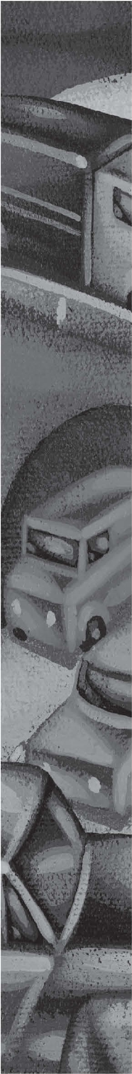O Registo de Veículos Motorizados de Massachusetts (RMV) mudou muito desde a sua criação em 1903. Atualmente, existem quase cinco milhões de condutores licenciados no nosso estado. E hoje, mais do que nunca, a Agência está empenhada em aumentar a eficiência e melhorar a satisfação do cliente através da tecnologia e de iniciativas inovadoras.

A tecnologia informática avançada continua a ter um forte impacto no serviço ao cliente. Através do website do RMV [(Mass.Gov/RMV)](https://mass.gov/RMV) poderá iniciar determinadas transações de carta de condução/cartão de identificação e realizar transações tais como agendar um teste de estrada, pagar as taxas do seu teste de estrada/carta de condução, renovar um registo, renovar uma carta de condução ou um Cartão de Identificação de Massachusetts, encomendar uma matrícula especial, pagar uma multa de trânsito, encomendar uma segunda via da carta de condução/cartão de identificação, encomendar uma segunda via do título, alterar a sua morada, verificar a emissão de um certificado de formação de condutores, verificar o estado de um registo ou título, alterar o seu estatuto de dador de órgãos ou cancelar matrículas. Também poderá descarregar formulários, consultar este *Manual do Condutor* e ficar a conhecer as mais recentes "regras da estrada". Através da Internet, o RMV convida-o também a colocar questões e a fazer sugestões para melhorar os serviços do RMV.

O RMV continuará a explorar outras formas de melhorar a sua relação consigo, nomeadamente através da nossa parceria com a Associação Automóvel Americana (AAA, na sua sigla em Inglês), que permite aos membros da AAA processar determinadas transações do RMV nas sucursais da AAA.

**Introdução**

#### Como Utilizar Este Manual

Para os *novos condutores*, este manual é uma ferramenta útil para compreender o processo de obtenção da carta de condução e para estudar as regras de trânsito. Para os *condutores experientes*, este manual oferece mais do que o procedimento para obter uma carta de condução. Fornece informações valiosas sobre as políticas do RMV, alterações às leis de condução e dicas de condução segura. Mantenha este manual no seu veículo e consulte-o sempre que tiver uma dúvida.

#### O Que Há de Novo?

Desde a última impressão, foram acrescentados os seguintes elementos ao presente manual:

* **Lei da Mobilidade Profissional e Familiar** - A partir de 1 de Julho de 2023, o RMV de Massachusetts não exigirá que os clientes apresentem prova de presença legal para obterem uma Carta de Condução Padrão (Classe D ou M), devido à Lei de Mobilidade Profissional e Familiar (WFMA, na sua sigla em Inglês).

Ver página 6 para uma explicação completa da Lei da Mobilidade Profissional e Familiar.

* **Lei de Mãos-Livres** - A utilização de dispositivos móveis só é permitida se o veículo estiver parado e não se encontrar numa faixa de rodagem pública. Não é permitida em sinais vermelhos ou de stop. NÃO pare na berma de uma estrada ou autoestrada movimentada para utilizar um dispositivo eletrónico móvel.

Ver página 32 para uma explicação completa da Lei de Mãos-livres.

* **Condução em Estado de Sonolência** - Conduzir com cansaço ou sonolência pode ser fatal. A ÚNICA forma verdadeira de se proteger de uma condução em estado de sonolência é dormir o suficiente e não conduzir quando se sente cansado. Sempre que possível, evite conduzir entre a meia-noite e as 6 da manhã. Se tiver de conduzir a essa hora, esteja atento aos sinais de sonolência, tais como transpor linhas ou guias sonoras.

Ver página 38 para mais informações.

* **Lei dos Utilizadores Vulneráveis da Estrada** - Ao passar por um "utilizador vulnerável da estrada" (como um pedestre ou um ciclista), deve deixar uma distância de passagem segura de **pelo menos 4 pés** entre o seu veículo e o utilizador da estrada. Se for seguro, pode utilizar a totalidade ou parte da faixa de rodagem ao seu lado e pode transpor a linha central, se necessário.

Ver página 40 para mais informações, incluindo a definição legal de um "utilizador vulnerável da estrada" e um novo sinal de rua.

* **Perigos do Excesso de Velocidade** - Foi acrescentada uma nova secção sobre os perigos do excesso de velocidade e a forma como este aumenta os riscos de colisões, ferimentos graves e mortes para todos na estrada. Foi incluído um novo gráfico para mostrar como um aumento da velocidade afeta os pedestres num acidente e como reduz o "cone de visão" de um condutor.

Ver página 64 para mais informações.

* **Acidentes de Cortesia** - Por vezes, os condutores que tentam ser simpáticos podem causar confusão, resultando em "acidentes de cortesia". Acenar às pessoas no meio do trânsito parado ou conduzir no meio do trânsito quando alguém lhe acena, cria uma situação perigosa e pode facilmente resultar num acidente. A decisão de fazer a curva deve depender do trânsito e da visibilidade.

Ver página 85 para mais informações.

* **Lei de Remoção do Condutor** - Após um acidente que envolva apenas danos materiais, a Lei de Remoção do Condutor exige que os veículos sejam retirados das faixas de rodagem para um local seguro, de modo a não causarem mais acidentes.

Ver página 108 para mais informações sobre acidentes de viação.

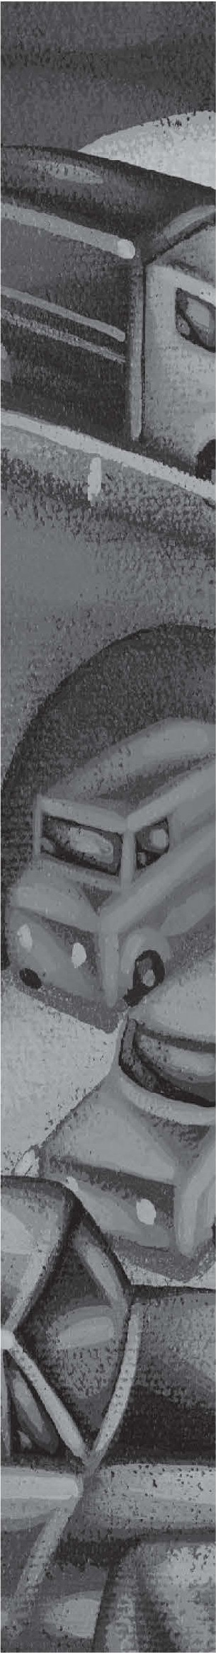

# Obter a Sua Carta de Condução

Se é um residente de Massachusetts (ou mesmo um não residente), tem de ter uma carta de condução válida para conduzir um veículo motorizado em qualquer estrada pública, autoestrada ou outra via que permita o acesso ao público.

**CAPÍTULO 1**

Através do Registo de Veículos Motorizados (RMV), a Commonwealth de Massachusetts emite cinco classes de cartas de condução com vários privilégios e restrições para os residentes de Massachusetts. As cartas de condução das Classes A, B e C, conhecidas como cartas de condução comerciais (CDL, na sua sigla em Inglês), permitem-lhe conduzir veículos grandes, como camiões5 e autocarros6. A carta de condução de Classe D, que é a mais comum, destina-se a veículos de passageiros, carrinhas e pequenos camiões. A carta de condução de Classe M permite-lhe conduzir motociclos.

5 Caminhões em Português do Brasil

6 Ônibus em Português do Brasil

### Quem Necessita de uma Carta de Condução de Massachusetts?

Todos os residentes de Massachusetts necessitam de obter uma carta de condução de Massachusetts válida para poderem conduzir um veículo motorizado em Massachusetts.

***Residentes de Fora do Estado/do País***

**Residentes dos EUA de Fora do Estado:** Um residente dos EUA, que tenha pelo menos 16 anos de idade e viva fora de Massachusetts, pode conduzir em Massachusetts utilizando uma carta de condução de fora do estado válida emitida pelo seu estado/território de residência. Esta regra aplica-se a visitantes e viajantes licenciados de outros estados e territórios dos EUA e a residentes de estados vizinhos que se deslocam para trabalhar em Massachusetts.

**Residentes de Fora do País:** A Lei de Massachusetts (Capítulo 90, Secção 10) permite que determinados condutores de outros países com uma carta de condução válida conduzam veículos motorizados validamente registados em Massachusetts. O país que emitiu a carta de condução deve aplicar normas para a condução de veículos motorizados equivalentes às de Massachusetts (conforme determinado pelo RMV).

Se for um visitante de outro país, pode conduzir veículos particulares de passageiros em Massachusetts se tiver mais de 16 anos e possuir uma carta de condução válida (não suspensa ou revogada) emitida pelo seu país de origem para conduzir o mesmo tipo de veículo. Se a carta de condução estrangeira não estiver impressa em Inglês ou não contiver tradução em Inglês dos campos de informação importantes da carta, será necessária uma tradução para Inglês.

Quer tenha uma carta de condução dos EUA ou estrangeira, deverá ter a sua carta de condução de fora do estado ou do país válida na sua posse quando conduzir em Massachusetts. Se for necessária uma tradução em Inglês de uma carta de condução estrangeira, também a deve ter disponível juntamente com a carta de condução estrangeira. Uma violação da Secção 10 é uma violação criminal e uma primeira infração está sujeita a uma multa de $500.

**Mudar-se para Massachusetts:** Se se tornar residente de Massachusetts, deverá obter uma carta de condução de Massachusetts para manter os seus privilégios de condução. Não existe um período de carência.

***Regras de Licenciamento para Militares***

Se estiver no serviço militar ativo e quiser conduzir em Massachusetts, tem de ter uma carta de condução válida do seu estado de origem. Se for um residente permanente da Commonwealth, tem de ter uma carta de condução válida de Massachusetts. Seguem-se as exceções:

* Se estiver a regressar de serviço ativo fora dos Estados Unidos e tiver uma carta de condução emitida por um ramo das Forças Armadas sediado noutro país, poderá conduzir com essa carta em Massachusetts durante um máximo de 45 dias.
* Se tiver uma carta de condução de Massachusetts que expirou durante o seu serviço ativo, poderá utilizar essa carta para conduzir um veículo motorizado até 60 dias após a sua dispensa honrosa do serviço militar. Se optar por exercer esta opção, deverá levar consigo a sua carta caducada e o comprovativo da sua dispensa quando conduzir.

|  |
| --- |
| **Centro de Contacto do RMV: 857-368-8000**  **(a partir dos códigos de área 339/617/781/857 de MA ou de fora de MA)**  **800-858-3926 (a partir de todos os outros códigos de área de MA) ou por e-mail** [**AskRMV@state.ma.us**](mailto:AskRMV@state.ma.us) **Os surdos e os com dificuldades auditivas podem telefonar gratuitamente para 877-RMV-TTDD (1-877- 768-8833).**  **Horário do Centro de Contacto: De Segunda a Sexta-Feira, das 9h às 17h. Website:** [**Mass.Gov/RMV**](https://mass.gov/RMV) |

**Quem está Elegível para uma Carta de Condução de Massachusetts?**

Qualquer pessoa residente em Massachusetts, com pelo menos 16 anos de idade e que não tenha uma carta de condução ou o direito de conduzir revogado, pode candidatar-se para iniciar o processo de obtenção de uma Carta de Condução de Classe D ou de Classe M com uma reserva em qualquer Centro de Serviços do RMV.

##### Carta de Condução de Massachusetts Limitada a Residentes de Massachusetts

Por lei, uma carta de condução ou cartão de identificação de Massachusetts (exceto um cartão de identificação de bebidas alcoólicas) só pode ser emitida a um residente de Massachusetts. As cartas de condução não podem ser emitidas para conveniência de empresários ou turistas de outros estados ou países que possam estar aqui temporariamente ou para não-residentes que possuam propriedade ou vivam temporariamente em Massachusetts, mas mantenham a sua residência legal fora do estado. Para obter uma carta de condução, é necessário cumprir todos os requisitos legais para a obtenção de uma carta de condução, incluindo o requisito de ser um residente legal de Massachusetts.

|  |
| --- |
| **A lei de Massachusetts exige que os condenados por crimes sexuais se registem nos respetivos departamentos de polícia locais. Para obter mais informações, ligue para 1-800-93-MEGAN.** |

##### Requisitos de Idade

Nenhuma pessoa com menos de 16 anos de idade poderá conduzir em Massachusetts. Isto é verdade mesmo que tenha uma carta de condução (ou licença de aprendizagem) emitida por um estado ou território dos EUA ou outro país que permita a condução de um veículo motorizado por uma pessoa com menos de 16 anos de idade.

* + Para se candidatar a uma carta de condução da classe D (veículo de passageiros) ou da classe M (motociclo), deve ter pelo menos 16 anos.
  + Poderá obter uma licença de aprendizagem aos 16 anos, mas não poderá receber uma carta de condução da Classe D ou da Classe M até ter pelo menos 16 1/2 anos e ter a sua carta de condução em situação regular durante seis meses consecutivos e ter concluído um programa de formação de condutores aprovado pelo RMV.

**Nota:** É necessário ter pelo menos 18 anos de idade para se candidatar a uma Carta de Condução Comercial (Classe A, B ou C).

##### Consentimento dos Pais/Tutores

Os clientes que solicitem autorizações, cartas de condução ou cartões de identificação com menos de 18 anos (menores) devem obter uma autorização por escrito de um dos pais, de um tutor legal, de um assistente social ou do diretor de um colégio interno. Para obter uma licença de aprendizagem ou um cartão de identificação, a pessoa dá o seu consentimento por escrito assinando o verso da candidatura de autorização/carta de condução/cartão de identificação.

Se a pessoa que assina o verso da candidatura não for um dos pais, deve ser apresentado um documento comprovativo do estatuto de tutor no momento da candidatura à autorização/identificação e, no caso de uma carta de condução, no momento do exame de condução. **A falsificação de uma assinatura poderá resultar na suspensão ou revogação da carta de condução.**

##### Política de Imagem Facial

Todos os candidatos a uma licença de aprendizagem, carta de condução, cartão de identificação, cartão de identificação de bebidas alcoólicas ou cartão de identificação de pessoas com deficiência devem ter a sua fotografia captada pelo RMV.

Esta medida destina-se a garantir que a imagem contida no documento emitido e na base de dados do RMV corresponde à imagem real da pessoa que forneceu as informações de identificação ao RMV quando solicitou o documento. Destina-se igualmente a ajudar os agentes da autoridade a identificar corretamente a pessoa cuja imagem consta no documento.

A imagem captada deve ser uma imagem frontal do candidato. Todos os traços faciais do candidato devem ser visíveis (por exemplo, olhos, nariz, boca, bochechas, etc.). A aparência deve proporcionar uma visão clara do rosto do candidato no seu todo. Não são aceites coberturas faciais sólidas ou transparentes (lenço, véu, óculos/óculos de sol, óculos de proteção, máscaras cirúrgicas ou contra poeiras, etc.). Os óculos, incluindo os de leitura ou de prescrição, não são autorizados, mesmo que o candidato os use habitualmente. Um chapéu ou outro tipo de cobertura para a cabeça não é aceitável, mas se for usado por razões médicas ou religiosas, pode ser permitido se não esconder nenhuma característica facial. Os pelos faciais naturais e os apliques de cabelo podem ser aceites, exceto se o efeito global disfarçar a verdadeira aparência facial da pessoa ou se os traços faciais forem obscurecidos.

As tatuagens faciais permanentes são aceitáveis, mas as tatuagens temporárias não. Auscultadores Bluetooth não são aceites.

##### Requisitos de Rastreio Visual

Testar a sua visão é uma parte necessária para garantir que é capaz de conduzir um veículo motorizado em segurança. Um funcionário do RMV fará um exame à sua visão quando requerer uma licença de aprendizagem ou uma carta de condução. Será submetido a um exame de acuidade visual, visão cromática e visão periférica. Se normalmente usa lentes de contacto ou lentes de correção para ver à distância, deverá usá-las durante o exame de visão.

Para ser elegível para uma carta de condução da classe D ou M, a sua visão deve ter, pelo menos, 20/40 de acuidade visual no seu melhor olho (corrigida) e, pelo menos, 120 graus de visão periférica horizontal (ambos os olhos em conjunto) para uma carta de condução completa. Se a sua visão corrigida se situar entre 20/50 e 20/70 no melhor olho, poderá ser elegível para uma carta de condução diurna. Se não passar no exame de rastreio visual, se se recusar a fazer o exame ou se não puder fazer o exame de rastreio visual, poderá apresentar um Certificado de Rastreio Visual (VSC, na sua sigla em Inglês) original do RMV preenchido pelo seu oftalmologista ou optometrista. O RMV pode aceitar este certificado de rastreio visual em vez do exame de rastreio visual para demonstrar a conformidade com os padrões mínimos de visão para obter uma carta de condução.

**Poderá descarregar o Certificado de Rastreio Visual a partir do website do RMV (Mass.Gov/RMV) ou obter uma cópia em muitos prestadores de cuidados oftalmológicos.**

Para obter informações sobre outras qualificações físicas e visuais necessárias para possuir uma carta de condução de Massachusetts ou para obter mais informações sobre o procedimento de comunicação voluntária de condições médicas, contacte os Assuntos Médicos através do número 857-368-8020. Também pode visitar a página da Internet das Normas Médicas [(https://www.mass.gov/info-details/medical-standards-for-passenger-class-d-and-motorcycle-class-](https://www.mass.gov/info-details/medical-standards-for-passenger-class-d-and-motorcycle-class-m-drivers-licenses) [m-drivers-licenses)](https://www.mass.gov/info-details/medical-standards-for-passenger-class-d-and-motorcycle-class-m-drivers-licenses).

##### Verificação do Registo de Condução

Quando se candidata a uma autorização ou carta de condução ou renova uma carta de condução, ser-lhe-á pedido que forneça uma lista dos estados em que esteve licenciado nos últimos dez anos, bem como todos os números de cartas de condução de outros estados que tenha tido. O sistema informático de licenciamento do RMV verifica o seu nome, data de nascimento, número da Segurança Social e todos os números de carta de condução fora do estado com o Sistema de Sinalização de Condutores Problemáticos (PDPS, na sua sigla em Inglês), que armazena informações sobre suspensões e revogações de cartas de condução de condutores em todos os 50 estados. Se o seu registo estiver no PDPS, não lhe será permitido continuar o processo de candidatura até que todas as suspensões ou condenações fora do estado estejam resolvidas.

Não é possível ser titular de uma carta de condução em vários estados. Massachusetts faz parte do programa Estado-a-Estado, que verifica as cartas de condução válidas e os cartões de identificação emitidos pelo estado e emitidos por outros estados participantes. O programa Estado- a-Estado cancelará qualquer carta de condução ou cartão de identificação emitido por outro estado participante quando for emitida uma carta de condução ou cartão de identificação de Massachusetts (excluindo o cartão de identificação de bebidas alcoólicas).

### Descrições e Classificações das Cartas de Condução

#### REAL ID e Cartões Padrão de Massachusetts (Carta de Condução/ID)

É necessário escolher entre uma Carta de Condução ou Cartão de Identificação REAL ID de Massachusetts ou uma Carta de Condução ou Cartão de Identificação Normal de Massachusetts. O custo é o mesmo para ambos os tipos de cartão *(consulte a secção Taxas de Cartas de Condução/ID*).

##### 7 de Maio de 2025: O Que Necessita para Viajar Está a Mudar

A partir de 7 de Maio de 2025, precisará de um REAL ID ou de outro documento de identificação aceitável, como um passaporte válido, para viajar de avião nos Estados Unidos ou entrar em determinados edifícios federais.

O cartão REAL ID emitido por Massachusetts está em conformidade com a Lei federal REAL ID de 2005. Este tipo de Carta de Condução ou Cartão de Identificação pode ser usado para aceder a certas instalações federais e para embarcar em voos dentro dos Estados Unidos. Se tiver um passaporte ou outro documento de identificação aceitável, poderá nunca necessitar de um REAL ID. Mais informações sobre o REAL ID podem ser encontradas em Mass.Gov/ID.

Um Cartão Padrão de Massachusetts poderá ser uma carta de condução ou um Cartão de Identificação. Uma Carta de Condução Padrão de Massachusetts oferece os mesmos privilégios de condução que uma Carta de Condução REAL ID de Massachusetts. No entanto, após 7 de Maio de 2025, NÃO será uma forma de identificação aceitável para os fins federais acima mencionados.

Se tiver um Cartão Padrão de Massachusetts, terá de apresentar um passaporte ou uma forma alternativa de identificação aceitável a nível federal para embarcar num voo doméstico ou aceder a determinadas instalações federais após 7 de Maio de 2025. A Administração de Segurança dos Transportes publicou uma lista de formas alternativas de identificação em [tsa.gov/travel/security-](https://www.tsa.gov/travel/security-screening/identification) [screening/identification.](https://www.tsa.gov/travel/security-screening/identification)

Todos os requisitos para a obtenção da carta de condução (idade, aptidão do condutor e exames escritos e de estrada) são os mesmos para os dois tipos de cartas. Os requisitos em matéria de documentação e de candidatura são diferentes para os dois tipos de cartas. Também têm um aspeto diferente, com marcas e palavras diferentes impressas na face dos cartões. Visite [Mass.Gov/ID](https://mass.gov/ID) para obter mais informações.

Só poderá ser titular de uma carta de condução ou de um Cartão de Cidadão de cada vez.

#### Lei da Mobilidade Profissional e Familiar (WFMA)

A partir de 1 de Julho de 2023, Massachusetts já não exige que os candidatos apresentem prova de presença legal para obterem uma carta de condução padrão de classe D ou M. Isto deve-se à Lei de Mobilidade Profissional e Familiar de Massachusetts (Capítulo 81 das Leis de 2022). Os clientes elegíveis devem cumprir os requisitos de identificação da Carta de Condução Padrão e passar nos requisitos do teste escrito e de estrada. Os clientes receberão uma Carta de Condução Padrão de cinco anos e o cartão terá o mesmo aspeto que qualquer outro Cartão Padrão. Consulte [Mass.Gov/WFMA](https://mass.gov/WFMA) para obter mais informações sobre a WFMA.

A WFMA não afeta nenhuma classe de Cartas de Condução ou Cartões de Identificação REAL ID, Cartões de Identificação Padrão de Massachusetts, Cartas de Condução Comerciais ou Identificações de Bebidas Alcoólicas. A presença legal continua a ser necessária para todos estes documentos.

#### Classes de Cartas de Condução

A tabela abaixo resume os tipos de carta de condução de Massachusetts. A sua carta de condução é considerada uma forma primária de identificação, apresentando prova de identidade, residência, idade e assinatura.

Para além de incluir as suas informações pessoais, uma carta de condução ou um documento de identificação emitido pelo RMV contém uma imagem da sua fotografia e assinatura, que é armazenada no computador central do RMV.

|  |
| --- |
| **Para obter informações sobre restrições ou endossos de veículos Comerciais (Classe A, B ou C), consulte o Manual de Cartas de Condução Comerciais (CDL) em** [**Mass.Gov/RMV.**](https://mass.gov/RMV)  **Para obter informações sobre as cartas de condução de Motociclos (Classe M), consulte o Manual de Motociclos em** [**Mass.Gov/RMV.**](https://mass.gov/RMV) |

|  |  |
| --- | --- |
| *Cartas de Condução de Massachusetts* | |
| **Classe de Cartas de**  **Condução** | **Veículos Autorizados** |
| **A** | Qualquer combinação de veículos com um peso bruto total combinado (GCWR, na sua sigla em Inglês) de 26.001 libras ou mais, desde que o GVWR do(s) veículo(s) rebocado(s) seja superior a 10.000 libras. (Os titulares de uma carta de condução de Classe A podem, com quaisquer averbamentos adequados, conduzir todos os veículos das Classes B, C e D). |
| **B** | Qualquer veículo individual com um peso bruto total (GVWR) de 26.001 libras ou mais ou qualquer veículo desse tipo que reboque um veículo com um GVWR não superior a 10.000 libras (Os titulares de uma carta de condução de Classe B podem, com os devidos averbamentos, conduzir todos os veículos das Classes C e D). |
| **C** | Qualquer veículo individual ou combinação de veículos que não corresponda à definição da Classe A ou da Classe B, mas que tenha sido concebido para transportar 16 ou mais passageiros, incluindo o condutor, ou que tenha de ser sinalizado devido a matérias perigosas nos termos do Código dos Regulamentos Federais, Capítulo 49, Secção 172.500 (49 CFR 172.500) ou de qualquer outro regulamento federal. (Os titulares de uma carta de condução de Classe C podem conduzir todos os veículos da Classe D). |
| **D** | Qualquer veículo individual ou combinação de veículos que não corresponda à definição de Classe A, Classe B, Classe C ou Classe M. (normalmente veículos de passageiros, como automóveis, SUV ou carrinhas familiares). |
| **M** | Qualquer veículo motorizado definido como um motociclo nos termos das Leis Gerais de Massachusetts, Capítulo 90, Secção 1 (M.G.L. c. 90, § 1). |

#### Validade da Carta de Condução

A carta de condução de Massachusetts é válida por um período máximo de cinco anos e expira normalmente no dia do seu aniversário.

Uma Carta de Condução ou cartão de identificação REAL ID pode ser emitido por um período inferior a cinco anos se a presença legal autorizada de um requerente (conforme estabelecido pelo Departamento de Segurança Interna dos EUA) for por um período mais curto. O período mínimo aceitável de presença legal é de 12 meses. No entanto, um requerente que possa provar que cumpre o período mínimo de 12 meses pode receber uma Carta de Condução ou Cartão de Identificação REAL ID mesmo que só esteja presente por um período mais curto. A taxa da carta de condução será rateada se for inferior a cinco anos e a carta de condução não expirará no dia do seu aniversário.

Uma carta de condução padrão será sempre válida por cinco anos.

Pode renovar a sua carta de condução ou documento de identificação até um ano antes da data de validade.

|  |
| --- |
| **As cartas de condução e os cartões de identificação verticais com a menção "Menor de 21 anos" impressa são emitidos a qualquer pessoa que obtenha ou renove uma cartas de condução ou um cartão de identificação com menos de 21 anos de idade. Se renovar a sua cartas de condução ou cartão de identificação antes de completar 21 anos, receberá uma cartas de condução ou cartão de identificação vertical. Esta carta de condução ou cartão de identificação permanecerá válido até à data de validade, mesmo depois de completar 21 anos. A cartas de condução horizontal pode**  **ser obtida após o 21.º aniversário.** |

#### Restrições

As restrições são limitações impostas aos seus privilégios de condução. A sua carta de condução pode ser emitida com várias restrições, que são indicadas por letras de código na frente e no verso da sua carta de condução.

##### Lista de Restrições

O RMV pode aplicar qualquer uma das seguintes restrições a uma carta de condução:

**2** Necessário Registo Médico/Glicose

1. Utilizar apenas com um Instrutor de Condução Certificado
2. Lentes Corretivas
3. Auxílio Mecânico
4. Auxílio Protético/Auxílio Médico Pessoal
5. Veículo Motorizado Comercial (CMV, na sua sigla em Inglês) com Transmissão Automática
6. Apenas Diurno
7. Limitado ao Emprego
8. Limitado a Condutores Juniores (JOL, na sua sigla em Inglês)/Outro
9. Outro
10. CDL - Apenas Intraestadual
11. CDL - Veículos sem Travões Pneumáticos
12. CDL - Exceto Autocarro de Classe A
13. CDL - Exceto Autocarro de Alasse A e B
14. CDL - Exceto Trator/Reboque
15. Autocarro CMV Sem Passageiros
16. Transmissão Automática de Classe D
17. Lente Telescópica Bióptica
18. Prova do Nível de Açúcar no Sangue
19. Bloqueio de Ignição
20. Motociclo de 3 Rodas
21. Variação Médica
22. Isenção Médica Intraestadual
23. CDL - Camião-cisterna CMV Sem Carga **Y** Capacidade Limitada a 14 Passageiros **Z** CDL – Sistema Pneumo-hidráulico

##### Restrições Médicas

Os Assuntos Médicos, que analisam os pedidos de carta de condução com uma lista de condições físicas ou mentais que podem afetar as capacidades de um condutor, podem emitir restrições de condução relacionadas com a sua condição médica atual. Por exemplo, se passar no teste visual da carta de condução usando óculos ou lentes de contacto, a sua carta de condução será emitida com uma restrição de "Lentes Corretivas" (letra de código B) e terá de usar as suas lentes corretivas quando conduzir. Se necessitar de uma ajuda mecânica ou de um dispositivo prostético (equipamento de adaptação) para conduzir um veículo motorizado, os Assuntos Médicos emitirão a sua carta de condução com restrição(ões). Os pedidos de carta de condução são analisados caso a caso e pode ser necessário apresentar um atestado médico para autorizações médicas ou equipamento especial relacionado com a condução.

|  |
| --- |
| **Se desenvolver uma condição médica que afete a sua capacidade de conduzir, deve comunicar essa condição ao RMV. Contacte os Assuntos Médicos através do número 857-368-8020.** |

##### Restrições para Condutores Juniores

A restrição de condutores Juniores (letra de código I) é acrescentada às cartas de condução de todos os condutores com menos de 18 anos. Para obter uma descrição completa da Lei de Condutores Juniores e das restrições de condução para condutores com menos de 18 anos, consulte a secção *Lei de Condutores Juniores* abaixo.

### Lei de Condutores Juniores

Qualquer condutor de veículos motorizados ou motociclista com idades compreendidas entre os 16 1/2 e os 18 anos é considerado um Condutor Júnior. A Lei dos Condutores Juniores tem vários requisitos e restrições que afetam significativamente a condução de um veículo motorizado por uma pessoa que tenha uma Carta de Condução Júnior (JOL). O objetivo básico da lei é proporcionar aos novos condutores oportunidades supervisionadas para desenvolverem boas capacidades de condução, mantendo-os ao mesmo tempo livres de possíveis distrações causadas por amigos com menos de 18 anos que estejam presentes enquanto os condutores estão ao volante.

#### Requisitos para Obter uma JOL

Um candidato a uma carta de condução com idades compreendidas entre os 16 1/2 e os 18 anos deve cumprir vários requisitos para obter uma JOL:

* Ter uma licença de aprendizagem válida durante pelo menos seis meses consecutivos antes de efetuar o exame de estrada. (Qualquer suspensão invalidará a carta de condução e os seis meses começarão a contar de novo quando a suspensão for levantada).
  + Manter um registo de condução limpo durante, pelo menos, seis meses consecutivos antes de efetuar o exame de estrada.
  + Concluir com êxito um programa de educação e formação de condutores aprovado pelo RMV, que inclui 30 horas de instrução em sala de aula; 12 horas de formação ao volante no automóvel; e seis horas de experiência no automóvel observando outros alunos condutores.
  + Completar pelo menos 40 horas adicionais de condução supervisionada ao volante, comprovadas por uma declaração certificada fornecida por um dos pais ou tutor.

O RMV aceitará 30 horas de condução supervisionada por um dos pais ou tutor se o candidato tiver concluído um programa de desenvolvimento de habilidades de condução.

* + Um dos pais ou um tutor deve participar em duas horas de instrução a respeito do currículo de educação para a condução (exceto se tiver participado nos últimos cinco anos).
  + Passar num exame final para obter um certificado de formação de condutores submetido eletronicamente ao RMV.

#### Restrições da Carta de Condução JOL

As seguintes restrições aplicam-se a todos os Condutores Juniores:

* + Não poderá conduzir um veículo motorizado nos primeiros seis meses após a receção da sua JOL enquanto qualquer pessoa com **menos de 18** anos estiver no veículo (exceto o próprio ou um familiar direto), salvo se estiver acompanhado por uma pessoa com pelo menos 21 anos de idade, com pelo menos um ano de experiência de condução, com uma carta de condução válida de Massachusetts ou de outro estado e que ocupe o lugar ao seu lado.

**Regra Geral:** A restrição de passageiros que se aplica a si enquanto titular de uma JOL com menos de 18 anos é levantada quando completar o período de seis meses (ou a parte que se aplica a si) ou quando atingir os 18 anos, consoante o que ocorrer primeiro.

O período de restrição de seis meses para os passageiros deixará de decorrer, temporariamente, durante qualquer suspensão. Quando a sua JOL for restabelecida, terá ainda de cumprir o restante período de restrição de seis meses que existia no início do período de suspensão, exceto se já tiver completado 18 anos.

|  |
| --- |
| **Consulte o Capítulo 3 para obter uma lista das penalizações e taxas a que estará sujeito por violar qualquer uma destas restrições.** |

* + Enquanto titular de uma JOL, não pode conduzir um veículo motorizado entre as 12h30 e as 5h00, exceto se estiver acompanhado por um dos seus pais ou pelo seu tutor legal. Se for encontrado a conduzir um veículo motorizado em violação desta restrição, poderá ser acusado por conduzir um veículo motorizado sem estar licenciado. Trata-se de uma infração penal.

**Nota:** A lei estabelece que, entre as 0h30 e a 1h00 e entre as 4h00 e as 5h00, as disposições da lei só devem ser aplicadas pelas entidades responsáveis pela aplicação da lei quando um Condutor Júnior de um veículo motorizado tiver sido legalmente mandado parar por violação da legislação sobre veículos motorizados ou por qualquer outra infração. A isto chama-se "aplicação secundária". No entanto, continua a ser ilegal conduzir durante esses períodos sem a presença de um dos pais no automóvel.

* + Se violar a restrição de passageiros ou a restrição noturna, ficará sujeito a uma suspensão da carta de condução de 60 dias para uma 1ª infração, 180 dias para uma 2ª infração e um ano para infrações subsequentes. No caso de uma 2ª infração ou de uma infração subsequente, será também obrigado a frequentar um curso de Reciclagem de Atitudes de Condutor. A lei exige que o RMV imponha esta suspensão para além de qualquer outra sanção, coima, suspensão, revogação ou requisito que possa ser imposto em relação a uma infração cometida no momento em que violou a restrição de passageiros ou noturna.
* Não pode conduzir um veículo motorizado que exija uma **carta de condução comercial** (CDL).
* Será suspenso por um ano se tiver menos de 18 anos e tiver cometido determinadas infrações de condução com o envolvimento de álcool ou drogas (180 dias se tiver entre 18 e 21 anos), **para além de qualquer sanção aplicada por um tribunal ou outra lei**. (Para mais informações, consulte a secção Suspensão ou Revogação da Carta de Condução do Capítulo Três).
* Não poderá obter uma carta de condução completa até ter cumprido o período de suspensão imposto durante a condução com uma JOL e ter completado 18 anos de idade.
* Terá de enfrentar períodos de suspensão adicionais de um ano para uma 1ª infração por corridas e de três anos para uma infração subsequente. Para uma 1ª infração por excesso de velocidade, será suspenso por 90 dias; para uma infração subsequente, será suspenso por um ano.
* **Os condutores com menos de 18 anos não podem utilizar qualquer dispositivo eletrónico móvel por qualquer motivo enquanto conduzem um veículo motorizado.** A única exceção é para comunicar uma emergência. Consulte a secção *Lei da Distração ao Conduzir/Utilização de Telefones com Mãos-Livres* do Capítulo Dois para obter mais informações.

### Requisitos de Identificação

|  |
| --- |
| **A Lei federal REAL ID estabeleceu padrões mínimos que os estados devem seguir ao emitir e produzir cartas de condução e cartões de identificação. Em 7 de Maio de 2025, o governo federal exigirá que os indivíduos apresentem uma carta de condução ou um documento de identificação marcado como REAL ID ou outra forma de identificação aceitável a nível federal, para embarcar em voos domésticos ou entrar em determinadas instalações federais. Visite** [**Mass.Gov/ID**](https://mass.gov/ID) **para obter informações**  **atualizadas sobre o REAL ID em Massachusetts.** |

Para solicitar uma autorização, carta de condução ou cartão de identificação, é necessário fornecer documentos de identificação. Esses documentos exigidos serão diferentes para os Cartões REAL ID e para os Cartões Padrão de Massachusetts.

Todos os requerentes de Cartas de Condução e de Cartões de Identificação de Massachusetts devem apresentar o seguinte:

|  |  |
| --- | --- |
| **Carta de Condução/Cartão de Identificação REAL ID (válido para fins federais)** | **Carta de Condução/Cartão de Identificação Padrão (não válido para fins federais)** |
| * 1 documento que comprove a sua presença legal nos EUA. * 2 documentos que comprovem a sua residência em Massachusetts * 1 documento que comprove o seu número de Segurança Social OU um Aviso de Recusa do Número de Segurança Social   com Passaporte, Visto e I-94 não dos EUA | * Consoante os documentos apresentados, 1 ou 2 documentos comprovativos da sua identidade/data de nascimento * 1 documento que comprove a sua residência em Massachusetts * Requisito do Número de Segurança Social (UM dos seguintes):   + Um Número de Segurança Social validado eletronicamente   + Um Aviso de Recusa do Número de Segurança Social com Passaporte, Visto e I-94 não dos EUA   + Uma *Declaração Juramentada de Ausência de Número de Segurança Social* - apenas permitida   para determinados clientes que apresentem tipos de documentos específicos e apenas para Cartas de Condução Padrão (NÃO para Cartões  de Identificação de Massachusetts) |

Os documentos de identificação devem fazer parte da lista de *Documentos de Identificação Aceitáveis* (consulte [Mass.Gov/ID)](https://mass.gov/ID) e devem ser satisfatórios para o RMV. Poderá ter de fornecer a identificação necessária para cada tipo de documento diferente que solicitar, mesmo que já tenha uma autorização, carta de condução ou documento de identificação de Massachusetts.

Salvo indicação em contrário, todos os documentos devem ser originais. Não serão aceites fotocópias. Não são aceites documentos plastificados.

|  |
| --- |
| **Poupe tempo iniciando a sua candidatura online em** [**Mass.Gov/RMV.**](https://mass.gov/RMV) **O preenchimento de todas as informações na candidatura e a indicação dos documentos que irá trazer ajudarão a garantir o êxito da transação.** |

**Nota 1:** Os diplomatas e outros funcionários governamentais estrangeiros, os seus familiares e assistentes pessoais/funcionários que tenham obtido uma carta de condução do Departamento de Estado dos EUA não são elegíveis para obter uma carta de condução de Massachusetts.

**Nota 2:** Se o seu visto incluir formulários adicionais, como F1 e F2 ou M1 e M2, ambos requerem um I-20, este formulário também deverá ser submetido.

|  |
| --- |
| **Os requisitos de identificação estão sujeitos a alterações em qualquer altura.**  **Visite** [**Mass.Gov/ID**](https://mass.gov/ID) **para obter informações mais atualizadas.** |

O Registo iniciará verificações eletrónicas na maioria dos documentos de identificação em bases de dados nacionais e estaduais. Este processo fornece respostas válidas ao RMV em segundos na grande maioria dos casos. No entanto, algumas verificações requerem tempo adicional de pesquisa ou podem estar sujeitas a revisão manual. Isto não significa que a sua transação tenha sido recusada. Significa simplesmente que as informações de verificação não estão prontamente disponíveis e que é necessário mais tempo. Estes casos são geralmente resolvidos num prazo de três a cinco dias úteis, mas em raras ocasiões podem demorar até vinte dias. O Representante do Serviço de Apoio ao Cliente fornecer-lhe-á instruções adicionais.

#### Números de Segurança Social e Números de Carta de Condução

É necessário cumprir o requisito do Número de Segurança Social (SSN, na sua sigla em Inglês) para solicitar qualquer autorização, carta de condução ou documento de identificação, incluindo uma substituição ou renovação. Quando apresentar uma candidatura, o Registo tentará validar o SSN que fornecer com base nos registos informáticos da Administração da Segurança Social (SSA, na sua sigla em Inglês). Se não tiver um SSN, poderá solicitar uma candidatura ligando para 1-800-772-1213 ou visitando [SSA.Gov/ssnumber.](https://ssa.gov/ssnumber)

Se solicitou um SSN à SSA e foi recusado, deverá apresentar o Aviso de Recusa por escrito (com não mais de 60 dias) que a SSA lhe forneceu e todos os seguintes elementos:

* + Prova da situação atual do seu visto
  + Um Registo de Chegada e Partida I-94 (uma versão em papel da Alfândega e Proteção das Fronteiras dos EUA ou uma impressão de uma versão eletrónica descarregada do respetivo website: [CBP.Gov/i94)](https://11cbp.gov/i94)
  + O seu atual passaporte não emitido pelos EUA

Se não tiver um SSN e não puder solicitar um, pode apresentar uma *Declaração Juramentada Sem Número de Segurança Social* e candidatar-se a uma Carta de Condução Padrão. Esta declaração juramentada só é permitida para determinados tipos de documentos incluídos na lei WFMA (consulte [Mass.Gov/WFMA](https://mass.gov/WFMA) para obter mais informações).

|  |
| --- |
| **Para obter informações sobre como obter um SSN, ligue para 1-800-772-1213. Para obter um SSN de substituição, visite** [**SSA.Gov**](https://ssa.gov/) |

#### Recurso

Se a sua candidatura for recusada, pode apresentar recurso no prazo de dez dias após ter recebido uma recusa por escrito do RMV. Qualquer tempo adicional exigido para análise informal não prolonga o período de dez dias. Só pode ser apresentado um recurso formal à Comissão de Recurso em matéria de Políticas e Obrigações de Responsabilidade Civil no endereço abaixo indicado, com um cheque ou ordem de pagamento no valor de $50.

Board of Appeal on Motor Vehicle Liability, Policies and Bonds Division of Insurance

*1000 Washington Street, Suite 810, • Boston, MA 02118*

*617-521-7794 •* [*State.Ma.US/DOI*](https://state.ma.us/DOI)

Para obter um formulário on-line para recorrer de uma decisão do RMV junto da Comissão de Recurso da Divisão de Seguros, aceda a [*State.Ma.US/DOI*](https://state.ma.us/DOI) e introduza "appeal form" (formulário de recurso) na caixa de pesquisa.

### Candidatar-se a uma Carta de Condução

É necessário obter uma licença de aprendizagem antes de poder candidatar-se a qualquer carta de condução. Para obter uma licença de aprendizagem, tem de preencher uma candidatura, apresentar um documento de identificação, pagar uma taxa, passar num exame visual e passar num exame de licença de aprendizagem. A sua licença de aprendizagem não se torna numa carta de condução até que passe no exame de condução e tenha pagado todas as taxas de licenciamento. Se a sua carta de condução expirar, deve voltar a fazer o exame de condução e pagar as taxas necessárias.

Se for um novo residente de Massachusetts e tiver uma carta de condução de outro estado, poderá ser elegível para converter a sua carta sem fazer testes. Para obter informações sobre a conversão da carta de condução e as políticas de cartas de condução estrangeiras, visite [Mass.Gov/RMV.](https://mass.gov/RMV)

|  |
| --- |
| **Poupe tempo iniciando a sua candidatura on-line em** [**Mass.Gov/RMV.**](https://mass.gov/RMV) **O preenchimento de todas as informações na candidatura e a indicação dos documentos que irá trazer ajudarão a garantir que a sua transação seja bem- sucedida.**  **Certifique-se de que visita o website oficial do RMV:** [**Mass.Gov/RMV.**](https://mass.gov/RMV) **Vários websites de terceiros com aspeto semelhante afirmam oferecer serviços e informações do RMV, mas podem cobrar taxas adicionais e as suas informações pessoais e financeiras podem não estar seguras com eles.** |

#### Obter uma Licença de Aprendizagem

Deve ter pelo menos 16 anos de idade para se candidatar a uma licença de aprendizagem de Classe D ou M. O exame de licença de aprendizagem que deve fazer testa a sua compreensão das leis de Massachusetts sobre veículos motorizados e práticas de condução segura. Uma licença de aprendizagem dá-lhe permissão para conduzir (acompanhado por um condutor licenciado com pelo menos 21 anos de idade) enquanto pratica as suas habilidades de condução e se prepara para o seu exame de estrada. Uma licença é válida até dois anos.

|  |
| --- |
| **Ao candidatar-se a uma licença de aprendizagem, poderá pagar antecipadamente as taxas da licença e do teste de estrada nessa altura. Também pode usar a transação "Pay My Road Test and/or License Fees" em** [**Mass.Gov/RMV**](https://mass.gov/RMV) **para pagar estas taxas antes ou depois de fazer o teste de estrada. Se as taxas tiverem sido pagas, a sua carta de condução ser-lhe-á enviada automaticamente e não precisará de se**  **deslocar a um Centro de Serviços do RMV depois de passar no teste de estrada.** |

Para obter a sua licença de aprendizagem, siga os seguintes passos:

* 1. Estude todas as informações contidas neste manual.
  2. Preencha uma candidatura para a licença de aprendizagem, faça uma reserva para se deslocar a um Centro de Serviços do RMV e submeta a candidatura no centro de serviços. Esta candidatura pode ser preenchida online em [Mass.Gov/RMV](https://mass.gov/RMV) para poupar tempo quando visitar um centro de serviço.

Se tiver menos de 18 anos, os seus pais ou tutores têm de assinar a sua candidatura.

Ao preencher a candidatura, deverá declarar se tem algum problema físico, mental ou médico ou se está a tomar algum medicamento que possa afetar a sua capacidade de conduzir um veículo motorizado.

* 1. Cumprir todos os requisitos de identificação do RMV (visite [Mass.Gov/ID](https://mass.gov/ID) para obter mais informações).
  2. Pagar uma taxa de exame de $30 para a licença de aprendizagem, que cobre o custo do seu exame.
  3. Ter a sua fotografia e assinatura recolhidas eletronicamente.
  4. Passar um teste visual no centro de serviço ou apresentar um certificado de exame visual do RMV emitido pelo seu médico.
  5. Passar num exame de licença de aprendizagem com base nas informações contidas neste manual.

Os exames de licença de aprendizagem podem ser efetuados no centro de serviço quando submete a sua candidatura. Também estão disponíveis online em [Mass.Gov/RMV](https://mass.gov/RMV) depois de submeter a sua candidatura. Se passar no exame on-line mas não conseguir imprimir a licença, poderá ligar para o Centro de Contacto do RMV através do número 857-368-8110. O RMV imprimirá a licença e enviá-la- á por correio em cinco a sete dias úteis.

|  |
| --- |
| **A licença de aprendizagem é um documento que concede privilégios de condução condicionais. Este documento não se destina a ser utilizado como documento de identificação para viajar. Isto significa que não será aceite pela maioria das companhias aéreas, navios de cruzeiro, etc., para viajar como um**  **documento de identificação com fotografia emitido pelo Estado.** |

##### Procedimentos de Exame da Licença de Aprendizagem

Cada exame de licença de aprendizagem tem 25 perguntas de escolha múltipla. Os tópicos abordados no exame incluem abuso de álcool, suspensões e violações de JOL, bem como regras de trânsito e identificação de sinais de trânsito. Para passar no exame, deverá responder corretamente a 18 perguntas dentro do tempo estipulado de 25 minutos.

Os Centros de Serviço Completo do RMV têm estações de teste automáticas (ATS, na sua sigla em Inglês), que são quiosques com ecrã/tela de vídeo fáceis de utilizar que usam um programa de computador para apresentar visualmente as perguntas do exame de licença de aprendizagem. O exame de licença de aprendizagem está disponível em vários idiomas (para uma licença de Classe D ou M) através do ATS e on-line. Dispõe de cerca de um minuto para responder a cada pergunta. Os exames de licença de aprendiz também podem ser feitos on-line em [Mass.Gov/RMV](https://mass.gov/RMV) depois de visitar um centro de serviço.

|  |
| --- |
| **Deverá estudar o conteúdo deste manual para poder passar no exame de licença de aprendizagem.** |

Os Manuais do Condutor e outros materiais de consulta não podem ser utilizados durante o exame de licença de aprendizagem e não são permitidos na área de exame. Também não é permitido usar ou utilizar qualquer dispositivo eletrónico (incluindo dispositivos óticos eletrónicos), independentemente da finalidade do dispositivo. Não é permitida a utilização de dispositivos áudio ou auscultadores, exceto se forem utilizados para a realização de um exame áudio. Não é permitido o uso de chapéus (exceto por razões médicas ou religiosas).

A utilização do Manual do Condutor, de outro material de consulta ou de um dispositivo eletrónico durante o exame de licença de aprendizagem é considerada batota/trapaça.

Se for apanhado a fazer batota/trapaça ou a tentar fazer batota/trapaça num exame, reprovará e será sujeito a investigação adicional. Se for considerado responsável por fazer batota/trapaça, não poderá ter qualquer tipo de carta de condução ou licença durante 60 dias.

##### Testes em Línguas Estrangeiras

Se o Inglês não for a sua língua principal, pode pedir para fazer o exame de licença de aprendizagem numa língua estrangeira. Atualmente, o RMV disponibiliza exames de licença de aprendiz das Classes D e M em várias línguas. Os exames de licença de aprendiz das Classes A, B e C estão disponíveis apenas em Inglês.

|  |
| --- |
| **Os exames de licença de aprendizagem das Classes D e M estão disponíveis nas seguintes línguas:**  **Albanês • Árabe • Arménio • Birmanês • Cambojano (Khmer) • Crioulo de Cabo Verde • Chinês (simplificado) • Chinês (tradicional) • Farsi • Francês • Alemão • Grego • Gujarati • Haitiano/Crioulo • Hindi • Húngaro • Italiano • Japonês • Kiswahili • Coreano • Laosiano • Pashto • Polaco • Português (Brasil) • Russo • Servo-Croata (Latim) • Somali • Espanhol • Tagalo/Filipino • Tailandês • Turco • Ucraniano • Urdu • Vietnamita** |

##### Exames de Áudio

Os exames de áudio estão disponíveis no ATS. Esta funcionalidade permite-lhe ouvir uma voz automática a ler as perguntas do exame e as possíveis respostas através de auscultadores ligados ao ATS. Os exames de áudio estão disponíveis em todas as línguas indicadas acima nos exames das Classes D e M, e apenas em Inglês nos exames CDL (de acordo com a regulamentação federal). O limite de tempo para os exames de áudio das Classes D e M é de 25 minutos.

Qualquer pessoa pode optar por fazer um exame de áudio. O exame não precisa de ser marcado com antecedência e não é necessário apresentar qualquer documentação adicional para ser elegível.

Se pretender utilizar a função de áudio no seu exame, deve levar consigo um conjunto de auscultadores para o Centro de Assistência RMV. Cada ATS tem um divisor na parte inferior da máquina com uma ligação universal para auscultadores.

##### Opções Alternativas de Exame

Se tiver uma deficiência cognitiva ou física que o impeça de realizar um exame de licença de aprendizagem padrão, pode solicitar um exame alternativo com tempo prolongado, em papel ou oral presencial. Para solicitar um exame de tempo prolongado ou em papel, deve falar com o Gestor do Centro de Serviço do RMV quando visitar o centro de serviço.

Para solicitar um exame oral presencial, ligue para o número 857-368-8105 e deixe uma mensagem que inclua o seu nome, o seu número de telefone, as especificidades do seu pedido e o centro de serviço onde gostaria de efetuar o exame. Será então contactado por um funcionário do Registo que o ajudará a marcar um exame.

Para os exames orais presenciais, deverá fornecer ao gestor documentação escrita que confirme a natureza da sua deficiência. Esta documentação pode ser um atestado médico ou do assistente social, um Plano Educacional Individualizado (IEP, na sua sigla em Inglês) ou uma carta de uma escola em papel timbrado oficial. Terá também de fornecer todos os documentos de identificação necessários (visite [Mass.Gov/ID](https://mass.gov/ID) para obter mais informações).

Um exame oral presencial só será efetuado se tiver sido marcado com antecedência através do número acima indicado. Os exames com tempo prolongado e em papel não precisam de ser marcados com antecedência e não requerem documentação adicional.

Para obter informações atualizadas sobre serviços de intérprete ou tradução em exames de língua estrangeira, visite [Mass.Gov/RMV.](https://mass.gov/RMV)

#### Conduzir Com a Sua Licença

Deve ser portador da sua licença de aprendizagem sempre que conduzir até obter uma carta de condução Júnior ou uma carta de condução plena.

A licença de aprendizagem da Classe D permite-lhe conduzir um veículo de passageiros com as seguintes limitações:

* Deve estar acompanhado por um condutor licenciado que ocupe o lugar do passageiro ao seu lado, tenha pelo menos 21 anos de idade, possua uma carta de condução válida de Massachusetts ou de outro estado e tenha pelo menos um ano de experiência de condução.
* Se tiver menos de 18 anos, não pode conduzir entre as 00h00 e as 05h00, exceto se estiver acompanhado por um dos pais ou tutor legal e que um destes seja um condutor com uma licença válida e com, pelo menos, um ano de experiência de condução.

A licença de aprendizagem da Classe M permite-lhe conduzir um motociclo com as seguintes limitações:

* Não é permitido transportar passageiros.
* Só poderá conduzir durante o dia (entre o nascer e o pôr-do-sol).
* Deverá usar um capacete padrão aprovado pelo do Departamento de Transportes (DOT, na sua sigla em Inglês) dos EUA.
* Deverá usar óculos, óculos de proteção ou um escudo facial protetor, exceto se o motociclo que estiver a conduzir tiver um para-brisas ou uma tela.

Com uma licença de aprendizagem da Classe D ou da Classe M, pode conduzir veículos motorizados noutro Estado, desde que tal não viole a legislação desse Estado.

|  |
| --- |
| **Consulte o Capítulo 3 para obter uma lista das penalizações e taxas a que terá de fazer face se violar alguma destas restrições.** |

##### Formação de Condutores

O RMV exige que os condutores com menos de 18 anos tenham aulas de condução profissionais numa escola secundária local ou numa escola de condução. A instrução de condução profissional pode ajudá-lo a tornar-se um condutor mais hábil e conhecedor, e pode aumentar as suas hipóteses de passar no exame de condução da Classe D ou da Classe M na sua primeira tentativa. Outra vantagem de aprender a conduzir através de uma escola licenciada é a possibilidade de utilizar um veículo da escola no seu exame de condução e um instrutor da escola como seu orientador de exame.

Todas as escolas de condução profissional em Massachusetts, incluindo escolas secundárias públicas e privadas, devem ser licenciadas e monitorizadas pelo RMV. Mais informações podem ser encontradas em [Mass.Gov/RMV.](https://mass.gov/RMV)

Também pode obter informações sobre o ensino da condução contactando a sua escola secundária local.

|  |
| --- |
| **Se duvidar das credenciais de uma escola de condução, peça para ver um certificado de licença, que é emitido pelo RMV.** |

Para se candidatar a uma carta de condução de Classe D ou M quando tiver entre 16 1/2 e 18 anos de idade, *deve* concluir um programa de formação de condutores, passar um exame final e ter um certificado de formação de condutores apresentado eletronicamente no RMV por uma escola de condução licenciada ou um programa de ensino secundário aprovado pelo RMV. Se cumprir este requisito, o mesmo constará no registo do RMV no momento do seu exame de estrada.

Deve também completar 40 horas de condução supervisionada (30 horas se tiver concluído um programa de desenvolvimento de habilidades de condução), e um dos seus pais ou tutor deve participar em duas horas do currículo de educação de condutores (exceto se já o tiver feito nos últimos cinco anos).

|  |
| --- |
| **Driver Education Certificate Department, Registry of Motor Vehicles**  **P.O. Box 55889, Boston, MA 02205-5889** |

Se se mudou recentemente para Massachusetts e já concluiu um programa de formação de condutores noutro estado, deve preencher uma *Candidatura para Converter o Certificado de Formação de Condutores de Fora do Estado* (disponível em [Mass.Gov/RMV)](https://mass.gov/RMV) e seguir as instruções na candidatura. A verificação será feita com o estado que originalmente emitiu o seu certificado de formação de condutores. Se os requisitos do outro estado cumprirem ou excederem os requisitos de Massachusetts, um novo certificado de formação de condutores será submetido eletronicamente ao RMV. Uma vez feito isto, pode marcar o seu teste de estrada.

|  |
| --- |
| **Para converter um certificado de formação de condutores de fora do estado, o programa que** |
| **concluiu deve cumprir ou exceder os requisitos mínimos de Massachusetts para instrução em** |
| **sala de aula e no automóvel. Se tiver alguma dúvida, contacte o RMV através do número 857-** |

#### Fazer o Teste de Estrada

O próximo passo para obter a sua carta de condução de Massachusetts é fazer um teste de estrada com um examinador do RMV. Quer esteja a candidatar-se à sua primeira carta de condução ou a concluir uma conversão de carta de condução que exija um teste de estrada, deve ter uma carta de condução da classe adequada para marcar um teste. Os procedimentos do exame de estrada são descritos nas seguintes páginas.

Se estiver a obter uma carta de condução de motociclos ou a adicionar uma classe de motociclos à sua carta de condução de Massachusetts, não tem de fazer um teste de estrada se tiver concluído com êxito o Programa de Educação de Condutores de Massachusetts (MREP na sua sigla em Inglês), aprovado pelo RMV.

Para obter uma carta de condução de Classe D, não é permitido efetuar mais de seis exames de condução num período de período de 12 meses. Para uma carta de condução da Classe M, se reprovar em dois exames de estrada, tem de se inscrever e concluir com êxito um curso de condutor principiante antes de poder marcar outro exame.

##### Agendamento de um Teste de Estrada

A melhor maneira de marcar, cancelar ou reagendar o seu teste de estrada é on-line em [Mass.Gov/RMV.](https://mass.gov/RMV) Também pode telefonar para o Centro de Contacto do RMV. Não é cobrada qualquer taxa adicional se cancelar ou reagendar com mais de 72 horas de antecedência.

Para obter informações atualizadas sobre serviços de intérprete ou tradução para testes de estrada, visite [Mass.Gov/RMV.](https://mass.gov/RMV)

Para obter informações sobre os testes de estrada para veículos com dispositivos de bloqueio de ignição, consulte a secção *Dispositivos de Bloqueio de Ignição* no *Capítulo Três*.

Se reprovar num exame de estrada ou não comparecer no exame agendado, deve aguardar pelo menos 14 dias antes de efetuar outro exame.

Os testes de estrada são marcados em datas próximas; deve chegar a horas ao seu teste. Em caso de atraso, não será efetuado o exame e terá de pagar a taxa de exame de estrada.

Todas as taxas devem ser pagas antes de poder marcar um novo teste de estrada.

##### Programa de Formação de Motociclistas de Massachusetts

O Programa de Formação de Motociclistas de Massachusetts (MREP, na sua sigla em Inglês) foi concebido para reduzir o número de mortes e ferimentos relacionados com motociclos através do aumento da disponibilidade de cursos de formação aprovados pela Fundação para a Segurança dos Motociclistas (MSF, na sua sigla em Inglês) para os condutores de motociclos e para aumentar a sensibilização e a educação tanto dos motociclistas como dos outros condutores. Se concluir com êxito um curso MREP, não precisa de fazer um teste de estrada da Classe M do RMV.

Se tiver menos de 18 anos, o curso básico de motociclista MREP é necessário para obter uma carta de condução de Classe M. Também é necessário ter um certificado de formação de condutores.

Para obter informações sobre cursos de condutores de motociclos para condutores principiantes e experientes, ligue para 857-368-2903 ou visite [Mass.Gov/RMV.](https://mass.gov/RMV)

|  |
| --- |
| **O RMV tem um Manual de Motociclos. Este manual centra-se exclusivamente em motociclos e** |
| **está disponível online em** [**Mass.Gov/RMV**](https://mass.gov/RMV)**. Estude este manual se pretender obter uma licença** |
| **de aprendizagem de Classe M ou adicionar uma classe de motociclo à sua licença de Classe D.** |

##### Políticas de Cancelamentos e Taxas

Os testes de estrada serão automaticamente cancelados quando o Governador declarar estado de emergência. Se o Governador declarar uma situação de emergência numa determinada região, só serão cancelados os testes de estrada dessa região.

Os Examinados de Teste de Estrada também podem cancelar os testes de estrada quando as condições climatéricas são consideradas inseguras. Para determinar se o seu teste de estrada foi cancelado, visite [Mass.Gov/RMV](https://mass.gov/RMV) para ver as notificações publicadas ou ligue para o Centro de Contacto do RMV. Em qualquer um dos casos anteriores, pode agendar um novo teste de estrada sem qualquer taxa adicional. No entanto, *ser-lhe-á* cobrada a taxa de teste de estrada se...

* Reprovar no teste
* Não estiver preparado para o teste
* Se lhe for recusado o teste porque o seu veículo não passou na inspeção do examinador
* Não trazer um orientador qualificado
* Não comparecer ou chegar atrasado ao teste
* Cancelar ou reagendar o teste com menos de 72 horas de antecedência

##### Testes de Estrada Rejeitados

Os Examinadores de Testes de Estrada podem rejeitar testes de estrada pelas seguintes razões:

* Você ou o seu orientador estão a mostrar sinais de perturbação causada por álcool ou outras substâncias
* Um cheiro a álcool ou marijuana provém de si ou do seu orientador, incluindo da roupa ou do

interior do veículo

* Crianças menores, bebés ou animais estão presentes no veículo e não podem ser deixados sem supervisão no Centro de Serviço. Animais de serviço treinados são permitidos no veículo,

mas animais de apoio emocional não são permitidos.

##### Preparar-se para o Teste de Estrada

|  |
| --- |
| **Consulte esta página para se preparar para o teste de estrada:** [**www.mass.gov/guides/road-test-**](http://www.mass.gov/guides/road-test-information)[**information**](http://www.mass.gov/guides/road-test-information) |

No dia em que fizer o teste de estrada da Classe D, deve cumprir vários requisitos:

1. Ter uma candidatura para o teste de estrada preenchida e pedir a um dos pais ou tutor que preencha a secção de consentimento parental se tiver menos de 18 anos.

Ao preencher a candidatura para o teste de estrada, terá de declarar se tem uma condição física, mental ou médica ou se está a tomar medicamentos que possam afetar a sua capacidade de conduzir um veículo motorizado. Em caso afirmativo, antes de efetuar o teste de estrada, deve apresentar um atestado do seu médico. O Examinador do Teste de Estrada irá rever a sua candidatura e aprová-la ou encaminhá-la para os Assuntos Médicos para uma análise adequada.

1. Ter a sua licença de aprendizagem impressa.
2. Trazer um orientador qualificado (*ver a secção Requisitos do Orientador*). O orientador deve ter consigo a sua carta de condução válida e atualizada.

Nota: Não é necessário um orientador para um teste de condução da Classe M.

1. Fornecer um veículo aceitável, devidamente equipado e legalmente registado (com o certificado de registo) para ser utilizado no seu teste (*ver a secção Requisitos de Veículos de Passageiros*).

Se tiver menos de 18 anos, deve manter um registo de condutor sem antecedentes durante os seis meses consecutivos imediatamente anteriores à data em que se candidata ao teste. Não poderá efetuar o teste se...

* **Tiver sofrido quaisquer incidentes passíveis de sobretaxa (por exemplo, acidentes por culpa própria, infrações de circulação) ao abrigo da lei de Massachusetts ou da lei de outro estado**
* A sua licença foi suspensa por ter cometido infrações relacionadas com drogas ou álcool em veículos motorizados
* **Tiver sido condenado por violar qualquer lei relacionada com drogas ou álcool em Massachusetts ou noutro estado**

Nota: Mesmo que tenha um registo de condutor sem incidentes durante seis meses consecutivos imediatamente anteriores à data em que marcou o teste de condução, se o RMV receber uma notificação de um acontecimento que faça com que o período de seis meses de condução sem incidentes seja interrompido entre a data em que o teste foi marcado e a data do próprio teste, não será autorizado a fazer o teste de estrada quando marcado. Terá de ser estabelecido um novo registo de condução sem incidentes de, pelo menos, seis meses, exceto se atingir os 18 anos de idade antes dessa data.

Para um teste de estrada da Classe M, deve trazer a sua licença de aprendizagem impressa, um formulário de candidatura à carta de condução preenchido e um motociclo devidamente equipado e legalmente registado, mas não é obrigado trazer um orientador. Se tiver menos de 18 anos de idade, não é elegível para um teste de estrada de Classe M do RMV e deve concluir o curso básico de motociclistas MREP para obter uma licença de Classe M.

##### Requisitos do Orientador

Para obter uma carta de condução da Classe D, incluindo uma JOL, precisa de um orientador para o seu exame de estrada, mesmo que tenha uma carta de condução estrangeira válida. Quando chegar ao local do teste, deverá ser acompanhado por um condutor licenciado que...

* + Tenha pelo menos 21 anos de idade
  + Tenha pelo menos, um ano de experiência de condução
  + Possua uma carta de condução válida emitida pelo seu país de origem. Os titulares de cartas de condução estrangeiras não são elegíveis para serem orientadores.

Os condutores não estão autorizados a orientar mais de três candidatos diferentes num período de um ano sem a aprovação do Programa de Testes de Estrada do RMV.

**Se não for acompanhado por um orientador, não será submetido a um exame de condução da Classe D.**

##### Requisitos para Veículos de Passageiros

|  |
| --- |
| **Para ser aceite pelo examinador, o veículo que levar para o teste de estrada deve cumprir todos os requisitos da presente secção.** |

Em geral, o veículo utilizado no teste de estrada da Classe D deve ser seguro e estar em boas condições de funcionamento. Deve apresentar o registo do veículo ao examinador e o veículo deve ser devidamente inspecionado. O teste será cancelado se o examinador considerar que o veículo não é seguro. Para além de ser seguro, o seu veículo deve ter as seguintes características:

* + Assentos adequados para que o examinador possa sentar-se ao seu lado e o seu orientador possa sentar-se no banco de trás, atrás do condutor. Não pode utilizar um veículo que não

tenha um lugar para o seu orientador. Os orientadores não podem sentar-se na caixa de uma carrinha7 de dois passageiros.

* + Um travão8 de estacionamento acessível para que o examinador possa efetuar uma paragem de emergência. Cabe a cada examinador determinar se o travão de estacionamento lhe é acessível em caso de emergência. Para ajudar a garantir que o acesso ao travão não será um

problema, deve levar para o teste um veículo que tenha um travão de estacionamento localizado centralmente. Se tiver dúvidas sobre se um veículo é aceitável, deve levá-lo ao local do teste de estrada agendado no dia útil anterior ao teste agendado.

Se for impedido de efetuar o teste de estrada apenas porque o examinador determinou que não podia aceder ao sistema de travagem, não lhe será cobrada qualquer taxa por esse teste agendado.

Os veículos de instrução de condução devem dispor de um segundo pedal de travão para os instrutores ou examinadores e devem exibir sinalização adequada.

|  |
| --- |
| **Em alguns veículos de maiores dimensões, como certos monovolumes, o travão de estacionamento está demasiado afastado do examinador para ser facilmente acessível em caso de emergência. Estes veículos *não* são adequados para os testes de estrada e podem ser rejeitados pelo examinador.** |

* + Se o seu veículo de teste estiver registado fora do estado, deve apresentar ao examinador uma prova de cobertura de seguro igual aos limites mínimos de Massachusetts, que são

$20.000/$40.000 para lesões corporais e $5.000 para danos materiais.

Uma apólice ou um certificado que indique os limites de cobertura serve como prova do seguro de um veículo.

* + Se alugar o veículo que vai utilizar para o teste de estrada, deve mostrar ao examinador o seu contrato de aluguer e uma carta da empresa de aluguer, em papel timbrado, que o autoriza a si e ao seu orientador a utilizar o veículo para um teste de estrada da carta de condução. Não é necessário fornecer estas informações para veículos em regime de leasing (locação).

Um veículo não pode ser utilizado para um teste de estrada se um dos seus pneus tiver sido substituído por um pneu "donut" (sobresselente de utilização limitada).

7 Caminhonete em Português do Brasil

8 Freio em Português do Brasil

##### Política de Testes de Estrada para Veículos com Matrículas de Concessionário, Exploração Agrícola e Reparação

O teste de estrada não pode ser efetuado num veículo de passageiros registado com uma matrícula de "concessionário", exceto se puder provar, de forma satisfatória ao examinador, que é o concessionário, o cônjuge do concessionário ou um vendedor que trabalha no concessionário. Pode ser utilizado um veículo com uma matrícula de exploração agrícola, se tal for aceite pelo examinador, mas apenas se o candidato puder provar, de forma satisfatória ao examinador, que é membro da família ou funcionário do agricultor. Se exibir uma matrícula agrícola, o veículo não pode ser um veículo de passageiros, mas pode ser uma carrinha com um banco na retaguarda aceitável para um orientador. Não é permitido efetuar um teste de estrada num veículo com uma matrícula de reparação.

##### Procedimentos de Teste de Veículos de Passageiros

|  |
| --- |
| **Os vídeos do teste de estrada estão disponíveis on-line em** [**Mass.Gov/RMV**](https://mass.gov/RMV) **na secção de teste de estrada. Estes vídeos ajudá-lo-ão a preparar-se para o teste de estrada e mostrar-lhe-ão o que esperar durante o teste.** |

Deverá chegar cerca de 15 minutos antes da hora marcada ao seu teste de estrada. Se se atrasar, poderá não conseguir efetuar o teste de estrada.

Antes do seu teste de estrada, o examinador do RMV inspecionará o seu veículo para se certificar de que está devidamente registado, de que todo o equipamento está em boas condições de funcionamento e de que o veículo proporciona um assento seguro, adequado e limpo para o examinador e um acesso fácil ao travão.

Durante o teste de condução da Classe D, terá de provar que possui as habilidades e capacidades necessárias para conduzir a maioria dos veículos particulares de passageiros, pequenos camiões, carrinhas e SUV. A maioria dos veículos mais recentes está equipado com "características especiais", tais como sensores de marcha-atrás9, câmaras de marcha-atrás, estacionamento paralelo automático e condução independente guiada por GPS. Estas características ajudam substancialmente um condutor em determinadas habilidades de condução, estacionamento ou recuo. Estes dispositivos não precisam de ser desativados. No entanto, as suas habilidades e capacidades de condução sem depender apenas destas características especiais serão testadas. Se o equipamento adaptativo para uma condição médica legítima estiver instalado no veículo e for necessário para o funcionamento ou se precisar de utilizar características especiais, será acrescentada uma restrição de "ajuda mecânica/software" à carta de condução.

Após o examinador ter inspecionado e aprovado o veículo, o teste de condução terá início. Durante o teste, só você, o examinador e o seu orientador podem estar no veículo. O examinador sentar-se- á no lugar ao seu lado; o seu orientador deverá sentar-se no lugar atrás de si. **Não são permitidas crianças ou animais de estimação**. Animais de serviço treinados são permitidos no veículo, mas animais de apoio emocional não são permitidos. Um intérprete de línguas também poderá ser permitido no veículo. Não é permitido ao candidato e ao seu orientador/intérprete conversarem, exceto se autorizado pelo examinador.

O objetivo do examinador é observar o seu desempenho durante a condução. Durante o teste de estrada, deverá estar preparado para demonstrar a sua capacidade de...

* Utilizar sinais gestuais
* Ligar o motor
* Dar partida e parar o veículo
* Estacionamento Paralelo
* Recuar o veículo em cerca de 15 metros
* Fazer curvas à esquerda e à direita
* Dar partida, parar e virar o veículo em uma encosta

9 Marcha a ré em Português do Brasil

* + Virar entre lancis10 (viragem em três pontos)
  + Entrar e sair de cruzamentos11
  + Reconhecer e obedecer aos sinais de trânsito, luzes e sinais e outras regras da estrada
  + Utilizar o bom senso na condução

Para além de avaliar as suas habilitações gerais de condução, o examinador verificará se segue os procedimentos gerais de boa condução, nomeadamente se...

* + Mantem uma boa postura de condução, com as duas mãos sempre bem colocadas no volante
  + Conduzir na faixa correta e olhar com atenção e sinalizar corretamente antes de mudar de faixa
  + Mantem uma distância suficiente entre o seu veículo e o veículo da frente
  + Conduz sempre a velocidades seguras de modo a respeitar os limites de velocidade e as diferentes condições de trânsito
  + Cede corretamente o direito de passagem
  + Está geralmente consciente das suas ações e, em particular, das dos outros condutores

|  |
| --- |
| **O RMV tem um Manual de Motociclos. Este manual centra-se exclusivamente em motociclos e só está disponível on-line em** [**Mass.Gov/RMV.**](https://mass.gov/RMV) **Consulte-o para obter informações importantes necessárias para obter uma carta de condução de motociclos e para ser um condutor mais seguro.** |

##### Testes de Estrada para Surdos e Deficientes Auditivos

Se for surdo ou tiver dificuldades auditivas, pode marcar um teste de estrada ligando para 1-877- RMV- TTDD (1-877-768-8833). Descreva o seu pedido, o local onde gostaria de fazer o teste de estrada e inclua o seu número de telefone, endereço residencial e endereço de e-mail. O Departamento de Cartas de Condução entrará então em contacto consigo para marcar o teste de estrada. Assim que o teste for marcado, será contactada a Comissão de Surdos e Deficientes Auditivos para providenciar um intérprete.

Antes do início do teste de estrada, o examinador explicará os elementos do teste e como comunicar eficazmente durante o teste. Você e o intérprete receberão também uma descrição escrita do teste de estrada e dos elementos necessários a rever antes de iniciar o teste.

Se tiver alguma dúvida durante o teste de estrada, poderá encostar na berma12 da estrada (quando for seguro fazê-lo) e comunicar com o examinador.

Para obter informações atualizadas sobre os serviços de intérprete ou tradução para os testes de estrada, visite [**Mass.Gov/RMV**.](https://mass.gov/RMV)

##### Razões Comuns de Reprovação no Teste de Estrada

* + Estava a conduzir de uma forma que poderia ter causado um acidente ou de uma forma que o examinador considerou perigosa.
  + Violou uma lei, regra ou regulamento sobre veículos motorizados.
  + Demonstrou falta de experiência na condução segura de um veículo motorizado.
  + Recusou-se a seguir ou conduziu de forma contrária às instruções do examinador.
  + Não conhecia os sinais gestuais (ver página 77).
  + Foi culpado de um acidente com outro veículo motorizado, pedestre ou objeto.

**Nota:** O RMV tem uma política de tolerância zero para condutas violentas ou abusivas por parte de candidatos e orientadores de testes de estrada.

10 Meio-fio em Português do Brasil

11 Interseção em Português do Brasil

#### Receber a Sua Nova Carta de Condução

Para evitar visitar um Centro de Serviço do RMV depois de passar no seu teste de estrada, poderá pagar as taxas do teste de estrada e da carta de condução na altura em que marcar o teste ou poderá pagar on-line em [Mass.Gov/RMV](https://mass.gov/RMV) utilizando a transação "Pay My Road Test and/or License Fees".

Se passar no teste de estrada, tiver pagado antecipadamente a sua carta de condução e não tiver quaisquer obrigações pendentes, o examinador carimbará a sua licença de aprendizagem e esta tornar-se-á uma carta de condução temporária, válida até 60 dias (exceto se a licença expirar antes disso). O RMV emitirá a sua nova carta de condução permanente com fotografia e enviá-la-á por correio. Se tiver mais de 20 anos de idade, mas ainda tiver uma fotografia em arquivo de quando tinha menos de 20 anos, terá de fazer uma reserva para visitar um centro de serviço para obter a sua carta de condução.

Se passar no teste de estrada e não tiver efetuado o pré-pagamento da sua carta de condução, no prazo de 60 dias, deverá pagar on-line ou fazer uma reserva para levar a licença com os resultados do teste de estrada a um centro de serviço. No entanto, tenha em atenção que se pagar on-line e não se deslocar a um centro de serviço, não receberá uma carta de condução temporária. (Nota: Se não efetuar o pagamento no prazo de 60 dias após a aprovação no teste de estrada, poderá ter de refazer o teste de estrada mediante o pagamento das respetivas despesas).

Se a sua carta de condução permanente não chegar pelo correio no prazo de 30 dias, contacte o Centro de Contacto do RMV.

Sempre que conduzir um veículo motorizado em Massachusetts, a lei exige que tenha uma carta de condução válida consigo ou ao seu alcance no interior do veículo.

|  |
| --- |
| **As cartas de condução de Massachusetts são produzidas num local seguro e são geralmente enviadas por correio no prazo de 10 a 14 dias úteis após a sua visita ao Centro de Serviços do RMV.**  **No centro de serviço, receberá um recibo que serve como carta de condução temporária e comprova os privilégios de condução enquanto a carta de condução permanente está a ser emitida. O recibo não é válido para efeitos de identificação. Isto significa que não será aceite pela maioria das companhias aéreas, navios de cruzeiro, etc., para viajar como um documento de identificação com fotografia emitido pelo Estado.** |

### Conversão Proveniente de Outra Jurisdição

#### Conversão de Carta de Condução Júnior

A Conversão da Carta de Condução de um Condutor Júnior requer que forneça uma cópia certificada do seu registo de condução do estado de onde está a sair, para além de cumprir os requisitos de identificação do RMV (visite [Mass.Gov/ID](https://mass.gov/ID) para obter mais informações). Também deve ter um certificado de formação de condutores de Massachusetts em arquivo eletrónico no RMV (consulte a *secção Formação de Condutores*) e deve ter um registo de 40 horas adicionais de condução supervisionada (30 horas se tiver concluído um programa de desenvolvimento de habilidades de condutor), conforme demonstrado por uma declaração certificada fornecida por um dos pais ou tutor.

Estará sujeito a todas as disposições da lei de JOL de Massachusetts (consulte a secção *Lei de Cartas de Condução Júnior*). A única exceção é o período de tempo durante o qual estará sujeito à restrição de passageiros, que depende do seu registo de condução. Se o seu registo indicar que tem uma carta de condução válida há seis meses completos, sem suspensão ou revogação, não estará sujeito à restrição de passageiros.

|  |
| --- |
| **Para converter um certificado de formação de condutores de fora do estado, o programa que concluiu**  **deve cumprir ou exceder os requisitos mínimos de Massachusetts para instrução em sala de aula e no automóvel. Se tiver alguma dúvida, contacte o Centro de Contacto do RMV.** |

#### Conversão de Licenças

As Licenças de Aprendizagem de Classe D e M podem ser convertidas numa licença equivalente emitida em Massachusetts se cumprirem os requisitos de identificação do RMV (visite [Mass.Gov/ID](https://mass.gov/ID) para obter mais informações). Para ser elegível para conversão, deve apresentar a licença fora do estado atual emitida há menos de dois anos. Também deve fornecer um registo de condução certificado (com menos de 30 dias).

Se tiver menos de 18 anos, um dos seus pais ou um tutor deverá assinar a candidatura à licença. Não será obrigado a efetuar o teste de licença de aprendizagem; no entanto, terá de pagar a taxa aplicável. Uma licença convertida será datada para refletir a data de emissão da licença original, de modo a cumprir o requisito de experiência de seis meses para os candidatos com menos de 18 anos. A licença emitida em Massachusetts expirará dois anos a partir da data de emissão ajustada ou, para os candidatos com REAL ID, no fim da sua estadia autorizada nos EUA (o que ocorrer primeiro).

#### Conversões Provenientes de um Território dos EUA, do Canadá ou do México

Ao converter uma licença ou carta de condução de um dos 14 Territórios dos EUA, do Canadá ou do México, deve cumprir os requisitos de identificação do RMV. Terá de apresentar um registo de condução original certificado do seu território ou país de origem. Os registos de condução não devem ter mais de 30 dias. Consulte [Mass.Gov/RMV](https://mass.gov/RMV) para obter a política de tradução de documentos em língua estrangeira.

É necessário um registo de condução certificado original dos 14 Territórios dos EUA, do Canadá e do México, porque os registos de condução dessas jurisdições não estão disponíveis para análise eletrónica pelo RMV através do Sistema de Sinalização de Condutores Problemáticos.

|  |
| --- |
| **Os 14 territórios dos EUA são os seguintes:**  **Samoa Americana • Ilha Baker • Guam - Ilha Howland • Ilha Jarvis • Atol de Johnston • Recife de Kingman • Ilhas Midway • Ilha Navassa - Ilhas Marianas do Norte - Atol de Palmyra • Porto Rico - Ilhas Virgens Americanas • Ilhas Wake**  **Fonte - The Worldfact Book (U.S. CIA-2004)** |

|  |
| --- |
| **Uma certidão de nascimento de Porto Rico só será aceite para identificação se tiver sido emitida a partir de 1 de Julho de 2010. Para mais informações sobre a lei de certidão de nascimento de Porto Rico, visite o website da Administração dos Assuntos Federais de Porto Rico.** |

### Registo de Eleitores

Se for um cidadão dos EUA e legalmente elegível para votar, as suas informações serão enviadas para o gabinete eleitoral adequado quando efetuar uma transação de licença, carta de condução ou documento de identificação. Estas informações serão utilizadas para o registar para votar ou atualizar o seu registo de eleitor atual.

Receberá um recibo e informações sobre eleitores por correio dos oficiais eleitorais. Esta correspondência incluirá informações sobre a filiação num partido político. Também lhe permitirá recusar o registo para votar.

|  |
| --- |
| **Para se registar para votar, é necessário ser cidadão dos EUA e ter pelo menos 16 anos de idade.**  **Deve ter pelo menos 18 anos de idade para poder votar.** |

Se estiver registado para votar e mudar de morada, as suas informações serão enviadas primeiro para o Registo Central de Eleitores do Departamento de Estado e depois para o seu centro eleitoral local, que lhe enviará um aviso de confirmação pelo correio.

|  |
| --- |
| **Para mais informações sobre como se registar para votar ou sobre o processo eleitoral, contacte a Linha Eleitoral do Estado através do número 1-800-462-VOTE ou 617-727-2828.** |

### Indicador de Veteranos

Se for um veterano das Forças Armadas dos EUA e tiver sido dispensado com honra, pode optar por ter a palavra "Veterano" impressa na sua carta de condução ou cartão de identificação. O Indicador de Veterano pode ser adicionado ao solicitar, renovar ou encomendar uma segunda via da licença, da carta de condução ou do cartão de identificação. Não é cobrada qualquer taxa adicional pelo Indicador de Veterano. Se a sua carta de condução ou cartão de identificação não for elegível para renovação, poderá obter uma segunda via gratuita com o Indicador de veterano.

As taxas de transação normais aplicam-se a outras transações. Um dos seguintes documentos deve ser apresentado como prova presencial de dispensa honrosa numa reserva num Centro de Serviço do RMV:

* Um DD-214 que indique uma dispensa honrosa
* Um DD-215 que indique uma dispensa honrosa
* Um formulário de dispensa honrosa

As informações constantes no formulário devem ser datilografadas (não manuscritas).

### Programa de Doação de Órgãos e Tecidos

Todos os dias, 17 pessoas morrem nos Estados Unidos à espera de um transplante de órgãos. Atualmente, existem mais de 120.000 pacientes à espera de um transplante de órgãos nos Estados Unidos. Outros milhares aguardam transplantes de tecidos que melhoram a vida.

Quando se candidata a uma carta de condução ou cartão de identificação de Massachusetts, terá a oportunidade de se tornar um dador13 de órgãos e tecidos. Ao registar-se como dador de órgãos e tecidos no RMV, será inscrito no Registo de Dadores de Massachusetts, o que constitui um consentimento legal para a doação. No entanto, deve também partilhar a sua decisão de doar com a sua família e amigos para que eles saibam da sua decisão de se tornar um dador de órgãos e tecidos.

|  |
| --- |
| **Pode registar-se como dador de órgãos ou alterar o seu estatuto de dador de órgãos, em qualquer altura em** [**Mass.Gov/RMV.**](http://mass.gov/RMV) |

Mesmo que seja atualmente um dador registado, tem de assinalar "sim" na primeira pergunta do formulário de renovação da carta de condução ou do bilhete de identidade para permanecer no registo de dadores.

Se tiver alguma dúvida, contacte uma das organizações de dadores de órgãos abaixo indicadas.

|  |
| --- |
| **Para mais informações sobre a doação de órgãos e tecidos: Visite neds.org ou unos.org Ligue para o Banco de Órgãos de New England através do número 1-800-446-6362 Ligue para os Serviços de Doação LifeChoice através do número 1-800-874-5215** |

13 Doador em Português do Brasil

**Quando renovar a sua carta de condução ou documento de identificação on-line em Mass.Gov/RMV ou pedir uma segunda via da carta de condução ou documento de identificação, terá a opção de doar $2 para o Fundo do Registo de Dadores de Órgãos e Tecidos. Estes $2 serão adicionados à taxa de renovação ou de segunda via.**

**Nota:** O RMV é obrigado por lei a fornecer determinadas informações que identifiquem os dadores de órgãos e tecidos a organizações de colheita de órgãos designadas a nível federal e a outros bancos de olhos e tecidos sem fins lucrativos registados a nível federal que sirvam a Commonwealth.

|  |
| --- |
| **Perguntas Frequentes sobre Dadores de Órgãos** *(consulte* [*Mass.Gov/RMV*](http://mass.gov/RMV) *para mais perguntas frequentes)*  P. O que representa o símbolo do coração na minha carta de condução/cartão de identidade?  R. Indica que está inscrito no Registo de Dadores de Massachusetts e que deu o seu consentimento para a doação de órgãos/tecidos.  P. Posso ser dador de órgãos/tecidos se não tiver o símbolo do coração na minha carta de condução/cartão de identidade?  R. Sim. Pode registar-se como dador de órgãos/tecidos em qualquer altura em [Mass.Gov/RMV.](http://mass.gov/RMV)  Não precisa de obter uma nova carta de condução/identificação. A sua carta de condução não terá o símbolo do coração, mas o seu nome constará da base de dados do Registo de Dadores. Quando chegar a altura de obter uma nova carta de condução/cartão de identidade, o símbolo do coração será impresso na mesma.  P. O que é o Registo de Dadores de Massachusetts?  R. O Registo de Dadores é uma base de dados que contém os nomes de todas as pessoas que se inscreveram para serem dadores de órgãos e tecidos no RMV. A base de dados é verificada (por computador) sempre que necessário. Isto elimina a necessidade de procurar um cartão de dador ou uma carta de condução que podem estar extraviados ou perdidos.  P. É necessário ter um cartão de dador junto à carta de condução (para além do símbolo do coração)?  R. Não, não precisa de ter um cartão de dador se tiver o símbolo do coração na sua carta de condução. O símbolo do coração indica que está inscrito no Registo de Dadores de Massachusetts e que consentiu com a doação de órgãos/tecidos. O Registo de Dadores é verificado sempre que um indivíduo se torna um potencial candidato a uma doação.  P. Haverá algum custo para a minha família se eu doar órgãos/tecidos??  R. A doação de órgãos e tecidos é totalmente gratuita. A família do dador não paga nada. |

### Taxas de Cartas de Condução/Cartão de Identificação

*Taxa de exame da licença de aprendizagem - $30.00*

A taxa de exame da licença de aprendizagem cobre o custo do processamento da sua candidatura e da administração do exame da licença de aprendizagem. Se não for aprovado no exame ou se a sua carta de condução caducar, ser-lhe-á cobrada novamente esta taxa para um novo exame.

*Taxa de teste de estrada - $35.00*

O RMV cobra uma taxa fixa por qualquer candidatura a uma carta de condução. Esta taxa cobre o custo do processamento da sua candidatura e da marcação de um teste de condução. Se reprovar no teste de estrada, não comparecer ao teste de estrada, for rejeitado pelo examinador ou cancelar a marcação com menos de 72 horas de antecedência, ser-lhe-á cobrada a taxa de $35, que deve ser paga antes da marcação de um novo teste. Para mais informações sobre o teste de estrada, consulte a secção Fazer o Teste de Estrada.

*Taxa de Emissão/Renovação de Carta de Condução - Classe D - $50.00 Taxa de Emissão/Renovação de Carta de Condução - Classe M - $50.00*

O RMV cobra uma taxa de carta de condução para poder emitir uma carta de condução inviolável, de Classe D ou de Classe M. As taxas para cartas de condução emitidas há menos de cinco anos serão rateadas com base no tempo de emissão.

*2ª via ou alteração da carta de condução - $25.00*

O RMV cobra uma taxa por qualquer alteração que resulte na reemissão de uma carta de condução.

*Taxas de conversão fora do estado*

Classe A* - $140.00 Classe B* - $140.00 Classe C* - $140.00 Classe D* - $115.00

*Para adicionar privilégios de motociclo (Classe M) a qualquer uma destas classes de carta de condução, deverá pagar um suplemento de $3,00 por ano. O privilégio da Classe M expirará ao mesmo tempo que a carta de condução existente. Se a sua carta de condução for elegível para renovação quando adicionar o privilégio da Classe M, poderá ser melhor renovar a carta de condução ao mesmo tempo.

Apenas Classe M - $115.00

Conversão de licença de Classe D ou M - $30.00

|  |
| --- |
| **Todas as taxas estão sujeitas a alterações em qualquer altura. Todas as taxas de cartas de condução não são reembolsáveis.** |

|  |
| --- |
| **Os Veteranos com Deficiência não pagam quaisquer taxas para transações de cartas de condução se tiverem placas de Veterano com Deficiência ou se se qualificaram para placas de Veterano com Deficiência junto dos Assuntos Médicos.** |

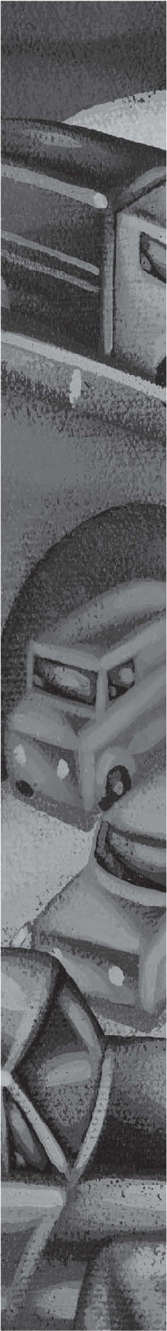

# Segurança em Primeiro Lugar

Os acidentes com veículos motorizados são a principal causa de morte de crianças e jovens adultos na América. Cerca de um em cada três Americanos será ferido ou morto num acidente de automóvel.

**CAPÍTULO 2**

Um em cada três.

É muito provável que venha a sofrer um acidente de viação um dia na sua vida. Não importa se é um bom condutor. Nunca se pode prever quando é que um acidente pode acontecer.

O seu comportamento a conduzir afeta não só a sua segurança, mas também a dos seus passageiros, dos outros condutores, dos pedestres, dos ciclistas e de todas as outras pessoas na estrada. Mantenha os outros em segurança conduzindo com segurança e evitando comportamentos imprudentes.

A manutenção adequada do seu veículo e as inspeções regulares também são importantes para uma condução segura.

Este capítulo explica as leis de segurança dos veículos motorizados. Também dá dicas sobre como evitar problemas graves.



### Segurança dos Veículos de Passageiros

Os veículos de passageiros, incluindo carrinhas e camionetas, devem possuir equipamento de segurança funcional. Cada veículo de passageiros deve ter todos os seguintes elementos:

* Um cinto de segurança funcional e não danificado para o condutor e todos os passageiros
* Um espelho
* Uma buzina
* Uma fechadura para a ignição do motor
* Limpa para-brisas
* Um silenciador de escape
* Um travão de pé e um travão de estacionamento
* Uma janela do lado do condutor que funciona e que se move para cima e para baixo

Cada veículo de passageiros também deve ter luzes para conduzir no escuro. Devem existir dois faróis brancos homologados à frente, duas luzes vermelhas homologadas atrás e sinais de direção. O veículo também deve ter três luzes vermelhas de paragem (travão) na parte de trás e uma pequena luz branca por cima da matrícula da retaguarda.

**A Patrulha de Assistência Rodoviária (HAP, na sua sigla em Inglês) fornece ajuda aos motoristas encalhados. Ela é coordenada pela Divisão Rodoviária de MassDOT e patrocinada pela MAPFRE | Seguro Comercial.**

**Para mais informações, visite** [**MassDOT.State.MA.US/Highway/TrafficTravelResources/**](https://massdot.state.ma.us/Highway/TrafficTravelResources/%20EmergencyRoadsideAssistance.aspx)[**EmergencyRoadsideAssistance.aspx**](https://massdot.state.ma.us/Highway/TrafficTravelResources/%20EmergencyRoadsideAssistance.aspx)

Se os sinais de direção ou as luzes de travão do seu veículo deixarem de funcionar, deve proceder imediatamente à sua reparação. Até serem reparados, deve utilizar sinais gestuais ao virar ou reduzir a velocidade *(ver página 77 para diagramas de sinais gestuais).*

**Todos os veículos devem passar por uma inspeção anual de segurança e de emissões.**

Um veículo de passageiros pode ter um projetor de luz que só pode ser utilizado para ler sinais ou como luz de emergência se os faróis não estiverem a funcionar. Um projetor de luz só pode brilhar dois pés acima da estrada a 30 pés de distância do seu veículo.

As luzes de emergência (luzes intermitentes, rotativas, oscilantes ou estroboscópicas) não são permitidas num veículo, exceto se obtiver uma autorização do RMV.

**Some equipment and changes to your vehicle are illegal.**

O escurecimento de vidros é permitido em veículos de passageiros, mas existem restrições. Pode escurecer os vidros laterais e da retaguarda até 35 por cento. É ilegal escurecer o para-brisas.

Lei de Segurança/Cintos de Segurança

Em 2020, 12.150 pessoas que não usavam cinto de segurança morreram em acidentes nos Estados Unidos.

A Lei de Massachusetts exige que todas as pessoas num veículo motorizado de passageiros (incluindo carrinhas e pequenos camiões com menos de 18.000 libras, lbs, na sua sigla em Inglês.) usem um cinto de segurança ou se sentem num sistema de retenção para crianças.

* A qualquer condutor que não esteja a usar o cinto de segurança pode ser aplicada uma multa de $25. Qualquer passageiro com idade igual ou superior a 16 anos que não esteja a usar o cinto de segurança pode ser multado em $25.
  + 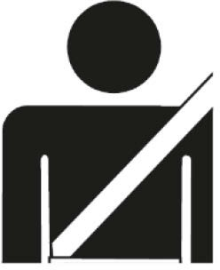Um condutor também pode ser multado em $25 por cada passageiro de 12, 13, 14 ou 15 anos que não esteja a usar cinto de segurança.

Só poderá ser multado pela lei do cinto de segurança quando for mandado parar por uma infração de trânsito. As seguintes pessoas não precisam de usar cintos de segurança:

* + Condutores e passageiros de veículos fabricados antes de Julho de 1966
  + Condutores de táxis, veículos de transporte de passageiros, tratores, autocarros e camiões com peso bruto igual ou superior a 18.000 libras

(no entanto, os condutores de alguns veículos motorizados comerciais têm de usar cintos de segurança)

* + Passageiros de veículos de emergência e condutores de veículos da polícia e dos bombeiros
  + Um funcionário do Serviço Postal dos EUA que conduza um veículo motorizado enquanto trabalha

**Um airbag funciona Melhor se estiver a usar o cinto de segurança.**

* + 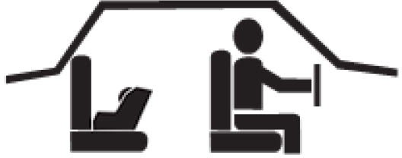 Uma pessoa que fisicamente não pode usar um cinto de segurança devido a uma deficiência. Um médico deve certificar que a pessoa tem essa deficiência.

Um acidente pode acontecer em qualquer altura. A melhor forma de se proteger é usar sempre o cinto de segurança. Os cintos de segurança salvam vidas tanto dos condutores como dos passageiros.

***Sistemas de Retenção de Passageiros Infantis***

Os bebés e as crianças pequenas devem sentar-se em sistemas de retenção para crianças aprovados pelo governo federal até...

* 1. Terem pelo menos oito anos de idade **ou**
  2. Pelo menos cinquenta e sete polegadas de altura

As crianças com pelo menos oito anos de idade ou pelo menos cinquenta e sete polegadas de altura devem usar cintos de segurança. Os cintos de segurança devem ser utilizados corretamente. Pode ser multado em $25 por infringir esta lei.

O sistema de retenção para crianças tem de ter um rótulo autocolante que indique que cumpre as normas necessárias (Norma Federal de Segurança para Veículos Motorizados n.º 213 do Departamento de Transportes dos EUA ou as normas constantes no 49 C.F.R. 571.213). O sistema de retenção deve ser fixado de forma permanente a um veículo motorizado ou fixado por um cinto de segurança ou um sistema de fixação.

Nunca coloque uma cadeira de segurança para crianças virada para trás no banco do passageiro da frente se o seu veículo tiver um airbag nesse banco.

**O lugar mais seguro para uma criança se sentar é no banco de trás. O banco central de trás é o melhor. As cadeiras para bebés devem estar viradas para a parte de trás do veículo.**

Para encontrar um Técnico de Segurança de Passageiros Infantis certificado para ajudar a fixar uma cadeira de segurança para crianças, ligue para 1-877-392-5956 ou aceda a [Mass.Gov/Highwaysafety.](https://mass.gov/Highwaysafety)

**Utilize a altura e o peso do seu filho para escolher a cadeira de segurança correta. Cada cadeira é diferente. Verifique as instruções do fabricante para obter os limites exatos de altura e peso.**

|  |  |
| --- | --- |
| *Guia de Cadeiras de Segurança Infantis* | |
| Cadeira para bebé | Até 20 libras |
| Cadeira convertível para criança | 20–40 libras |
| Assento elevatório | 40–80 libras |

#### Como Funciona a Segurança/Cintos de Segurança

Os cintos de segurança impedem-no de ser projetado ou de sair do veículo em caso de acidente. É preferível utilizar os cintos de segurança subabdominais e de ombros. Quando usados corretamente, os cintos de segurança reduzem em cerca de 50% a probabilidade de morte ou ferimentos graves num acidente.

Num acidente, o cinto de segurança pode ajudar de várias formas.

* 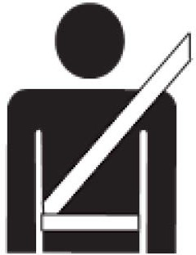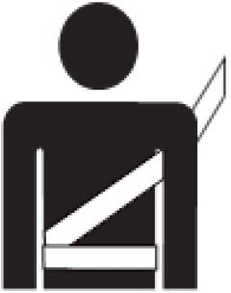Impedir que bata no para-brisas, no painel de instrumentos, no volante ou noutras partes duras do veículo.

O seu veículo parará de se mover se embater de frente. Se não estiver a usar um cinto de segurança, o seu corpo continuará a mover-se até embater em algo rígido, como o para-brisas. O cinto de segurança impede-o de embater no para-brisas ou nos outros passageiros.

* Impedem-no de ser projetado para fora do veículo.

Os cintos subabdominais e de ombro mantêm-no protegido no interior do veículo. Isto faz com que a sua probabilidade de sobreviver a um acidente seja cinco vezes maior.

**A forma *correta* de usar o cinto de segurança.**

**A forma *incorreta* de usar o cinto de segurança.**

* **Ajudam-no a manter-se sentado e em controlo do veículo.** Quando usa um cinto de segurança, pode manter-se ao volante e evitar um acidente mais grave. O cinto de segurança impede-o de ser empurrado para o outro lado do banco.

|  |
| --- |
| **Bater no para-brisas a 30 mph é como cair do terceiro andar de um edifício e bater no pavimento.** |

Um cinto subabdominal deve ficar baixo, apertado e plano sobre as ancas. Não deve ser torcido. O cinto de ombros deve ser usado sobre o ombro e o peito. O cinto de ombros nunca deve ser usado debaixo do braço, na cara ou no pescoço.

#### Mitos Sobre Segurança/Cintos de Segurança

Os cintos de segurança salvam vidas e evitam ferimentos num acidente. As histórias sobre os "perigos" ou "incómodos" dos cintos de segurança simplesmente não são verdadeiras.

"Ficarei preso dentro do carro se estiver a usar um cinto de segurança num acidente."

Os automóveis não se incendeiam nem se afundam na água com muita frequência. Se isso acontecer, o uso do cinto de segurança ajuda-o a não bater com a cabeça e a perder a consciência. Se ficar consciente, pode soltar o cinto de segurança e sair do carro. Mesmo que esteja de cabeça para baixo, demora menos de um segundo a soltar o cinto.

“O meu carro tem airbags, por isso não preciso de usar cinto de segurança.”

Um airbag foi concebido para funcionar com os cintos de segurança e não em vez deles. Continua a ser necessário usar um cinto de segurança quando conduz. Os airbags frontais foram concebidos apenas para choques frontais e não o protegem de choques laterais ou da retaguarda.

“Vou conduzir apenas uma curta distância. Não preciso de usar o cinto de segurança.”

A maioria dos acidentes com veículos motorizados ocorre a menos de 25 milhas de casa. Oito em cada dez acidentes ocorrem a velocidades de 40 milhas por hora (mph, na sua sigla em Inglês) ou menos. Não corra riscos. Use sempre o cinto de segurança.

"Vou só à loja. Dá demasiado trabalho colocar as crianças em cadeiras de segurança infantis.”

Os acidentes com veículos motorizados são a causa de morte infantil mais fácil de prevenir. A maioria das crianças que morrem em acidentes de viação teriam sobrevivido se tivessem sido devidamente colocadas em cadeiras de segurança infantis. Reserve um minuto extra para colocar os seus filhos nas respetivas cadeiras antes de conduzir.

|  |
| --- |
| **As crianças e animais de estimação de pequeno porte morrem ou ficam frequentemente feridos quando são esmagados por adultos que não usam cintos de segurança durante um acidente.** |

#### Segurança dos Airbags

*Quando utilizados com cintos de segurança subabdominais e de ombro,* os airbags são muito bons para salvar vidas de adultos. Deve seguir estes procedimentos com os airbags.

* + *Crianças no banco de trás*. Os bebés em cadeiras de segurança infantis viradas para trás nunca devem estar no banco da frente de um veículo com um airbag do lado do passageiro. As crianças estão sempre mais seguras quando viajam no banco de trás.
  + *Cadeiras de segurança infantis.* Os bebés e as crianças pequenas devem sentar-se sempre em cadeiras de segurança infantis adequadas à sua idade e tamanho. Para mais informações, consulte a secção sobre a *Lei sobre Sistemas de Retenção de Passageiros Infantis* no início

deste capítulo.

* + *Os airbags não substituem os cintos de segurança.* Deve usar sempre os cintos subabdominais e de ombro. Para mais informações, consulte as secções *Lei dos Cintos de Segurança* e *Como Funcionam os Cintos de Segurança deste capítulo*.
  + *Recuar o banco da frente. Deve recuar o banco do condutor e o banco do passageiro da frente o mais possível em relação ao painel de instrumentos. Isto é mais seguro e facilita a condução*.

Estes conselhos ajudá-lo-ão a si **e aos seus filhos** a sobreviver a um acidente.

#### Dentro do Veículo

No seu veículo, nada deve interferir com a sua capacidade de ver, reagir ou conduzir.

Objetos que Causam Distração

Não pode ter nada no interior do seu veículo que o impeça de conduzir em segurança. Nada no interior do veículo, no painel de instrumentos, no para-brisas ou pendurado no espelho retrovisor pode bloquear a visão da estrada à sua frente ou através dos espelhos retrovisores.

Certifique-se de que nada possa rolar sob os seus pés e atrapalhar os seus pedais (acelerador, embraiagem e travão).

Telemóveis14/Dispositivos Eletrónicos Móveis

Para obter informações sobre a utilização de telemóveis e outros dispositivos eletrónicos móveis, consulte a secção *Utilização de Telemóveis Mãos-Livres* na página seguinte.

Auscultadores

É ilegal usar um auricular de rádio, auscultadores ou qualquer outro dispositivo com ou sem fios que restrinja a sua atenção ao ambiente enquanto conduz. Se tiver 18 anos ou mais, pode utilizar um auricular para utilizar com um telemóvel.

Ruído Alto

Evite níveis de ruído altos no seu veículo para poder ouvir as sirenes dos veículos de emergência.

14 Telefone Celular em Português do Brasil

Televisões

Qualquer televisão instalada num veículo deve estar atrás do banco da frente e não ser visível para o condutor. O condutor não pode ser distraído por um ecrã de televisão, mesmo quando olha de lado para fora do veículo.

***Camas de Camião***

As crianças com menos de 12 anos não estão autorizadas a viajar nas camas das carrinhas (existem exceções muito limitadas, e nunca a velocidades superiores a 5 mph).

#### Lei da Condução Distraída/Uso de Telemóvel Mãos-Livres

A utilização de dispositivos eletrónicos móveis portáteis (incluindo telemóveis) durante a condução é proibida em Massachusetts (Capítulo 90, Secção 13B e Capítulo 122 das Leis de 2019).

##### Condutores com 18 Anos ou Mais

Os condutores com 18 anos ou mais **só** podem utilizar dispositivos eletrónicos móveis no modo "mãos-livres" enquanto conduzem. Isto significa que os dispositivos não podem ser segurados, não podem ser tocados, exceto para ativar o modo "mãos livres" e devem ser instalados ou montados no para-brisas, painel de instrumentos ou consola central e não interferir na condução.

A utilização de dispositivos portáteis só é permitida se o veículo estiver parado e não se encontrar numa faixa de rodagem pública. Não é permitido em sinais vermelhos ou de stop. NÃO pare na berma de uma estrada ou autoestrada movimentada para utilizar um dispositivo eletrónico móvel.

Os dispositivos eletrónicos móveis **não podem** ser utilizados para escrever, enviar ou ler uma mensagem eletrónica (incluindo mensagens de texto, e-mails, mensagens instantâneas ou acesso à Internet) durante a condução. Os dispositivos GPS (incluindo telemóveis) podem ser utilizados se o dispositivo for afixado, de forma temporária ou permanente, no veículo motorizado com o objetivo de prestar assistência à navegação.

##### Condutores com Menos de 18 Anos

Os condutores com menos de 18 anos não podem utilizar nenhum dispositivo eletrónico móvel por qualquer motivo enquanto conduzem. A única exceção é para comunicar uma emergência.

##### O Que é um Dispositivo Eletrónico Móvel?

A lei define **"dispositivo eletrónico móvel"** como qualquer equipamento eletrónico portátil capaz de fornecer comunicação de dados entre duas ou mais pessoas, incluindo, sem limitação, um telemóvel, um dispositivo de mensagens de texto, um pager, um assistente pessoal digital, um computador portátil, equipamento eletrónico capaz de reproduzir um jogo de vídeo ou um disco de vídeo digital, equipamento no qual são tiradas ou transmitidas fotografias digitais ou qualquer combinação destes ou equipamento capaz de receber visualmente uma emissão de televisão; desde que, no entanto, os dispositivos eletrónicos móveis não incluam qualquer equipamento áudio ou qualquer equipamento instalado ou afixado, temporária ou permanentemente, num veículo motorizado com o objetivo de fornecer navegação ou assistência de emergência ao condutor desse veículo motorizado ou entretenimento de vídeo aos passageiros nos bancos de trás desse veículo motorizado.

##### Sanções por Violação da Lei

As sanções aplicáveis à utilização de um dispositivo eletrónico móvel portátil durante a condução são as seguintes:

* + 1ª infração - multa de $100
  + 2ª infração - multa de $250, mais conclusão obrigatória de um programa educacional de condução distraída
  + 3ª infração e subsequentes - multa de $500, mais sobretaxa de seguro e conclusão obrigatória de um programa de condução distraída

##### Condução Negligente e Ferimentos Resultantes da Utilização de Telemóveis

É um crime ferir uma pessoa ou danificar bens devido a uma condução negligente. Se tiver um acidente porque estava a utilizar um dispositivo eletrónico móvel, poderá ser acusado criminalmente e perder a sua carta de condução.

|  |
| --- |
| **Nota: Os regulamentos federais restringem a utilização de telemóveis durante a condução de um veículo automóvel comercial.** |

##### Dicas para Evitar a Utilização de Telemóveis Durante a Condução

* + Desativar as notificações das aplicações15.
  + Colocar o telemóvel no silêncio.
  + Colocar o telemóvel no banco de trás.
  + Encoste num local seguro (NÃO na berma de uma estrada ou autoestrada movimentada) se precisar de utilizar o telemóvel.

### Condução Defensiva

Até os condutores experientes cometem erros. A dada altura, terá de lidar com falhas de equipamento, mau tempo, condutores pouco competentes, pedestres imprevisíveis e condutores que ignoram as leis de trânsito.

Para se preparar para acontecimentos imprevisíveis, deverá conduzir sempre de **forma defensiva**.

* + Mantenha sempre uma boa visão à frente e em redor do seu veículo.
  + Mantenha-se atento e preparado para o inesperado.
  + Mantenha os olhos na estrada. Tirar os olhos da estrada, nem que seja por uma fração de segundo, para olhar para um passageiro ou para um objeto dentro do carro pode ser muito perigoso.
  + Mantenha espaço à volta do veículo para o caso de ter de mudar repentinamente de faixa de rodagem para evitar um acidente. Esteja atento a quem está ao seu lado e atrás de si, não apenas à frente.
  + Conduza à velocidade correta e saiba quando deve reduzir a velocidade e parar.
  + Use sempre o cinto de segurança.
  + Não conduza se tiver bebido, se estiver a tomar medicamentos ou se estiver muito cansado.
  + Mantenha o seu veículo em boas condições de funcionamento.
  + Obedeça às regras da estrada e dê o direito de passagem quando apropriado

15 Aplicativos em Português do Brasil

Olhe sempre para a frente e à sua volta e verifique frequentemente os seus espelhos retrovisores. Esteja atento às condições da estrada e aos possíveis perigos à sua frente, nas laterais e atrás de si.

* Olhe para tudo o que está à sua frente. Procure veículos que parem e preste atenção às pessoas que entram ou saem de veículos estacionados. Preste muita atenção aos pedestres ou ciclistas que partilham a estrada consigo.
* Espere erros dos outros condutores.
* Atenção às luzes de marcha-atrás dos veículos que circulam à sua frente.
* Preste muita atenção às passadeiras16. Não dependa dos sinais de trânsito. Outros condutores, ciclistas e pedestres podem ignorar os sinais de trânsito.
* Preste sempre muita atenção perto de parques infantis, pátios de escolas e centros comerciais. As crianças, os pedestres e os ciclistas podem estar escondidos da vista.
* Tenha em atenção que os pedestres, ciclistas e outros condutores podem não o ouvir. Isto é especialmente importante em passadeiras e parques de estacionamento. Um em cada cinco indivíduos em idade de conduzir é surdo ou deficiente auditivo.
* Lembre-se que o direito de passagem é algo que se dá. Uma grande parte da condução defensiva é dar o direito de passagem para evitar situações de trânsito inseguras.

#### A Sua Saúde e Condição Física

Faça um rastreio visual todos os anos ou de dois em dois anos. Resolva imediatamente qualquer problema visual. À medida que envelhece, a sua visão pode piorar ou pode tornar-se mais difícil ver à noite.

Deve manter-se sempre em alerta e no controlo do seu veículo. Precisa de ter uma boa visão e, se a sua audição tiver diminuído, precisa de estar ainda mais alerta visualmente para antecipar as mudanças nas condições de condução. Nunca deve conduzir nos seguintes casos:

* Quando tiver bebido álcool
* Quando tiver tomado qualquer medicamento sujeito a receita médica ou de venda livre que possa causar sonolência
* Se estiver sob a influência de qualquer droga
* Quando está muito cansado
* Quando está aborrecido. Emoções como a raiva e a depressão podem levá-lo a conduzir de forma descuidada

Em dias claros e ensolarados, deve usar sempre óculos de sol.

#### Verificar o Estado do Seu Veículo

O seu veículo de passageiros ou motociclo deve ser inspecionado anualmente quanto à segurança e às emissões. Siga sempre os procedimentos de manutenção recomendados pelo fabricante do seu veículo. Sempre que entrar no seu veículo ou montar no seu motociclo, faça uma verificação visual rápida para verificar se a pressão dos pneus é baixa ou se existem danos.

##### Travões e Pneus

Preste muita atenção às mudanças no seu veículo quando travar. Se pensa que tem um problema, submeta os travões a uma inspeção imediatamente. Se sentir que o veículo puxa para um lado quando trava, os travões podem precisar de ser ajustados ou reparados.

Verifique se os pneus têm a pressão e o desgaste corretos. Efetue a rotação dos pneus com a frequência recomendada pelo fabricante do veículo ou dos pneus. É perigoso e ilegal conduzir um veículo com pneus extremamente gastos ou danificados. A profundidade mínima das ranhuras dos pneus deve ser de 2/32 polegadas e não devem existir ruturas no material ou filamentos expostos.

**A distância entre a extremidade de uma moeda de um penny e o topo da cabeça do Lincoln é de cerca de 2/32 de uma polegada. Uma forma rápida de verificar os pneus é fazer deslizar uma moeda para uma ranhura. Se conseguir ver o topo da cabeça de Lincoln, os seus pneus estão gastos.**

##### Direção

O volante não deve estar frouxo. Não deve haver um atraso entre o momento em que vira o volante e a reação dos pneus. No caso da direção assistida, é necessário verificar regularmente o nível do fluido. Se o seu veículo fizer um ruído agudo quando vira, deve fazer uma inspeção à direção assistida.

##### Luzes e Vidros

Verifique regularmente os faróis, as luzes de travão e os indicadores de mudança de direção. Mantenha as luzes livres de sujidade, neve e gelo. Mantenha os vidros e os espelhos limpos. Substitua as escovas do para-brisas se ficarem estriadas ou não limparem corretamente o para- brisas.

##### Chapas de Matrícula

As matrículas devem estar limpas e não podem estar bloqueadas por nada. O número da matrícula deve ser visível a 60 pés de distância à noite. Os autocolantes de registo só podem ser colocados no canto superior direito da matrícula.

#### Distâncias Seguras em Redor do seu Automóvel

Mantenha sempre espaço suficiente entre o seu veículo e os outros para ter espaço para parar em segurança ou evitar perigos.

* Utilize a regra dos "três segundos" para manter uma distância segura do veículo à sua frente. Escolha um objeto à sua frente, como um poste de sinalização ou uma árvore.

Quando o veículo à sua frente chegar a esse objeto, conte "mil e um, mil e dois, mil e três mil". Se alcançar o objeto antes de contar até três mil, é porque está demasiado perto. Reduza a velocidade até ter mantido uma distância suficiente entre si e o outro veículo.

**A regra dos três segundos é uma distância mínima de segurança para boas condições de estrada e tráfego moderado. Conte mais para maior segurança e quando o trânsito o permitir.**

* Mantenha mais espaço (pelo menos quatro segundos) atrás de um motociclo do que teria em relação a outro veículo.
* Mantenha mais espaço entre o seu veículo e o equipamento pesado (por exemplo, camiões basculantes, tratores).
* Nunca se atravesse à frente de equipamento pesado ou de reboques de tratores. Estes veículos têm mais peso e precisam de muito mais espaço para parar em segurança.
* Nunca conduza muito encostado à retaguarda de um veículo que circula à sua frente. A condução encostada à retaguarda de outro veículo é ilegal e é a principal causa de colisões

na retaguarda. A multa por conduzir muito encostado à retaguarda de um veículo pode ascender a $100.

* Se um condutor que segue atrás estiver muito encostado à retaguarda do seu veículo, passe para outra faixa de rodagem ou encoste na berma da estrada para o deixar passar.

Conceda espaço suplementar aos maus condutores e às seguintes situações:

* Chuva, neve, gelo ou outras condições climatéricas ou rodoviárias desfavoráveis
* Entradas de má visibilidade ou entradas ou estradas obstruídas
* Condutores que recuam em lugares de estacionamento ou em entradas
* Crianças a brincar nos pátios ou perto da estrada

#### Travagem e Paragem

Olhe bem para a frente para ter tempo suficiente para travar e parar em segurança. O tempo que demora a reagir, pensar e travar é designado por tempo de reação.

São necessários cerca de três quartos de segundo para reagir a uma situação e carregar no pedal do travão. Este tempo também é medido em pés percorridos ou distância de reação.

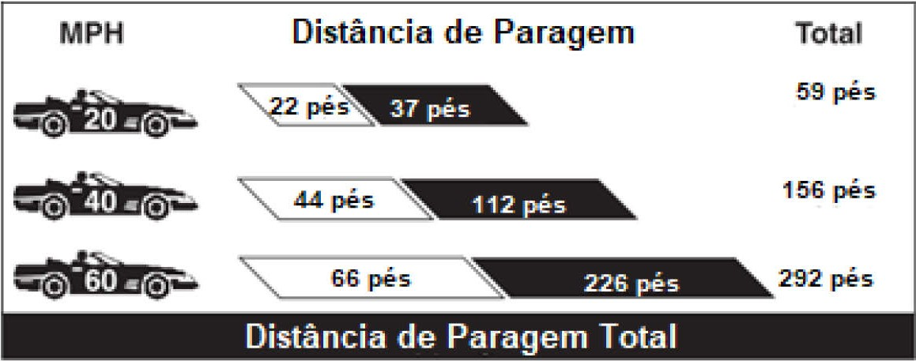

|  |
| --- |
| **Amostra de estatísticas de distância de paragem de *Como Conduzir*, Um Texto para Condutores Principiantes da Associação Automóvel Americana (Nona Ed.) As caixas brancas são a distância do tempo de reação e as caixas pretas são a distância que o veículo percorre depois de carregar nos travões.** |

A 50 mph, o seu veículo percorrerá mais 55 pés nos três quartos de segundo que demora a reagir. Depois de carregar nos travões, pode percorrer mais 160 pés ou mais antes de parar.

Esta é a sua distância média de travagem em piso seco, nivelado e limpo.

A sua distância total de paragem é de cerca de 215 pés (55 pés + 160 pés). Se as condições da estrada não estiverem limpas e secas, a distância de paragem será maior.

Se os travões e os pneus estiverem a funcionar e a estrada estiver seca e nivelada:

* A 60 mph, são necessários cerca de 292 pés (quase um campo de futebol inteiro) para reagir a um perigo, carregar no travão e parar em segurança.
* A apenas 30 mph, a sua distância total de paragem será de cerca de 104 pés.

Estes números servem apenas para fins didáticos, para mostrar que os veículos motorizados precisam de muito mais distância para parar em segurança do que possa imaginar. As distâncias reais de paragem variam consoante as condições da estrada, as condições meteorológicas e as condições do veículo. É necessário mais tempo para parar veículos maiores e mais pesados, quando se desce uma encosta ou se está num pavimento molhado, escorregadio ou irregular. Certifique-se de que dá espaço suficiente aos camiões grandes quando se coloca à frente deles. Os camiões grandes podem necessitar de uma distância de paragem duas vezes superior à dos veículos de passageiros.

Siga estas dicas de travagem úteis:

* + Alerte os pedestres, ciclistas ou outros condutores para possíveis problemas. Trave com antecedência e suavemente quando se preparar para parar ou virar.
  + Não deixe o pé apoiado no pedal do travão durante a condução. (A isto chama-se "montar" nos travões).
  + Se o seu veículo tiver travões anti-bloqueio, nunca carregue nos travões. (Em 2010, 89% dos automóveis novos e 99% dos camiões ligeiros novos tinham travões anti-bloqueio).
  + O seu veículo tem maior probabilidade de sair da estrada numa curva. Reduza sempre a velocidade perto de uma curva ou de uma área onde não consegue ver claramente à sua frente.

#### Utilizar a Buzina, os Faróis e os Sinais de Emergência

É importante saber como utilizar o equipamento de segurança do seu veículo.

Utilize a buzina para:

* + Alertar os pedestres ou outros condutores para possíveis problemas
  + Evitar acidentes

Não utilize a buzina para:

* + Mostrar-se zangado ou queixar-se dos erros dos outros condutores
  + Tentar fazer com que um condutor mais lento ande mais depressa
  + Tentar fazer com que os outros veículos circulem num congestionamento

É necessário utilizar os faróis e as luzes da retaguarda:

* + De meia hora após o pôr-do-sol até meia hora antes do nascer do sol
  + Quando não consegue ver claramente pessoas ou veículos a 500 pés à sua frente devido a luz insuficiente ou a condições meteorológicas
  + Sempre que utilizar os limpa para-brisas (as luzes de circulação diurna não são suficientes)
  + Com chuva, neve, nevoeiro ou outras condições climatéricas que dificultem a visão
  + Sempre que tiver dificuldade em ver outros veículos
  + Para alertar outro condutor para ligar os faróis
  + Enquanto conduz por um túnel

Utilize luzes e sinais de emergência quando o seu veículo avariar, para que os outros condutores o possam ver. Desloque o seu veículo para a berma da estrada o mais longe possível. Para sua própria segurança, mantenha-se fora da estrada. Nunca mude um pneu furado numa faixa de rodagem. Aguarde a chegada de ajuda.

Também pode utilizar as luzes de emergência para avisar os condutores que circulam atrás de si sobre um acidente de viação ou um perigo. Alerte os outros condutores o mais possível.

#### Condução Noturna

A condução noturna é mais perigosa do que a condução diurna. Os veículos, os pedestres e os obstáculos podem ser mais difíceis de ver. Tenha sempre muito cuidado à noite. Deve utilizar os seus faróis desde meia hora após o pôr-do-sol até meia hora antes do nascer do sol. Ao conduzir à noite, deve fazer o seguinte:

* Não conduza quando estiver cansado ou sonolento.
* Conduza mais devagar à noite, especialmente numa zona desconhecida. Mantenha uma velocidade que lhe permita reagir e parar em segurança dentro da distância que consegue ver à sua frente.
* Mantenha mais espaço entre o seu veículo e os outros veículos.
* Coloque o seu espelho retrovisor interior na posição "noturna". Isto reduzirá o encandeamento dos faróis atrás de si. Mantenha as luzes interiores desligadas.
* Não olhe diretamente para os faróis. Olhe para o lado inferior direito da sua faixa de rodagem.
* Mantenha os vidros e os faróis limpos.
* Se outro condutor lhe apontar os faróis, os seus faróis podem estar desligados ou as luzes de estrada17 podem estar ligadas.

##### Luzes de Estrada (Farol Alto)

As luzes de estrada (máximos) permitem-lhe ver normalmente cerca de 350 pés à frente. As luzes de cruzamento18 permitem-lhe normalmente ver cerca de 100 pés à frente.

* Utilize as luzes de estrada apenas em zonas escuras onde não consegue ver a superfície da estrada à sua frente.
* Deve diminuir as luzes de estrada para luzes de cruzamento quando se encontra a menos de 500 pés de um veículo em sentido contrário ou a menos de 200 pés de um veículo que circula à sua frente.
* Se um condutor vier na sua direção com luzes de estrada, pode piscar os seus faróis para lembrar o condutor de mudar para as luzes de cruzamento. Se o condutor não mudar para as luzes de cruzamento, mantenha-se à direita e não ligue as luzes de estrada.

#### Condução em Estado de Sonolência

Conduzir com cansaço ou sonolência pode ser fatal. Em 2020, morreram 633 pessoas devido a acidentes relacionados com a condução em estado de sonolência (fonte: Administração Nacional de Segurança Rodoviária). Os acidentes de condução com sonolência são mais frequentes:

* De ocorrer entre a meia-noite e as 6 horas da manhã ou ao fim da tarde
* De envolver um único condutor (e nenhum passageiro) que se despista a grande velocidade
* De ocorrer em estradas rurais e autoestradas

A ÚNICA forma verdadeira de se proteger de uma condução sonolenta é dormir o suficiente e não conduzir quando se sente cansado. Beber café e parar num local seguro para dormir uma sesta pode ajudar temporariamente, mas apenas durante um curto período de tempo.

Sempre que possível, evite conduzir entre a meia-noite e as 6 da manhã. Se tiver de conduzir a essa hora, esteja atento a sinais de sonolência, tais como transpor linhas ou bater em faixas acústicas. Não conduza depois de beber álcool, pois o álcool pode aumentar a sonolência. E verifique sempre os rótulos dos medicamentos (com receita ou de venda livre) para ver se podem causar sonolência.

#### Conduzir com Chuva ou Nevoeiro

A chuva e as estradas molhadas tornam mais difícil a partida, parar e virar. A chuva forte, o nevoeiro e a névoa também podem dificultar a visibilidade. **A lei obriga-o a utilizar os faróis e as luzes da retaguarda sempre que utilizar os limpa para-brisas. As luzes de circulação diurna não são suficientes.**

17 Farol alto em Português do Brasil

18 Farol baixo em Português do Brasil

Reduza a velocidade assim que começar a chover. Muitas estradas ficam mais escorregadias quando a chuva se mistura com a sujidade e o óleo da estrada e forma uma película gordurosa. Se a estrada estiver escorregadia, os pneus podem perder a tração e o carro poderá deslizar por aquaplanagem.

A aquaplanagem é causada pelas condições da estrada, pela água e pela velocidade. Ocorre quando os pneus estão a andar sobre a água e não têm contacto com a estrada. Se o seu veículo começar a aquaplanar, está a conduzir demasiado depressa. Reduza a velocidade lentamente. Nunca trave ou vire bruscamente. Pode perder o controlo e derrapar.

Seguem-se alguns conselhos para conduzir com chuva ou nevoeiro:

* + Deixe mais espaço entre o seu veículo e os outros. Precisa de mais espaço para parar o seu veículo. Esteja preparado para parar rapidamente e dentro da distância que consegue ver à sua frente.
  + Tenha cuidado com as folhas molhadas na estrada. Podem ser tão escorregadias como o gelo.
  + Mantenha os limpa para-brisas e os desembaciadores19 das janelas em bom estado.
  + No nevoeiro, utilize as luzes de cruzamento para reduzir o encandeamento.
  + Utilize sempre os sinais de mudança de direção.
  + Se não conseguir ver o pavimento ou os postes de sinalização, reduza a velocidade e procure as marcações na berma da estrada para se orientar.
  + Não conduza sobre poças de água. Os travões molhados não funcionam corretamente. Se passar por uma poça grande, acione ligeiramente os travões logo que possível para os secar até sentir que voltam a funcionar normalmente.

|  |
| --- |
| **A Divisão Rodoviária dispõe de um serviço telefónico 511. Pode utilizá-lo para obter informações atualizadas sobre o trânsito, as condições meteorológicas e os projetos de construção. Também pode comunicar problemas na estrada. O serviço está disponível 24 horas por dia, 7 dias por semana.**  **Marque 511 a partir do seu telemóvel ou 617-986-5511 (Metro-Boston), 508-499-5511 (Mass Central) ou 413-754-5511 (Mass Ocidental) a partir de um telefone fixo.**  **Para mais informações, visite** [**MassDOT.State.MA.US/Highway/TrafficTravelResources/**](https://massdot.state.ma.us/Highway/TrafficTravelResources/%20About511Massachusetts.aspx)[**About511Massachusetts.aspx**](https://massdot.state.ma.us/Highway/TrafficTravelResources/%20About511Massachusetts.aspx) |

#### Condução no Inverno

Conduzir no Inverno é difícil e perigoso para condutores principiantes e experientes. Os veículos motorizados funcionam de forma muito diferente no gelo e na neve do que no pavimento quente e seco. Deve praticar a condução no Inverno.

* + Reduza a velocidade. Conduza com cuidado e acelere lentamente.
  + Nunca bloqueie os travões em estradas com gelo. Perderá o controlo da direção. Se derrapar, lembre-se de **virar na direção da derrapagem** (*ver Emergências de Condução no Capítulo Cinco*).
  + Deixe mais espaço entre o seu veículo e os outros. É necessário mais espaço para parar em segurança em superfícies escorregadias.
  + Esteja atento aos veículos de emergência e ceda a passagem aos limpa-neves. Não atrapalhe os limpa-neves.
  + As pontes e os viadutos das autoestradas congelam antes do resto da estrada e podem ser muito escorregadios. Isto deve-se ao facto do solo não os isolar.
  + Se estiver a nevar, inicie a marcha devagar. Teste os travões, carregando suavemente para ver a tração dos pneus.

19 Desembaçadores em Português do Brasil

* Mantenha os limpa para-brisas e o desembaciador em bom estado.
* Remova TODO o gelo e neve do seu veículo antes de conduzir. Limpe todas as janelas, limpa para-brisas, faróis e luzes de travão. É muito importante que limpe o tejadilho, o capot e a bagageira para que o gelo e a neve não sejam projetados para os veículos que circulam atrás

de si. Se não o fizer, pode ser acusado de condução negligente.

* Mantenha o depósito de combustível pelo menos meio cheio para evitar o congelamento da tubagem de combustível.
* Mantenha o limpa para-brisas cheio de líquido de limpeza anticongelante.
* Mantenha um cobertor, uma lanterna e uma pequena pá na sua bagageira.

Se tiver um camião e utilizá-lo para fins de limpa-neves, deve ter uma matrícula comercial.

#### Lei dos Utilizadores Vulneráveis da Estrada

A lei de Massachusetts define "utilizadores vulneráveis da estrada" como:

* Pedestres
* Trabalhadores na berma da Estrada
* Ciclistas
* Pessoas montadas em cavalos ou carruagens puxadas por cavalos
* Pessoas que utilizam:
  + Cadeiras de rodas
  + Dispositivos de mobilidade pessoal
  + Bicicletas motorizadas
  + Trotinetas motorizadas
  + Scooters não motorizadas
  + Skates
  + Patins em linha

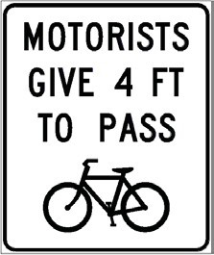Quando passar por um utilizador vulnerável da estrada, deve deixar uma distância de passagem segura de, **pelo menos, quatro pés** entre o seu veículo e o utilizador da estrada. Se for seguro, pode usar toda ou parte da faixa de rodagem ao seu lado e pode atravessar a linha central se necessário. Deve respeitar o limite de velocidade ao passar.

O sinal à direita será colocado nas estradas que não têm pistas para bicicletas ou caminhos separados.

#### Pedestres

Uma em cada cinco mortes em veículos motorizados envolve um pedestre. Lembre-se que, por vezes, todos nós somos pedestres. Para ajudar a manter todos em segurança, tenha um cuidado redobrado relativamente aos pedestres, especialmente aqueles que possam estar distraídos devido a telemóveis ou auscultadores.

Distrair-se (mesmo que apenas por alguns segundos), conduzir quando está cansado ou sair da faixa de rodagem pode ferir gravemente ou matar um pedestre.

Preste muita atenção em zonas movimentadas com muitos pedestres. Tenha especial cuidado com:

* **Crianças** - As crianças são imprevisíveis e difíceis de ver. Tenha cuidado perto de zonas escolares, parques, paragens de autocarro e parques infantis.
  + **Corredores e Patinadores** – Os corredores e patinadores nem sempre obedecem às regras dos sinais de trânsito e das passadeiras.
  + **Pedestres, quando está a fazer marcha-atrás** - Tenha cuidado ao fazer marcha-atrás. Não utilize apenas os espelhos ou sensores do veículo. Os ângulos mortos podem esconder pessoas ou objetos atrás do veículo. Antes de entrar no seu veículo, verifique se existem

crianças ou animais atrás de si. Deve virar a cabeça e olhar pela janela antes de começar a fazer marcha-atrás.

* + **Indivíduos com deficiência visual (cegos)** - Pare sempre perante um pedestre cego numa passagem de rua. Permaneça parado até que a pessoa tenha atravessado em segurança. Não buzine ou acene à pessoa. Nunca ultrapasse outro veículo parado. Os pedestres cegos podem

utilizar uma bengala branca ou um cão-guia. A Lei da Bengala Branca exige que pare completamente perante um pedestre cego que esteja a atravessar uma rua.

* + **Indivíduos Surdos ou com Deficiência Auditiva -** É impossível identificar visualmente alguém que seja Surdo ou com Deficiência Auditiva. Não parta do princípio de que um pedestre, ciclista ou outro condutor consegue ouvir o seu carro e cederá a passagem ou sairá

do caminho. É sempre mais seguro ceder, mesmo que tenha o direito de passagem, do que criar uma condição insegura.

Se desejar obter informações sobre dispositivos de assistência auditiva e adaptativos utilizados por pessoas surdas e com deficiência auditiva, contacte a Comissão de Massachusetts para os Surdos e os Deficientes Auditivos em [Mass.Gov/MCDHH](https://mass.gov/MCDHH) ou ligue para 617-740-1600.

* + **Paragens de comboios****20** **e autocarros** - Preste muita atenção nas paragens de transportes públicos e nas suas imediações, onde o tráfego de pedestres pode ser mais intenso.
  + **Centros de idosos -** Preste muita atenção em áreas onde há mais pedestres idosos, como em redor de centros de idosos e residências de idosos. Os idosos podem ter uma visão diminuída e uma audição, mobilidade e tempo de reação reduzidos.

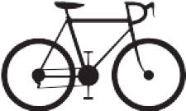Lembre-se que deve reduzir a velocidade e parar quando necessário perante uma pessoa que esteja a caminhar na rua. Procure sempre locais à frente onde os pedestres possam estar escondidos, como numa curva, no cimo de uma colina ou entre carros estacionados.

#### Bicicletas e Ciclomotores

Os ciclistas e os condutores de ciclomotores têm o mesmo direito de utilizar as vias públicas que todos os outros condutores (as únicas exceções são as

autoestradas estaduais de acesso limitado ou quando expresso com sinais afixados que dizem que as bicicletas e os ciclomotores não são permitidos). Devem obedecer às mesmas leis de controlo de tráfego e de direito de passagem. Estes condutores podem ser difíceis de ver no trânsito e não estão bem protegidos contra o embate de veículos.

Os condutores podem ferir gravemente ou matar ciclistas e condutores de ciclomotores simplesmente por estarem distraídos, desviarem-se da sua faixa de rodagem ou abrirem a porta sem olhar.

Ao ultrapassar uma bicicleta ou um ciclomotor:

* + Reduza a velocidade. O vento provocado pelo seu veículo pode desequilibrar o condutor.
  + Deixe um grande espaço entre o veículo e os condutores.
  + Se não tiver espaço suficiente para ultrapassar em segurança, espere que o tráfego em sentido contrário passe ou que a faixa de rodagem fique mais larga.

Diminua a intensidade dos faróis à noite se um ciclista vier na sua direção. Tenha em atenção que um ciclista ou um condutor de ciclomotor pode ter de se desviar subitamente, tal como qualquer outro condutor. Respeite sempre os direitos de um ciclista ou condutor de ciclomotor relativamente à utilização da estrada, tal como respeitaria os direitos de outro condutor.

|  |
| --- |
| **Quando estacionado na berma de uma estrada, verifique sempre cuidadosamente se existem bicicletas ou ciclomotores antes de abrir a porta do veículo. Consulte a secção *Perigo de Portas Abertas para os Ciclistas* na página 97 para obter mais informações.** |

#### Motociclos

Verifique Duas Vezes, Salve Uma Vida • Os Motociclos Estão em Todo o Lado

Os motociclos são veículos motorizados, tal como os automóveis e os camiões. O número de motociclos registados em Massachusetts continua a aumentar. A época de condução vai normalmente de Março a Outubro, mas alguns motociclistas conduzem durante todo o ano. Esteja atento aos motociclos e partilhe a estrada com segurança.

Os motociclos andam tão depressa como os carros e os camiões. Os condutores enfrentam perigos adicionais causados pelas condições climatéricas e da estrada. Os motociclos não têm as características de segurança de um automóvel e o risco de ferimentos num acidente é muito maior.

Cerca de metade dos acidentes fatais com motociclos envolvem um motociclo atingido por outro veículo. Os condutores devem estar especialmente atentos aos motociclos que circulam em sentido contrário quando entram no trânsito ou viram à esquerda (não apenas nos cruzamentos).

* **Mudança de faixa -** Na autoestrada, preste atenção redobrada quando muda de faixa ou faz a convergência. Os motociclos podem ficar escondidos nos ângulos mortos devido ao seu tamanho. Verifique sempre os espelhos retrovisores e os ângulos mortos para ver se existem

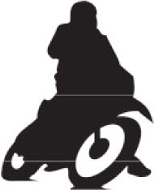motociclos. Sinalize com antecedência e verifique duas vezes antes de mudar de faixa.

* **Seguir Atrás -** Deixe espaço extra entre o seu veículo e um motociclo à sua frente. Utilize uma distância de seguimento de quatro segundos (em comparação com três segundos para outros veículos motorizados).
* **Partilha de faixas -** Os motociclos têm o mesmo direito de utilizar toda a

largura de uma faixa de rodagem. Mesmo que um motociclo possa utilizar uma parte mais pequena da faixa de rodagem, nunca deve partilhar uma faixa de rodagem. Os motociclistas precisam de se deslocar dentro da faixa de rodagem para efetuar manobras de tráfego e evitar detritos, buracos ou óleo na superfície da estrada. **Nunca se desloque para o mesmo espaço da faixa de rodagem que um motociclo, mesmo que a faixa seja larga e o motociclista esteja a circular de um lado**. A ocupação de uma faixa de rodagem em conjunto com um motociclo é ilegal e muito perigosa.

**É ilegal para um condutor de motociclos circular entre faixas de rodagem em qualquer altura.**

* **Virar em cruzamentos** – Os carros ou camiões que viram à esquerda em frente a um motociclo que se aproxima causam muitos acidentes. Preste mais atenção aos motociclos nos cruzamentos. Os motociclos são mais pequenos e podem ficar escondidos por outros veículos. Pode ser difícil avaliar a sua velocidade e posição. Mesmo que tenha tempo

suficiente para virar, um motociclista em sentido contrário pode não ter tempo para mudar de velocidade em segurança. Deixe o motociclo passar em segurança no cruzamento primeiro.

* **Condições da Estrada e Meteorológicas -** As condições da estrada que são apenas pequenos problemas para os carros e camiões podem ser grandes perigos para os motociclos. Cascalho, buracos e superfícies escorregadias podem fazer com que um

motociclista mude de velocidade e de direção repentinamente. Os motociclos precisam de mais distância para parar em condições de mau tempo. Dê sempre espaço extra a um motociclo no caso de ter de parar subitamente.

Siga estas dicas e partilhe a estrada em segurança com os motociclos e outros veículos motorizados.

### Segurança de Motociclos

O RMV tem um Manual de Motociclos. Deve lê-lo antes de requerer uma carta de condução de motociclos. O Manual de Motociclos contém informações detalhadas sobre o equipamento do motociclo, funcionamento, equipamento de condução, transporte de passageiros e regras de trânsito.

O Manual de Motociclos está disponível on-line em [Mass.Gov/RMV.](https://mass.gov/RMV)

### Segurança de Bicicletas Motorizadas (Ciclomotores)

Um ciclomotor (também conhecido como bicicleta motorizada) é uma bicicleta a pedais com um motor auxiliar ou uma bicicleta sem pedais com um motor. A sua velocidade máxima deve ser igual ou inferior a trinta (30) milhas por hora (mph). A sua cilindrada deve ser igual ou inferior a cinquenta (50) centímetros cúbicos. Deve ter uma transmissão automática.

Para conduzir um ciclomotor, é necessário ter uma carta de condução válida (qualquer classe) ou uma licença de aprendizagem. Deve seguir as seguintes regras ao conduzir um ciclomotor:

* + Não conduza a mais de 25 mph.
  + Não circule em autoestradas estaduais de acesso limitado ou expresso com sinais que indiquem que as bicicletas não são permitidas.
  + Utilize os sinais eletrónicos e gestuais corretos antes de parar ou virar.
  + Não circule em caminhos recreativos fora das ruas (pode utilizar as ciclovias ao longo das estradas).
  + Os condutores e passageiros devem usar capacetes que satisfaçam ou excedam a norma do US DOT.
  + Respeite todas as leis e regulamentos de trânsito.
  + Ao conduzir com uma licença de aprendizagem, não transporte nenhum passageiro.

Pode ser multado até $100 por violação de qualquer uma destas regras.

### Segurança das Trotinetas Motorizadas

Uma trotineta motorizada é qualquer veículo de duas ou três rodas com guiador e um motor elétrico ou a combustível que pode mover o veículo com ou sem propulsão humana. As trotinetas motorizadas podem ser concebidas para que o condutor se sente ou fique de pé.

|  |
| --- |
| **O Registo de Veículos Motorizados não regista trotinetas motorizadas.** |

É necessário ter uma carta de condução válida (qualquer classe) ou uma licença de aprendizagem para conduzir uma trotineta motorizada. Pode ser multado por violar a legislação sobre veículos motorizados.

Deve seguir estas regras ao conduzir uma trotineta motorizada:

* + Não conduza a mais de 20 mph.
  + Não conduza em autoestradas estaduais de acesso limitado ou expresso.
  + Utilize um capacete que cumpra ou exceda a norma do US DOT.
  + Mantenha-se sempre do lado direito da estrada, mesmo quando estiver a ultrapassar outro veículo.
  + Utilize os sinais eletrónicos e gestuais corretos antes de parar ou virar.
  + Não conduza após o pôr-do-sol ou antes do nascer do sol.
  + Não transporte passageiros.
* Respeite todas as leis e regulamentos de trânsito.

Pode ser multado até $25 (1ª infração); $25-$50 (2ª infração); $50-$100 (3ª + infrações).

|  |
| --- |
| **Todas as multas estão sujeitas a alterações em qualquer altura.** |

### Segurança de Veículos de Utilização Limitada

Um veículo de utilização limitada pode ter duas ou mais rodas. Pode andar a mais de 30 mph, mas não mais de 40 mph. Um veículo de utilização limitada pode ser um motociclo ou um veículo de passageiros; depende do número de rodas que tem.

É necessário ter uma carta de condução ou uma licença de aprendizagem válida para conduzir um veículo de utilização limitada. Se o veículo de utilização limitada for um motociclo, a carta de condução ou a licença deve ser da Classe M. Se o veículo de utilização limitada for um veículo de passageiros, a carta de condução ou a licença deve ser da Classe D.

Não pode conduzir um veículo de utilização limitada numa autoestrada estadual de acesso limitado ou expresso ou em qualquer estrada com um limite de velocidade superior a 40 mph.

### Segurança de Veículos de Baixa Velocidade

Um Veículo de Baixa Velocidade (LSV, na sua sigla em Inglês) tem quatro rodas e só pode andar entre 20 e 25 mph. Deve ter uma classificação de peso bruto inferior a 3.000 lbs.

É necessário ter uma carta de condução de Classe D válida ou uma licença de aprendizagem para conduzir um veículo de baixa velocidade.

Não pode conduzir um veículo de baixa velocidade numa autoestrada estadual de acesso limitado ou expresso ou em qualquer estrada com um limite de velocidade superior a 30 mph. Os veículos de baixa velocidade também não são permitidos em zonas de tráfego intenso. Deve obedecer a todas as leis e regulamentos de trânsito. Pode ser multado por infrações.

### Leis de Segurança de Bicicletas

As leis de segurança de bicicletas foram atualizadas nos últimos anos para responsabilizar mais os ciclistas, os automobilistas e os locatários de bicicletas, enquanto proporcionam aos agentes da polícia mais formação sobre segurança de bicicletas e fiscalização do trânsito. Isto deverá resultar numa maior sensibilização para as preocupações de segurança e na aplicação das leis de segurança de bicicletas.

Se um agente da polícia vir um ciclista cometer uma infração de trânsito, pode emitir uma multa da mesma forma que faria para um automobilista. O ciclista pode ser multado, mas isso não afetará o seu registo de condução. O ciclista deve fornecer ao agente o seu verdadeiro nome e morada quando solicitado e pode ser multado se não o fizer. Um ciclista também pode ser detido por se recusar a dar o seu nome.

As empresas que alugam bicicletas devem disponibilizar capacetes que cumpram todos os requisitos de segurança para os utilizadores.

A lei também permite que os condutores sejam multados por infração ao código da estrada por determinados comportamentos em torno de bicicletas. Isto deverá incentivar os condutores a serem mais cuidadosos.

Para obter uma lista de leis aplicáveis aos ciclistas e leis aplicáveis aos condutores na presença de ciclistas, consulte a página 94.

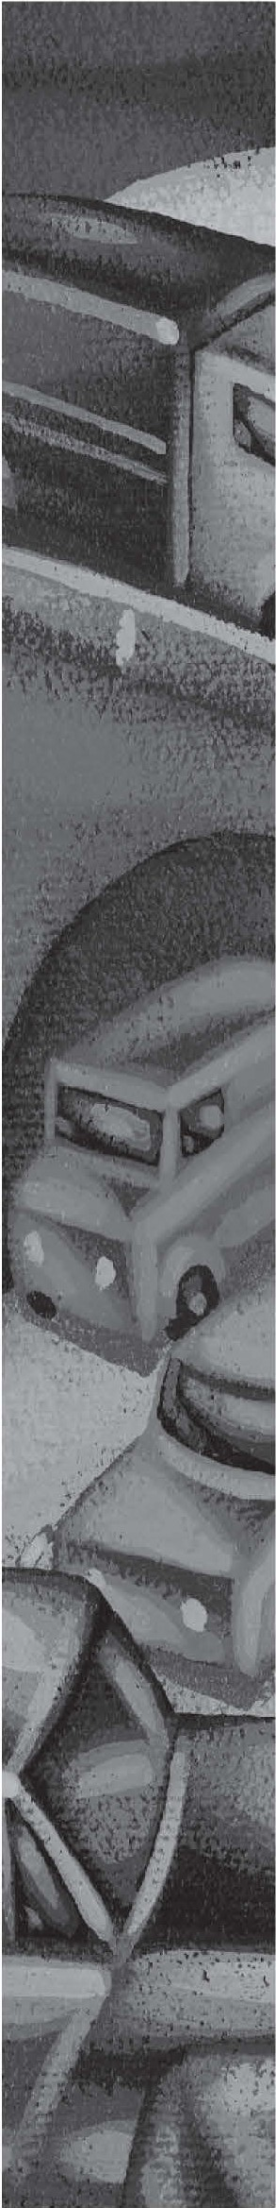

# Manter a Sua Carta de Condução

Conduzir em Massachusetts é um privilégio. Não é um direito. Obtém privilégios de condução ao passar num exame de licença de aprendizagem e num teste de estrada. Estes testes provam que consegue conduzir um veículo motorizado em segurança e dentro da lei. Depois de obter a sua carta de condução, é responsável pelas suas ações como condutor, bem como pela segurança dos seus passageiros, pedestres e todos os outros que circulam na estrada à sua volta.

**CAPÍTULO 3**

O RMV controla o seu histórico como condutor. A isto chama-se o seu **registo de condução**. Este registo enumera três tipos de eventos que podem fazer com que perca os seus privilégios de condução:

* + Infrações civis relativas a veículos motorizados
  + Violações criminais
  + Acidentes de viação em que a culpa é sua em mais de 50 por cento

Este capítulo explica estes três factos. Explica também como funciona a lei e como evitar a perda dos seus privilégios de condução.

Por vezes, o RMV tem de suspender ou revogar a sua carta de condução. Estas situações são descritas neste capítulo. Uma suspensão ou revogação significa que lhe são retirados os privilégios de condução. Pode ser por um período de tempo específico ou pode ser indefinido. (Consulte a *secção Suspensão ou revogação da Carta de Condução* mais adiante neste capítulo).

Não é possível renovar uma carta caducada se tiver infrações de estacionamento não pagas, impostos especiais de consumo não pagos, mandados judiciais pendentes, infrações E- ZPass/Via Rápida pendentes ou infrações relativas à Ponte Tobin. (Consulte a secção *Motivos para a Não Renovação da Carta de Condução* mais adiante neste capítulo).

### Infrações e Sanções de Veículos Motorizados

Quando infringe uma lei sobre veículos motorizados, poderá receber uma citação. Uma citação pode obrigá-lo a pagar uma multa, a perder os seus privilégios de condução, a comparecer em tribunal ou a ir para a prisão. As infrações graves ao código da estrada são infrações criminais. Exemplos disso são conduzir embriagado ou abandonar o local de um acidente. Estas infrações implicam penalizações pesadas e podem fazer com que perca a sua carta de condução. Também pode perder a sua carta de condução se tiver várias infrações de trânsito. Estas incluem conduzir acima do limite de velocidade ou não obedecer aos sinais de trânsito.

As infrações a veículos motorizados podem ser civis ou criminais. As secções seguintes explicam as diferenças entre os dois tipos. Para muitas infrações, as penalizações podem ser mais fortes se tiver uma Carta de Condução Júnior, se tiver menos de 21 anos, se for reincidente ou se estiver a conduzir com uma Carta de Condução Comercial (CDL).

**Dependendo da infração, pode ser-lhe aplicada mais do que uma sanção. Estas podem incluir uma multa, a perda da carta de condução e/ou uma pena de prisão.**

#### Infrações Civis de Veículos Motorizados

As infrações civis, como não obedecer a sinais de trânsito ou excesso de velocidade, não são criminais. Normalmente, podem ser resolvidas através do pagamento de multas. Se receber uma citação de um agente da polícia por uma infração civil de veículos motorizados (CMVI, na sua sigla em Inglês), deve pagar a multa exigida ou solicitar uma audiência para a contestar. Dispõe de 20 dias para o fazer. Todas as multas relativas a uma CMVI que provenham do Capítulo 89 ou 90 das Leis Gerais de Massachusetts terão uma sobretaxa de segurança pública adicional de

$5.

Se solicitar uma audiência, terá de pagar uma taxa de requerimento de $25 ao RMV. Poderá enviar o pagamento com a citação quando solicitar uma audiência ou poderá pagar on-line ou por correio quando receber uma carta do RMV a indicar que deve a taxa. Se for considerado NÃO RESPONSÁVEL pelo tribunal por TODAS as infrações constantes na citação civil, a taxa de registo de $25 será reembolsada.

Se não responder a uma citação no prazo de 20 dias, será considerado responsável e ser-lhe-á cobrada uma taxa de atraso elevada. Se não pagar a citação e a taxa de atraso, a sua carta de condução será suspensa. Quando paga uma multa, aceita a responsabilidade por essa infração. O seu registo de condução mostrará a responsabilidade se pagar a citação por correio, solicitar uma audiência e for ordenado por um tribunal a pagar a multa ou não responder à citação no prazo de 20 dias.

O RMV regista todas as infrações de trânsito em Massachusetts no seu registo de condução. As infrações de trânsito podem aumentar a sua taxa de seguro automóvel. Podem também fazer com que a sua carta de condução seja suspensa.

As infrações de estacionamento não são CMVI. São tratadas pela cidade ou localidade que emitiu as citações ou multas. Se não pagar a infração, não poderá renovar a sua carta de condução ou o registo do veículo.

|  |
| --- |
| **Poderá pagar as infrações de trânsito com um cartão de crédito. Ligue para o Centro de Contacto do RMV ou visite o website do RMV em** [**Mass.Gov/RMV.**](http://mass.gov/RMV) **Ou poderá enviar o pagamento por correio para: RMV Citations - Processing Center, PO Box 55890, Boston, MA, 02205-5890** |

##### Infrações por Excesso de Velocidade

O início do *Capítulo Quatro* explica as leis de limite de velocidade em Massachusetts. A penalidade mais baixa por conduzir acima do limite de velocidade é uma multa de $105. Se conduzir a mais de dez milhas por hora (mph) acima do limite de velocidade, terá de pagar mais

**A Sua Velocidade**

**73 mph**

**Limite de Velocidade 55 mph**

**18 mph acima do limite**

**Primeiros 10 mph $105**

**Seguintes 8 mph (8 x 10) = $80**

**185 multa total**

$10 por cada mph que conduziu para além das primeiras dez. Por exemplo, se conduzir a 73 mph numa autoestrada com um limite de 55 mph,

seria multado em $185. Por lei, todas as multas por infrações de excesso de velocidade incluem uma sobretaxa de $50. A totalidade da sobretaxa vai para o Fundo Fiduciário dos Serviços de Tratamento de Ferimentos na Cabeça. O excesso de velocidade é frequentemente um fator nos acidentes com veículos motorizados que causam ferimentos graves na cabeça. A Legislatura criou este fundo fiduciário para tratar pessoas com ferimentos na cabeça. Uma sobretaxa de segurança pública adicional de $5 é também adicionada a todas as infrações por excesso de velocidade.

Zonas de Trabalho

Se for apanhado em excesso de velocidade numa zona de trabalho assinalada, a multa por excesso de velocidade é **duplicada**.

|  |
| --- |
| **A sua carta de condução será suspensa durante 30 dias se for considerado culpado de três infrações por excesso de velocidade num período de 12 meses. Se tiver uma Carta de Condução Júnior, a 1.ª infração implica a suspensão da carta por 90 dias. Outras infrações causarão uma suspensão da carta de condução por um ano.** |

#### Infrações Criminais

As infrações criminais de veículos motorizados são infrações graves. Se cometer uma infração criminal de veículos motorizados, pode ser detido imediatamente, o seu veículo pode ser rebocado, a sua carta de condução pode ser apreendida e pode ser enviado para a prisão até ir a tribunal. Se for condenado por uma infração de veículo motorizado, o tribunal estabelecerá a multa ou a pena de prisão.

As infrações criminais relativas a veículos motorizados incluem conduzir com a carta de condução suspensa, conduzir sob influência (OUI, na sua sigla em Inglês) e abandonar o local de um acidente. A secção *Suspensão ou Revogação da Carta de Condução* deste capítulo tem tabelas que indicam as penalizações para muitas infrações criminais de veículos motorizados.

Um agente da polícia pode prendê-lo e poderá ser acusado de crime se se recusar a …

* + Dar o seu nome e Endereço
  + Dar o nome e o endereço do proprietário do veículo
  + Mostrar a sua carta de condução
  + Mostrar um certificado de registo válido do veículo
  + Assinar o seu nome à frente do agente

#### Infrações Fora do Estado

As infrações de veículos motorizados cometidas fora do estado têm o mesmo impacto no seu registo como se tivessem ocorrido em Massachusetts.

* Não ignore as infrações cometidas fora do estado. O não pagamento ou a não comparência noutra jurisdição por uma infração terá impacto no estado da sua carta de condução e no seu direito de conduzir um veículo motorizado em Massachusetts.
* As infrações cometidas fora do estado resultam em algumas ou todas as seguintes penalizações: suspensão ou revogação imediata dos seus privilégios de condução até que as suas obrigações sejam cumpridas; pagamento de taxas de restabelecimento; aumento dos

prémios de seguro; aulas de reciclagem obrigatórias para condutores; e/ou um período de suspensão obrigatório.

* O RMV aplica as sanções de suspensão de Massachusetts às infrações cometidas fora do estado. Em alguns casos, a sanção de Massachusetts pode ser mais rigorosa do que a sanção imposta pelo outro estado.
* Se os seus privilégios de condução forem suspensos, deve apresentar prova ao RMV de que cumpriu as suas obrigações fora do estado e pagar uma taxa de restabelecimento (mínimo de

$100) a Massachusetts antes que a sua carta de condução de Massachusetts possa ser restabelecida.

#### Acidentes Por Culpa

O seu registo de condução também é afetado se for culpado de um acidente de viação. A culpa de um acidente é superior a 50 por cento se a sua companhia de seguros...

1. Considera-o culpado de acordo com um dos 19 Padrões de Culpa enumerados na página seguinte. Um exemplo é causar um acidente ao conduzir no lado errado da estrada. Outro exemplo é o embate contra outro veículo por trás.

*e*

1. Pagou mais de $1000 por colisão, colisão limitada ou danos em bens de terceiros ou pagou mais de $1000 por danos corporais (se não houver colisão ou danos em bens de terceiros superiores a $1000 no mesmo incidente).

Todos os acidentes em que foi acusado de ser culpado constam no seu registo de condução. Os acidentes com culpa e as infrações de veículos motorizados contam para uma possível suspensão da carta de condução.

#### Eventos com Sobretaxa

As infrações de veículos motorizados e os acidentes com culpa são designados por eventos suscetíveis de serem sujeitos a uma sobretaxa. Cada evento passível de ser sujeito a uma sobretaxa conta para uma possível suspensão da carta de condução. A maioria das condenações de trânsito de fora do estado contam como se tivessem ocorrido em Massachusetts.

Se for considerado culpado por três infrações por excesso de velocidade num período de 12 meses, a sua carta de condução será automaticamente suspensa por 30 dias. O período de 12 meses começa quando paga ou é considerado culpado pela primeira infração.

**Uma Carta de Condutor Júnior (para condutores com menos de 18 anos) será suspensa durante 90 dias por uma primeira infração por excesso de velocidade e um ano por qualquer infração subsequente. No caso de uma primeira infração por "corridas de arrancada", a carta de condução de um Condutor Júnior será suspensa durante um ano. Uma infração posterior por "corrida de arrancada" implicará uma suspensão de três anos.**

|  |
| --- |
| ***Padrões de Culpa***   * **Colisão com um veículo estacionado de forma legal ou ilegal** * **Colisão na retaguarda** * **Colisão fora da faixa de rodagem** * **Incumprimento da sinalização** * **Incumprimento em avançar com a devida precaução relativamente a um sinal de controlo de tráfego ou sinal** * **Colisão no lado errado da estrada** * **Condução na direção errada** * **Colisão num cruzamento não controlado** * **Colisão durante o processo de marcha-atrás** * **Colisão ao virar à esquerda ou ao fazer inversão de marcha****21** **na trajetória de um veículo que circula no mesmo sentido ou em sentido contrário** * **Saída de uma posição estacionada, de um parque de estacionamento, de um beco ou de uma entrada de garagem** * **Porta(s) do veículo aberta(s) ou ao abrir** * **Colisão de um só veículo** * **Incumprimento das regras e regulamentos de condução** * **Colisão com veículo sem vigilância** * **Colisão ao entrar numa autoestrada ou numa rotunda****22** * **Condutor sem contacto que provoca a colisão** * **Não ceder o direito de passagem aos veículos de emergência quando exigido por lei** * **Colisão num cruzamento em "T" (entrando por uma estrada secundária)** |

**Se tiver três ocorrências sujeitas a sobretaxas num período de dois anos, a sua carta de condução pode ser suspensa.** O RMV enviar-lhe-á uma carta informando-o de que deve concluir um curso de reciclagem de condutores (consulte a secção seguinte). Deve concluir o curso de reciclagem no prazo de 90 dias ou a sua carta de condução será suspensa até concluir o curso.

Se tiver sete ocorrências sujeitas a sobretaxa num período de três anos, a sua carta de condução será automaticamente suspensa durante 60 dias.

Os eventos sobretaxáveis também afetam o seu seguro automóvel. O Conselho de Classificação de Mérito gere o Plano de Seguros de Condução Segura (SDIP, na sua sigla em Inglês). No âmbito do SDIP, o seu prémio de seguro é determinado pelo seu registo de condução. Se for um condutor seguro, a sua taxa pode baixar. A sua taxa aumentará se for condenado por infrações de trânsito ou se tiver mais de 50 por cento de culpa num acidente.

#### Curso de Reciclagem de Condutores

Se tiver três ou mais eventos passíveis de sobretaxas no seu registo de condução num período de dois anos, *terá* de concluir o Curso de Reciclagem de Condutores de Massachusetts. Se não o fizer, a sua carta de condução será suspensa. Este curso não ensina habilidades de condução. Ajuda-o a aprender a mudar o seu comportamento de condução.

21 Meia-volta em Português do Brasil

22 Rotatória em Português do Brasil

|  |
| --- |
| **Para se matricular num curso de Reciclagem de Condutores, contacte o Conselho Nacional de Segurança através do número 1-800-215-1581.** |

Depois de ter sido informado pelo RMV de que tem três ou mais eventos sujeitos a sobretaxas, ser- lhe-á enviado um pacote de informações sobre a reciclagem de condutores. Este pacote contém informações sobre o curso, as taxas e como se matricular. O programa de reciclagem de oito horas é realizado em muitos locais em todo o estado. São duas sessões de quatro horas. No entanto, uma sessão de oito horas ao Sábado poderá estar disponível na sua área.

A conclusão do curso de Reciclagem de Condutores *não elimina* as infrações ou as sobretaxas do seu registo de condução. Também *não* substitui quaisquer outros requisitos. Por exemplo, se foi condenado por conduzir embriagado, poderá também ter de concluir um programa de tratamento ou educação sobre o álcool.

#### Registos de Condução

Uma cópia autenticada de um Registo de Condução Público de Massachusetts é adequada para fins oficiais e é carimbada para indicar que é um documento autêntico do RMV. Uma cópia autenticada do registo de condução pode ser solicitada on-line em [Mass.Gov/RMV,](http://mass.gov/RMV) em todos os Centros de Serviço do RMV, por correio ou no Departamento de Registos do Tribunal em 136 Blackstone Street, Boston MA. O custo de um registo de condução certificado é de $20. Pode pagar este valor por cheque, ordem de pagamento ou dinheiro num centro de serviço, ou por VISA, MasterCard, Discover ou American Express on-line. Para encomendar por correio, envie um *Formulário de Pedido de Registo de Condução Público* preenchido e um cheque ou ordem de pagamento para o endereço abaixo indicado. Se não necessitar que o registo de condução seja atestado, poderá encomendar um registo de condução não atestado por $8 (esta opção só está disponível on-line).

|  |
| --- |
| **Driver Control/ Court Records, Registry of Motor Vehicles, P.O. Box 55896, Boston, MA 02205-5896 Se encomendar um registo de condução por correio ou telefone, poderá demorar dez dias úteis para recebê-lo.** |

Os cheques ou ordens de pagamento devem ser à ordem do MassDOT. Certifique-se de que o seu nome, endereço e número da carta de condução estão impressos no seu cheque. Se residir fora do estado, indique para onde pretende que o seu registo de condução seja enviado.

As Secções do Capítulo 64 das Leis de 2016 limitam a divulgação pública de determinadas informações sobre infrações relacionadas com drogas, bem como informações sobre mandatos expirados e pensão de alimentos para crianças, que anteriormente eram apresentadas nos Registos de Condução Públicos. Para obter informações sobre como aceder a um documento do RMV que contenha estas infrações, ligue para os Registos do Tribunal através do número 857- 368-8195 ou visite pessoalmente os Registos do Tribunal no Centro de Serviços do RMV de Haymarket, 136 Blackstone Street, Boston MA.

|  |
| --- |
| **Todas as taxas estão sujeitas a alterações em qualquer altura.** |

### Suspensão ou Revogação da Carta de Condução

O Registo de Veículos Motorizados pode suspender ou revogar a sua carta de condução. Isto pode ser feito pela lei de Massachusetts ou quando é visto como uma ameaça à segurança pública. Algumas infrações de veículos motorizados exigem que a sua carta seja suspensa ou revogada imediatamente. A sua carta de condução também pode ser suspensa ou revogada se cometer uma série de infrações em movimento ou se for culpado em vários acidentes.

**a**

***Suspensão Obrigatória da Carta de Condução (18 Anos ou Mais)***

|  |  |  |  |
| --- | --- | --- | --- |
| **Situação** | **Explicação** | **Período de Suspensão** | **Taxa de Restabelecimento** |
| **Três Infrações por Excesso de Velocidade** | Três infrações/constatações de responsabilidade por excesso de velocidade no período de um ano. | 30 dias | $100 |
| **Três Eventos Sujeitos a Sobretaxa** | Qualquer combinação de infrações de trânsito e acidentes sujeitos a sobretaxa que totalizem três eventos sujeitos a sobretaxa num período de dois anos. | Deverá concluir o curso de reciclagem de condutores no prazo de 90 dias ou a carta de condução será suspensa indefinidamente até à  conclusão do curso | $100 |
| **Sete Eventos Sujeitos a Sobretaxa** | Qualquer combinação de infrações por de trânsito e acidentes sujeitos a sobretaxa que totalizem sete eventos sujeitos a sobretaxa num período de  três anos. | 60 dias | $100 |
| **Infrator de Trânsito Reincidente** | Um total de três infrações de trânsito graves ou qualquer combinação de doze infrações de trânsito graves ou  leves num período de cinco anos. | Quatro anos | $500 |
| **Suspensão Fora do Estado** | A carta de condução foi suspensa ou revogada noutro estado. | Até que a suspensão fora do estado seja resolvida | $100 |

#### Motivos para a Suspensão da Carta de Condução

Por vezes, o RMV **tem** de suspender ou revogar uma carta de condução. As tabelas nesta secção mostram quando a suspensão é obrigatória. O RMV também pode optar por suspender ou revogar uma carta de condução nos seguintes casos:

* + Ameaça imediata - Se o RMV considerar que a sua condução constitui uma ameaça imediata à segurança pública, pode suspender imediatamente a sua licença de aprendizagem ou a sua carta de condução.
  + Condução inadequada - Se tiver conduzido um veículo motorizado de forma inadequada, o RMV pode suspender os seus privilégios de condução.
  + Identificação Falsa - Mesmo que não seja condenado, o RMV pode suspender os seus privilégios de condução durante seis meses (ou um ano após uma condenação) pelas seguintes infrações:
    - Transferir, alterar ou adulterar uma carta de condução/identificação
    - Fazer, usar, transportar, vender ou distribuir uma carta de condução/identificação falsa
    - Utilizar a carta de condução/identificação de outra pessoa
    - Fornecer informações falsas para obter uma carta de condução/identidade



**51**

|  |
| --- |
| **Muitas das infrações referidas na tabela acima também podem implicar o cumprimento de pena de prisão.** |

**Aplicar-se-ão períodos de suspensão adicionais a muitas das infrações da tabela acima quando Condutores Juniores as cometerem e estiverem envolvidos álcool ou drogas. Para obter mais informações, consulte a secção *Infrações por Álcool de Menores de 21* Anos, mais adiante neste capítulo.**

|  |
| --- |
| **Os clientes que cumprem uma suspensão obrigatória por determinadas infrações de tráfico de droga podem solicitar uma licença de emergência em qualquer altura durante o período de suspensão.** |

**Suspensões Obrigatórias de LICENÇAS**

Apenas Condutores Juniores (16 1/2 a 18 anos)

|  |  |  |  |
| --- | --- | --- | --- |
| **Infração** | **Período de Suspensão** | **Requisitos de Restabelecimento** | **Taxa de Restabelecim ento** |
| Condenação por Condução Sem Carta de Condução  (C. 90, S.8B) | 60 dias - primeira infração 180 dias - segunda infração  Um ano - infrações subsequentes | Todas as infrações obrigam a refazer o exame de licença de aprendizagem. A segunda infração requer um curso de Reciclagem de Atitude do  Condutor. | $100 |
| Condenação por Condução Durante Restrição Noturna (C. 90, S.10)  (C. 90, S.8B) | 60 dias - primeira infração 180 dias - segunda infração  Um ano - infrações subsequentes | Todas as infrações obrigam a refazer o exame da licença de aprendizagem. A segunda infração requer um curso de Reciclagem de Atitude do  Condutor. | $100 |
| Condenação por Excesso de Velocidade (C. 90, S.17)  (C. 90, S.17A)  (C. 90, S.18) | 90 dias - primeira infração  Um ano - segunda infração ou infrações subsequente | Todas as infrações requerem um novo exame de licença de aprendizagem. | $100 |
| Condenação por Corrida de Arrancada (C. 90, S.17B) | Um ano - primeira infração Três anos - segunda infração ou infrações subsequentes | Todas as infrações requerem um exame de licença de aprendizagem e um curso de Reciclagem de Atitude do Condutor. Além disso, pode ser-lhe exigido que frequente um curso dos Tribunais Estaduais Contra a Fúria na Estrada (SCARR, na sua sigla em Inglês).* | $500 - primeira infração  $1000 - segunda infração ou subsequente |
| Condenação por Uso de um Dispositivo Eletrónico Móvel (SMS ou telefone)  (C. 90, S.8M) | 60 dias - primeira infração 180 dias - segunda infração  Um ano - infrações subsequentes | A primeira infração implica uma multa de $100, um novo exame de licença de aprendizagem e um curso de Reciclagem de Atitude do Condutor. A multa é de $250 para uma segunda infração e $500 para uma terceira infração. | $100 |
| Condenação por Condução Negligente e Ferimentos Causados  pelo Uso de Telemóvel (C. 90, S.24) | 180 dias - primeira infração Um ano - segunda infração ou infrações subsequentes | A segunda infração e as infrações subsequentes implicam um novo exame de licença de aprendizagem. | $500 |
| **Nota:** Para além de qualquer outra penalização exigida por lei, o Capítulo 90, Secção 24p, das Leis Gerais de Massachusetts exige que qualquer Condutor Júnior que seja condenado por Conduzir sob Influência (OUI), Condução Perigosa, Abandonar o Local de um Acidente, Beber de um Recipiente de Álcool Aberto, OUI com Lesões Corporais Graves, Utilização Não Autorizada de um Veículo Motorizado, Condução Imprudente/Negligente, Emprestar/Permitir que Outra Pessoa Utilize a Sua Carta de Condução ou Licença de Aprendizagem ou Homicídio num Veículo Motorizado será sujeito a uma suspensão de 180 dias (para além de qualquer outra suspensão exigida por lei) para uma primeira infração ou a uma suspensão de um ano para qualquer infração subsequente. Esta suspensão adicional aplica-se apenas aos Condutores Juniores e apenas nos casos em que não tenham já recebido uma suspensão adicional por terem falhado ou recusado o  teste de alcoolémia. | | | |

**Para além das sanções indicadas, os pais ou tutores serão notificados da suspensão.**

## Suspensões Obrigatórias de CARTAS DE CONDUÇÃO

Apenas Condutores Juniores (16 1/2 a 18 anos)

|  |  |  |  |
| --- | --- | --- | --- |
| **Infração** | **Período de Suspensão** | **Requisitos de Restabelecimento** | **Taxa de Restabelecime**  **nto** |
| Condenação por Infração da Restrição de Passageiros ou Noturna (C. 90, S.8) (C. 90, S.10) | 60 dias - primeira infração  180 dias - segunda infração  Um ano - infrações subsequentes | A segunda infração e as subsequentes requerem um curso de Reciclagem de Atitude do Condutor.  A terceira infração e as subsequentes requerem um novo exame de licença de  aprendizagem e um teste de estrada. | $100 |
| Condenação por Excesso de Velocidade (C. 90, S.17)  (C. 90, S.17A)  (C. 90, S.18) | 90 dias - primeira infração  Um ano - segunda infração ou infrações subsequente | Todas as infrações requerem um exame de licença de aprendizagem e um curso de Reciclagem de Atitude do Condutor. Além disso, pode ser-lhe exigido que frequente um curso dos Tribunais Estaduais Contra a Fúria na Estrada (SCARR)* | $500 |
| Condenação por Corrida de Arrancada  (C. 90, S.17B) | Um ano - primeira infração  Três anos - segunda infração ou infrações subsequentes | Todas as infrações requerem um exame de licença de aprendizagem e um curso de Reciclagem de Atitude do Condutor. Além disso, pode ser-lhe exigido que frequente um curso dos Tribunais Estaduais Contra a  Fúria na Estrada (SCARR)* | $500 - primeira infração  $1000 - segunda infração ou subsequente |
| Condenação por Condução negligente ou Imprudente/Condução Perigosa  (C. 90, S.24) | 180 dias - primeira infração  Um ano - segunda infração ou infrações subsequentes (num  período de três anos) | A segunda infração e as infrações subsequentes implicam um novo exame de licença de aprendizagem e um novo teste de estrada. | $500 |
| Condenação por Uso de um Dispositivo Eletrónico Móvel (SMS ou telefone)  (C. 90, S.8M) | 60 dias - primeira infração  180 dias - segunda infração  Um ano - infrações subsequentes | A primeira infração implica uma multa de  $100, um novo exame de licença de aprendizagem, um curso de Reciclagem de Atitude do Condutor e um novo teste de estrada. A multa é de $250 para uma segunda infração e de $500 para uma  terceira infração. | $100 |
| Condenação por Condução Negligente e Ferimentos Causados pelo Uso de Telemóvel (C. 90, S.24) | 180 dias - primeira infração  Um ano - segunda infração ou infrações subsequentes | A segunda infração e as infrações subsequentes implicam um novo exame de licença de aprendizagem e um novo teste de estrada. | $500 |
| **Nota:** Para além de qualquer outra penalização exigida por lei, o Capítulo 90, Secção 24p, das Leis Gerais de Massachusetts exige que qualquer Condutor Júnior que seja condenado por Conduzir sob Influência (OUI), Condução Perigosa, Abandonar o Local de um Acidente, Beber de um Recipiente de Álcool Aberto, OUI com Lesões Corporais Graves, Utilização Não Autorizada de um Veículo Motorizado, Condução Imprudente/Negligente, Emprestar/Permitir que Outra Pessoa Utilize a Sua Carta de Condução ou Licença de Aprendizagem ou Homicídio num Veículo Motorizado será sujeito a uma suspensão de 180 dias (para além de qualquer outra suspensão exigida por lei) para uma primeira infração ou a uma suspensão de um ano para qualquer infração subsequente. Esta suspensão adicional aplica-se apenas aos Condutores Juniores e apenas nos casos em que não tenham já recebido uma suspensão  adicional por terem falhado ou recusado o teste de alcoolémia. | | | |

|  |
| --- |
| *Um titular de uma Carta de Condução ou Licença JOL de Massachusetts que cometa determinadas categorias de infrações de veículos motorizados é obrigado por lei a concluir o programa SCARR. Os condutores também podem ser obrigados a concluir o SCARR, conforme determinado por um tribunal específico. Um Condutor Júnior só terá de efetuar o curso SCARR uma vez. Visite [Mass.Gov/RMV](http://mass.gov/RMV) para obter mais informações. |

|  |
| --- |
| **Para obter mais informações ou para se matricular num curso de Reciclagem da Atitude do Condutor ou num curso dos Tribunais Estaduais Contra a Fúria na Estrada (SCARR), visite** [**Mass.Gov/RMV**](http://mass.gov/RMV) **e**  **clique em "Teens and Parents".** |

**B**

*Infrações Criminais e Suspensões*

|  |  |  |
| --- | --- | --- |
| **Condenação Criminal** | **Período de Suspensão** | **Taxa de Restabelecime nto** |
| **Condução de um veículo motorizado com uma carta de condução suspensa ou revogada** | **60 dias - um ano** | **$500** |
| **Condução de um veículo motorizado sem autorização do proprietário/furto de um veículo motorizado** | **Um - Três anos** | **$500** |
| **Abandono do local de um acidente quando uma pessoa está ferida** | **Um - Três anos** | **$500** |
| **Abandono do local de um acidente com danos materiais** | **60 dias - Um ano** | **$500** |
| **Condução Perigosa** | **60 dias - Um ano** | **$500** |
| **Homicídio com veículo motorizado** | **15 anos - Vitalício** | **$500** |
| **Homicídio involuntário em veículo** | **15 anos - Vitalício** | **$500** |
| **Condução sob a influência de álcool ou drogas** | **Um ano (primeira) Dois anos (segunda)**  **Oito anos (terceira) Dez anos (quarta) Vitalício (quinta)** | **$500 (primeira)**  **$700 (segunda)**  **$1200 (terceira)**  **$1200 (quarta)) N/A** |
| **Qualquer condenação relacionada com o tráfico de droga (exceto uma substância da Classe D) (não é necessária a condução de um veículo)** | **Um - Cinco anos** | **$100** |
| **Profanar bens imóveis ou pessoais, pintar com tinta ou aplicar autocolantes ou outros graffitis (não é necessário utilizar um veículo)** | **Um ano (ou atraso de um ano na obtenção de uma carta de condução)** | **$100** |
| **Corridas de arrancada (por condutores com mais de 18 anos)** | **30 dias-180 dias** | **$500 - $1.000** |
| **Condução Negligente e Lesões Resultantes da Utilização de Telemóveis** | **60 dias - Um ano** | **$500** |

***Outros Motivos para a Suspensão da Carta de Condução***

Uma vez que a carta de condução é um privilégio e não um direito, o RMV também é obrigado por lei a suspender a carta de condução por alguns motivos não relacionados com a condução. Por exemplo, a sua carta de condução será suspensa se:

* Não pagou a pensão de alimentos exigida
* Ter um mandado de detenção ou de incumprimento pendente
* Não se ter registado como agressor sexual
* Ter sido condenado por determinados crimes de tráfico de droga
* Não ter pagado o imposto sobre o rendimento de Massachusetts
* Ter efetuado um falso pagamento ao RMV (por exemplo, pagou com um cheque que foi posteriormente rejeitado ou pagou com um cartão de crédito e posteriormente cancelou o pagamento junto do banco)

|  |
| --- |
| **Se a sua carta de condução tiver sido suspensa devido a um não pagamento, terá de pagar a taxa original, uma taxa de restabelecimento da carta de condução e uma taxa de $15 para liquidar o não pagamento. Pode fazer uma reserva para pagar em qualquer Centro de Serviço Completo do RMV. Deve utilizar dinheiro ou um cheque bancário certificado à ordem do MassDOT.** |

|  |
| --- |
| **Se tiver dúvidas sobre...**   * **Pensão de alimentos para crianças, contactar o Gabinete de Pensões de Alimentos para Crianças do Departamento de Receitas através do número 1-800-332-2733.** * **Para se registar como agressor sexual, contactar o Conselho de Registo de Agressores Sexuais através do número 978-740-6503.** |

##### Suspensões Fora do Estado

As suspensões ou revogações fora do estado afetam a sua carta de condução de Massachusetts. A sua carta de condução **será suspensa** em Massachusetts até que qualquer suspensão ou revogação fora do estado seja resolvida. Quando a sua carta de condução for restabelecida no outro estado, deve levar uma carta de restabelecimento ou um registo de condução atualizado desse estado a qualquer Centro de Serviço Completo do RMV. Também pode ser necessário fornecer informações adicionais. A carta de restabelecimento ou o registo de condução não podem ter mais de 30 dias.

Cada estado dos EUA deve informar o RMV de Massachusetts sobre quaisquer infrações de trânsito que tenha cometido nesse estado. **Estas infrações serão tratadas como se tivessem ocorrido em Massachusetts se forem uma infração "semelhante".**

|  |
| --- |
| **Para determinar uma infração "semelhante", o RMV analisará o que a lei do outro estado proíbe. Não importa se o outro estado optou por aplicar uma sanção mais elevada ou mais baixa ou tratar a infração como uma infração civil ou criminal.**  **O RMV deve aplicar as regras de suspensão de Massachusetts às infrações cometidas fora do estado, mesmo que a infração não tenha causado uma suspensão no outro estado.** |

#### Quando a Sua Carta de Condução é Suspensa ou Revogada. . .

Se o RMV suspender ou revogar a sua carta de condução, deve deixar de conduzir imediatamente. Perdeu os seus privilégios de condução. É ilegal conduzir qualquer veículo motorizado.

##### Conduzir Sem Carta de Condução

É ilegal conduzir em Massachusetts sem uma carta de condução ou licença válida.

##### Conduzir com a Carta de Condução Suspensa

Se a sua carta de condução ou licença tiver sido suspensa ou revogada por qualquer motivo, não é válida. Não está autorizado a conduzir em Massachusetts ou em qualquer outro local**. Conduzir com uma carta de condução suspensa ou revogada é uma infração criminal de veículos motorizados. Pode enfrentar uma multa elevada e/ou pena de prisão, bem como penalizações adicionais.**

##### Restabelecimento da Carta de Condução

Para restabelecer a sua carta de condução ou o direito de conduzir um veículo motorizado, poderá necessitar de uma audiência. Tem o direito a uma audiência com um Oficial de Audiências. Visite [Mass.Gov/RMV](http://mass.gov/RMV) para obter informações sobre audiências e para agendar uma audiência. O Oficial de Audiências telefonar-lhe-á e realizará a audiência por telefone.

Durante a sua audiência, o Oficial de Audiências irá analisar o seu caso. Isto incluirá o seu registo de condução e todas as leis e regulamentos aplicáveis. A maior parte das suspensões são obrigatórias e a audiência destina-se apenas a verificar se a lei está a ser aplicada corretamente.

Após ter sido considerado culpado ou responsável, os factos do caso não são importantes. O Oficial de Audiências não poderá impedir uma suspensão válida. O Oficial de Audiências poderá demorar até dez dias úteis a tomar uma decisão.

|  |  |  |  |
| --- | --- | --- | --- |
| *Sanções por Conduzir um Veículo Motorizado sob Influência de Álcool ou Drogas* | | | |
| **Condenação** | **Multa** | **Pena de Prisão** | **Suspensão da Carta de Condução** |
| **1ª Infração** | $500–$5,000 | Máximo 2 1/2 anos | Um Ano |
| No caso de uma 1ª infração, o tribunal poderá autorizá-lo a frequentar um curso de educação sobre o álcool para reduzir o período de suspensão da carta de condução. | | | Maiores de 21 anos, 45-90 dias,  Menores de 21 anos, 210 dias |
| **2ª Infração** | $600–$10.000 | Mínimo 30 dias Máximo 2 1/2 anos | Dois Anos |
| **3ª Infração (Delito)** | $1.000–$15.000 | Mínimo 150 dias Máximo Cinco anos | 8 Anos |
| **4ª Infração (Delito)** | $1.500–$25.000 | Mínimo Um ano Máximo Cinco anos | Dez Anos |
| **5ª Infração (Delito)** | $2.000–$50.000 | Mínimo Dois anos Máximo Cinco anos | Vitalícia |

**É necessário pagar uma taxa para restabelecer uma carta de condução suspensa ou revogada.** A maioria das taxas é de $100. As taxas para suspensões causadas por infrações graves podem atingir os $1.200.

**Para suspensões de carta de condução de dois anos ou mais, também terá de passar num exame de licença de aprendizagem e num teste de estrada para voltar a obter a sua carta de condução.** É necessário fornecer documentos de identificação para efetuar um exame de licença de aprendizagem e um teste de estrada (consulte [Mass.Gov/ID](http://mass.gov/ID)).

|  |
| --- |
| **Todas as taxas estão sujeitas a alterações em qualquer altura.** |

### Álcool, Drogas e Condução

Os factos são simples. Não se pode conduzir em segurança depois de beber álcool ou tomar outras drogas. O álcool é uma droga. É um depressor que afeta a visão, o tempo de reação, a coordenação e o discernimento. Mesmo pequenas quantidades de álcool ou outras drogas podem diminuir as capacidades mentais e físicas necessárias para conduzir em segurança. Isto inclui alguns medicamentos de venda livre. Não é necessário estar embriagado ou completamente intoxicado para ser um condutor perigoso.

A segurança deve ser sempre a sua primeira responsabilidade. Se tomar qualquer substância que afete a sua consciência e os seus reflexos, deixará de ser seguro conduzir.

Todos os anos, nos Estados Unidos, o álcool causa quase 40% de todas as mortes nas autoestradas. Isto não inclui os milhares de condutores, passageiros e pedestres que ficam gravemente feridos ou permanentemente incapacitados. Não inclui os milhões de dólares de prejuízos. Não inclui as tragédias que os amigos e as famílias têm de enfrentar. Tudo isto é causado por condutores que conduzem sob a influência (OUI) de álcool ou drogas.

|  |  |
| --- | --- |
| **Períodos de Suspensão da Carta de Condução por Reprovação em Testes Químicos** | |
| Todos os condutores reprovarão em testes químicos se tiverem um Teor de Álcool no Sangue/Taxa de Alcoolémia (BAC, na sua sigla em Inglês) de 0,08 ou superior. Os condutores com menos de 21 anos têm a mesma norma para efeitos criminais, mas serão sujeitos a sanções administrativas para testes com um BAC tão  baixa como 0,02. | |
| **IDADE** | **SUSPENSÃO DA CARTA DE CONDUÇÃO** |
| **Condutores com mais de 21 anos** | A carta é suspensa por 30 dias ou até à conclusão do processo judicial, consoante o que for mais curto. A suspensão terminará se o processo for concluído antes ou durante o período de 30 dias. Se o tribunal o considerar culpado, ser-lhe-ão aplicadas as sanções ordenadas pelo tribunal. |
| **Condutores com idades compreendidas entre os 18 e os 21 anos** | A carta é suspensa por 30 dias, mais 180 dias adicionais, de acordo com MGL c.90, s. 24P. Se este for o seu primeiro caso de condução sob influência, a suspensão de 180 dias pode ser dispensada mediante a entrada num programa de educação sobre o álcool aprovado pelo Departamento de Saúde Pública (DPH, na sua sigla em Inglês). |
| **Condutores com menos de 18 anos** | A carta é suspensa por 30 dias, mais um ano adicional, de acordo com MGL c.90, s. 24P. Se este for o seu primeiro caso de condução sob a influência, a suspensão de um ano pode ser reduzida para 180 dias após a entrada num programa de educação sobre o álcool aprovado pelo Departamento de Saúde Pública (DPH). |
| **Nota:** A suspensão adicional de 180 dias ou de um ano para condutores com menos de 21 anos de idade destina- se a levar os jovens acusados de condução sob influência ou de terem uma BAC de 0,02 ou superior a submeterem-se a educação sobre o álcool. **Não importa o que acontece com o seu processo em tribunal. Mesmo que ganhe o processo, isso não alterará o requisito de frequentar o curso de educação sobre o**  **álcool.** | |

Devido ao facto de a condução sob a influência ser tão perigosa, Massachusetts tem penas muito pesadas para as infrações de OUI. A tabela na página anterior mostra as penas para cada condenação por OUI.

#### Álcool

Quer se trate de cerveja, vinho ou licor forte, o álcool é um depressor. **Diminui a velocidade dos seus reflexos, aumenta o tempo de reação e distorce a sua visão e discernimento.**

Muitas vezes, o álcool também o faz sentir-se mais confiante. Isto pode levá-lo a correr riscos durante a condução que normalmente não correria. O consumo de álcool também faz com que seja menos provável que se lembre de usar o cinto de segurança, mais provável que acelere e menos capaz de se manter na sua faixa de rodagem. Esta é uma combinação perigosa que conduz frequentemente a acidentes graves com veículos motorizados e a mortes trágicas. O consumo de álcool torna cinco vezes mais provável o risco de um acidente. O consumo de álcool combinado com o consumo de marijuana23 torna o risco de acidente doze vezes mais provável.

|  |
| --- |
| **Para além das multas indicadas nesta tabela, terá de pagar quaisquer taxas de restabelecimento do RMV antes de poder recuperar a sua carta de condução.** |

Mesmo uma bebida alcoólica numa hora pode afetar a sua condução. Pode ser muito pior se estiver cansado, emocionalmente perturbado ou se não tiver comido. Ninguém é imune ao álcool. Depois de beber, a sua capacidade de conduzir em segurança fica comprometida. Não importa o quanto tenta ser cuidadoso ou concentrar-se. Continua a haver uma droga dentro do seu corpo que o afeta física e mentalmente.

23 Maconha em Português do Brasil

Se consumiu ou planeia consumir álcool, certifique-se de que tem uma opção segura para regressar a casa. Nomeie um condutor designado, apanhe um táxi, utilize uma aplicação de partilha de boleias24, como a Uber ou a Lyft, ou peça boleia a um amigo ou familiar.

##### Teor de Álcool no Sangue (Taxa de Alcoolémia)

Quando bebe álcool, o seu corpo esforça-se por eliminá-lo do seu sistema. O álcool *não é* digerido como os alimentos. O álcool é processado pelo fígado e pelos rins. Isto leva tempo. Não existe uma forma rápida de ficar sóbrio ou de eliminar o álcool do seu corpo. Beber café preto, tomar um duche frio, fazer exercício ou comer pode fazer com que se sinta mais em alerta depois de beber álcool. No entanto, nenhuma destas ações afeta a rapidez com que o álcool sai do seu corpo.

Idealmente, se ingerir qualquer bebida alcoólica, não deve conduzir. Saber o que é "demasiado" álcool pode ser difícil. A quantidade de álcool não processado no seu corpo é medida como **teor de álcool no sangue (BAC)**. Esta pode ser medida através de uma análise ao sangue ou ao hálito. O seu BAC depende de vários fatores:

* O seu peso corporal
* A quantidade de álcool que bebeu
* A quantidade de comida que comeu antes de beber
* O tempo que esteve a beber álcool
* A velocidade com que o seu corpo processa o álcool (cada pessoa processa o álcool de forma diferente)

O tipo de bebida que bebe não é importante. O que é importante é a quantidade de álcool que se bebe durante um período de tempo. **Cada uma das seguintes bebidas contém aproximadamente a mesma quantidade de álcool** (cerca de 1/2 onça) (fonte: Institutos Nacionais de Saúde):

* Cerveja de 12 onças
* Copo de vinho de 5 onças
* Uma porção e meia de licor de 80 graus (mesmo que misturado com um refrigerante)

Qualquer uma destas bebidas pode aumentar o BAC de uma pessoa média em 0,02. Se beber mais do que uma bebida numa hora, o seu BAC irá aumentar. Só o tempo o livrará dos efeitos do álcool.

##### Testes de Alcoolémia

Massachusetts tem uma Lei de Consentimento Implícito. Todos os condutores licenciados do estado devem concordar em consentir com um alcoolímetro25 ou uma análise ao sangue em determinados casos. Se um agente da polícia considerar que está a conduzir sob a influência de álcool, tem o direito de lhe pedir para...

* Realizar um teste de sobriedade em tempo real no local
* Se sujeitar a um alcoolímetro ou a uma análise ao sangue para calcular o seu BAC, se tiver sido detido

|  |
| --- |
| **Está a conduzir acima do limite legal se tiver um BAC de 0,08 ou superior. Massachusetts tem uma lei de "tolerância zero" para condutores com menos de 21 anos. Qualquer condutor com menos de 21 anos enfrentará sanções por ter um BAC de 0,02 ou superior.** |

Se o seu BAC for superior ao limite legal OU se recusar o alcoolímetro ou o teste de sangue, o agente da polícia deve retirar-lhe a carta de condução. Ser-lhe-á entregue um aviso de suspensão, que tem efeito imediato. Consulte as tabelas nas páginas 57 e 59 para obter informações sobre os períodos de suspensão.

24 Caronas em Português do Brasil

|  |  |  |
| --- | --- | --- |
| **Períodos de Suspensão da Carta de Condução por Recusa de Teste Químico** | | |
| Nota: Nesta tabela, uma infração anterior de condução sob influência (OUI) refere-se a uma condenação judicial por OUI ou a uma atribuição ordenada pelo tribunal a um programa de educação sobre o álcool. As recusas de testes químicos não contam como infrações anteriores de condução sob influência do álcool. | | |
| **IDADE** | **SUSPENSÃO DA CARTA DE CONDUÇÃO** | |
| Condutores maiores de 21 anos | Nenhuma Infração OUI Anterior | 180 dias |
| Uma Infração OUI Anterior | Três anos |
| Duas Infrações OUI Anteriores | Cinco anos |
| Três ou Mais Infrações OUI Anteriores | Vitalício |
| Condutores com idades compreendidas entre os 18 e os 21 anos | Nenhuma Infração OUI Anterior | Três anos + 180 dias |
| Uma Infração OUI Anterior | Três anos + 180 dias |
| Duas Infrações OUI Anteriores | Cinco anos + 180 dias |
| Três ou Mais Infrações OUI Anteriores | Vitalício |
| Nota: A suspensão adicional de 180 dias para condutores com menos de 21 anos destina-se a levar os jovens acusados de OUI que recusam um teste químico a submeterem-se à educação sobre o álcool. Não importa o que acontece no seu processo judicial**. Mesmo que ganhe o processo, isso não alterará o requisito de frequentar um curso de educação sobre o álcool.** Se este for o seu primeiro processo de OUI, a suspensão de 180 dias pode ser dispensada mediante a entrada num programa de educação sobre o álcool aprovado pelo Departamento de Saúde Pública (DPH). | | |
| Condutores menores de 18 anos | Nenhuma Infração OUI Anterior | Três anos + Um ano |
| Uma Infração OUI Anterior | Três anos + Um ano |
| Duas Infrações OUI Anteriores | Cinco anos + Um ano |
| Três ou Mais Infrações OUI Anteriores | Vitalício |
| Nota: A suspensão adicional de um ano para condutores menores de 18 anos destina-se a levar os jovens acusados de OUI que recusam um teste químico a submeterem-se à educação sobre o álcool. Não importa o que aconteça com o seu processo em tribunal. **Mesmo que ganhe o processo, isso não alterará o requisito de frequentar um curso de educação sobre o álcool.** Se este for o seu primeiro processo de OUI, a suspensão de um ano pode ser reduzida para 180 dias após a entrada num programa de educação sobre o álcool aprovado pelo Departamento de Saúde Pública (DPH). | | |

##### Infrações de Álcool por Menores de 21 anos

Os condutores com menos de 21 anos têm duas vezes mais probabilidades do que os outros condutores de se envolverem em acidentes relacionados com o álcool. Esta é uma das razões pelas quais as leis são mais rigorosas para os condutores com menos de 21 anos.

Massachusetts tem uma lei de "tolerância zero". Se tiver menos de 21 anos e for apanhado com um BAC tão baixo como 0,02 enquanto conduz, perderá a sua carta de condução.

#### Dispositivos de Bloqueio de Ignição

Se teve **duas ou mais infrações por conduzir sob a influência** e é elegível para uma carta de condução provisória ou para o restabelecimento da carta de condução, tem de ter um Dispositivo de Bloqueio de Ignição. Este deve ser instalado no seu veículo motorizado por sua conta.

Se obtiver uma carta de condução provisória, tem de utilizar o dispositivo **durante todo o tempo em que tiver a carta de condução provisória.** Tem de continuar a utilizar o dispositivo **durante mais dois anos depois da sua carta de condução ter sido restabelecida.**

**O RMV recomenda fortemente que chegue antes das 16:00 horas para uma audiência relativa ao Dispositivo de Bloqueio de Ignição.**

##### Testes de Estrada com Dispositivo de Bloqueio de Ignição

Se for solicitado que utilize um Dispositivo de Bloqueio de Ignição e precisar de agendar um teste de estrada, pode agendá-lo on-line em [Mass.Gov/RMV](http://mass.gov/RMV) se puder disponibilizar um veículo que tenha o dispositivo instalado, tenha um travão na consola central e tenha um lugar para o orientador.

Se tiver um veículo com um Dispositivo de Bloqueio de Ignição instalado, mas não tiver um travão na consola central ou não tiver um assento para o orientador, não pode agendar um teste de estrada on-line. Deve ligar para o Centro de Contacto do RMV e solicitar que um supervisor lhe ligue de volta para agendar o teste de estrada.

#### Compra, Posse ou Transporte de Álcool

Se tem menos de 21 anos, é ilegal...

* Comprar álcool ou pedir a alguém que lho compre
* Possuir, transportar ou transportar álcool, exceto se acompanhado por um dos pais ou tutor

A sua carta de condução será suspensa por um período de 90 dias a um ano se infringir qualquer uma destas leis. Existem também multas e outras sanções. **Se tiver menos de 21 anos e comprar ou tentar comprar, álcool, a sua carta de condução será suspensa por 180 dias.**

##### Lei do Recipiente Aberto

*Não* pode beber álcool enquanto conduz. *Não* pode ter uma bebida alcoólica aberta dentro do seu veículo, mesmo que outra pessoa a esteja a segurar. Se for condenado por esta infração, ser-lhe-á aplicada uma multa de $100 a $500. Se tiver menos de 21 anos, será detido, multado e a sua carta de condução será suspensa.

#### Cartas de Condução/Cartões de Identificação Falsos ou Alterados

É ilegal utilizar uma carta de condução ou um documento de identificação falsos, alterar uma carta de condução ou um documento de identificação ou utilizar a carta de condução ou o documento de identificação de outra pessoa. Também é ilegal utilizar informações falsas para obter uma carta de

condução ou um documento de identificação. Na maioria dos casos, trata-se de crimes com penas graves. Pode ser penalizado mesmo que não tente comprar álcool. *As Leis Gerais de Massachusetts, Capítulo 90, Secção 22, Subsecção e (M.G.L.c.90,§22(e)) permite que o RMV suspenda a sua licença ou o seu direito de conduzir em Massachusetts durante um período máximo de seis meses.* **Não é necessária uma condenação.** *Se for condenado, a sua carta de condução será suspensa durante um ano.*

Tenha em atenção que a compra de cartas de condução ou cartões de identificação falsos através da Internet é perigosa e resulta frequentemente no roubo de identidade.

#### Drogas Ilegais, Medicamentos e Outras Substâncias Controladas

As leis relativas à condução sob o efeito do álcool também se aplicam às drogas. Quase todas as drogas podem afetar as suas habilidades de condução. As drogas ilegais, os medicamentos sujeitos a receita médica e os medicamentos de venda livre podem tornar perigosa a condução.

##### Marijuana

Fumar ou consumir marijuana torna mais difícil reagir a imagens e sons. Isto torna-o perigoso como condutor. Diminui a sua capacidade de lidar com uma série de tarefas rápidas. O problema mais grave é enfrentar um acontecimento inesperado, como um carro que vem de uma rua lateral ou uma criança que corre entre carros estacionados. Estes problemas agravam-se depois de escurecer, porque a marijuana também provoca uma perda grave da visão noturna.

A lei de Massachusetts descriminalizou certos aspetos da posse e/ou uso de marijuana. No entanto, conduzir um veículo motorizado sob a influência de marijuana continua a ser ilegal!

**É muito importante que todos os condutores de qualquer idade tenham em conta que conduzir um veículo motorizado sob a influência de marijuana continua a ser uma infração criminal.**

**A tabela "Sanções por Conduzir um Veículo Motorizado sob a Influência de Álcool ou Drogas" deste capítulo AINDA SE APLICA À MARIJUANA e deve ser revista cuidadosamente.**

##### Outras Drogas

Muitas outras drogas e substâncias controladas podem diminuir a sua capacidade de conduzir:

* + As drogas pesadas ilegais, como a dietilamida do ácido lisérgico (LSD, na sua sigla em Inglês), a heroína e o ópio, fazem com que não se tenha consciência de onde se está. Também se sente indiferente.
  + Os sedativos e tranquilizantes sujeitos a receita médica deixam-no sonolento. Isto torna-o um condutor perigoso.
  + A maioria dos medicamentos tomados para resfriados, febre do feno ou dores de cabeça pode deixá-lo sonolento. Os analgésicos e os medicamentos com codeína podem ser muito perigosos.

|  |
| --- |
| **Pode ser considerado OUI com medicamentos sujeitos a receita médica. É ilegal conduzir um veículo motorizado quando se está sob o efeito de *qualquer* substância.** |

* + Os estimulantes, como os comprimidos energéticos, anfetaminas, cocaína e os comprimidos para emagrecer, fazem-no sentir-se mais desperto e consciente durante um curto período de tempo. No entanto, esta sensação é sempre seguida de fadiga, nervosismo, tonturas e falta de concentração. Podem também afetar a visão.
  + A inalação de substâncias como solventes ou vapores de cola constitui um grave risco para a saúde. Pode deixá-lo incapaz de conduzir corretamente um veículo motorizado.

Certifique-se de que lê cuidadosamente as bulas e conhece os efeitos secundários dos medicamentos sujeitos a receita médica ou de venda livre. Pergunte ao seu médico ou farmacêutico se não tiver a certeza.

**A combinação de álcool com outras drogas aumenta drasticamente os efeitos negativos. Não misture álcool, drogas e condução. É um erro fatal.**

### Razões de Não Renovação da Carta de Condução

O RMV recusará a renovação da sua carta de condução se tiver...

* Multas não pagas por infrações de estacionamento
* Multas por veículos abandonados
* Imposto especial de consumo não pago devido à sua comunidade local
* Mandados de tribunal pendentes
* Violações de portagens E-ZPass/Via Rápida de Massachusetts, Maine ou New Hampshire não pagas
* Infrações não pagas da Ponte Tobin

Antes de renovar a carta de condução, é necessário apresentar os **formulários** oficiais **de autorização.** Estes devem comprovar que todas as multas e impostos foram pagos às comunidades locais ou que os mandatos pendentes foram cumpridos. No caso de um mandato judicial pendente, é necessária uma notificação de recolha do tribunal. Nenhum outro documento será aceite pelo RMV.

#### Suspensão da Carta de Condução

Não poderá renovar a sua carta de condução se esta estiver suspensa ou revogada. Consulte a secção *Suspensão ou Revogação da Carta de Condução* deste capítulo para obter mais informações.

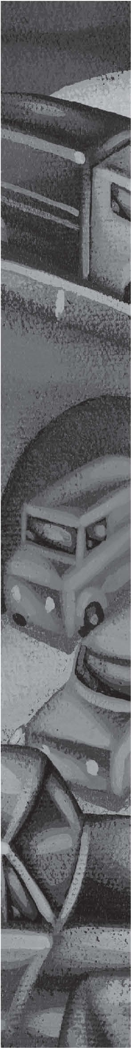

# Regras da Estrada

As deslocações nas vias públicas são controladas por sinais, placas, marcações no pavimento e leis de condução. Independentemente do veículo que conduz ou da estrada em que circula, *deve* obedecer a estas “regras da Estrada”.

**CAPÍTULO 4**

Deverá aprender a conduzir corretamente em:

* + Ruas, estradas, becos e avenidas
  + Círculos de tráfego (rotundas)
  + Autoestradas, vias rápidas e autoestradas gratuitas

Deverá também aprender a conduzir com segurança em:

* + Passagens especiais
  + Cruzamentos
  + Perigos de trânsito

### Perigos do Excesso de Velocidade

A velocidade é importante num acidente. Cerca de um terço de todos os acidentes mortais com veículos motorizados envolve excesso de velocidade. À medida que a velocidade aumenta, aumenta também a gravidade dos acidentes e das mortes. Os condutores que circulam a alta velocidade não conseguem ver bem, não conseguem parar rapidamente e têm uma maior probabilidade de perder o controlo do veículo. O equipamento de segurança do seu veículo também é menos eficaz a velocidades elevadas. Consulte a secção *Travagem e Paragem* do Capítulo Dois para obter mais informações sobre como o seu tempo de reação é afetado pela velocidade a que circula.

Mesmo antes de poder começar a travar, o seu tempo de reação consumirá terreno valioso. Quanto maior for a velocidade, maior será a distância percorrida e maior será o tempo necessário para parar o veículo. Estes são momentos críticos em que pode evitar um acidente.

A principal ameaça à segurança dos pedestres é a velocidade dos veículos. A uma velocidade de 20 mph, 13% dos pedestres ficam gravemente feridos ou morrem num acidente. A 30 mph, o número aumenta para 40% e a 40 mph aumenta para 73%.

O excesso de velocidade é uma séria ameaça à saúde e segurança públicas. Põe em perigo não só a sua vida e segurança, mas também a dos passageiros, pedestres, ciclistas e todas as pessoas que circulam na estrada à sua volta. É da sua responsabilidade, enquanto condutor, garantir a manutenção de velocidades seguras para proteção de todos.

O excesso de velocidade também lhe custa dinheiro. A velocidades mais elevadas, consome-se mais combustível. Além disso, pode estar sujeito a sanções pecuniárias e a aumentos do seu seguro.

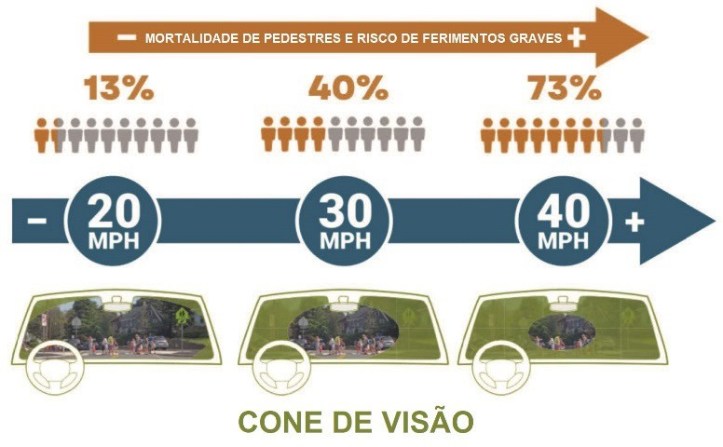

### Limites de Velocidade

Conduzir demasiado depressa (excesso de velocidade) é uma das principais causas de acidentes com veículos motorizados. Para proteger a segurança, as leis de velocidade de Massachusetts são fortemente aplicadas. Se conduzir em excesso de velocidade, existem penalizações severas (consulte o *Capítulo Três*).

1. Nunca deve viajar tão depressa que não seja seguro. Esta é a lei fundamental da velocidade. Mesmo que o limite de velocidade seja mais elevado, a sua velocidade deve basear-se no seguinte.
   * **Condições do tráfego** – o número de veículos na estrada e a sua velocidade
   * **Condições da estrada** – a superfície da estrada é irregular ou regular; qual a quantidade de água, gelo ou neve que se encontra na superfície da estrada; e qual a largura da estrada
   * **Condições climatéricas e visibilidade** – situações que dificultam a visão, incluindo chuva, neve, gelo, poeira e vento
   * **Pedestres ou ciclistas** - as pessoas que circulam ao longo ou do outro lado da estrada estão desprotegidas e mais suscetíveis de serem mortas ou feridas em acidentes de alta velocidade

Deve reduzir a sua velocidade se as condições de condução forem más ou se existirem perigos. Não importa se o limite de velocidade indicado é superior.

1. Nunca conduza mais depressa do que o **limite de velocidade indicado**. Abaixo encontram-se exemplos de sinais de limite de velocidade. Todos os limites de velocidade são baseados em condições de condução ideais. Se as condições forem perigosas, deve conduzir mais devagar.

A maioria das estradas do estado tem limites de velocidade afixados. Os limites de velocidade mudam à medida que conduz em diferentes tipos de estradas ou entra e sai de autoestradas. As autoestradas de acesso limitado, como as rotas interestaduais, têm limites de velocidade de 50 a 65 mph. As autoestradas mais pequenas têm limites de velocidade de 55 mph ou menos.

Algumas estradas podem ter velocidades mínimas. Existe uma velocidade mínima de 40 mph na Rodovia com Portagem26 de Massachusetts. Existe uma velocidade mínima de 20 mph nos túneis do Porto de Boston (Callahan, Sumner e Ted Williams). Mesmo sem uma velocidade mínima, um agente da polícia pode mandar um condutor parar na berma de uma autoestrada estadual se estiver a atrasar o trânsito.

1. Salvo indicação em contrário, **a sua velocidade *não* será razoável e correta se conduzir**

acima de**...**

* + 20 mph numa zona escolar
  + 30 mph numa zona densamente povoada ou numa zona comercial (exceto se existirem sinais que indiquem um limite de 25 mph)
  + 40 mph fora de uma zona densamente povoada ou de uma zona comercial
  + 50 mph numa autoestrada fora de uma zona densamente povoada ou de uma zona comercial

|  |
| --- |
| **Se conduzir a 40 mph durante uma chuva forte numa autoestrada com um limite de velocidade de 50 mph, pode ser multado por conduzir demasiado depressa.**  **Um "distrito densamente povoado" é uma área onde os edifícios estão separados por menos de 200 pés numa distância de 1/4 de milha ou mais.** |

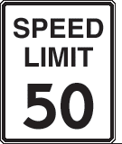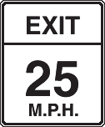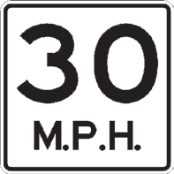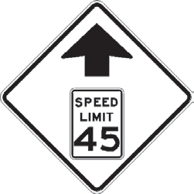Algumas comunidades têm um limite de velocidade de 25 mph, salvo indicação em contrário (de acordo com as Leis Gerais de Massachusetts, M.G.L., na sua sigla em Inglês, Capítulo 90, Secção 17c). Estão afixados sinais em todas as entradas destas cidades e localidades.

**Velocidade Reduzida à Frente**

26 Pedágio em Português do Brasil

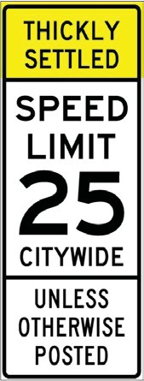 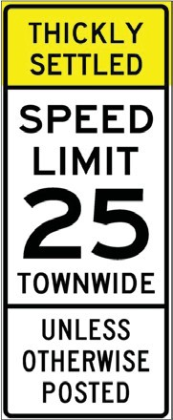 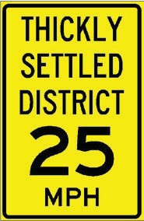 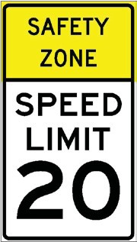 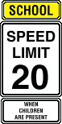

***Zonas Escolares***

O limite de velocidade nas estradas próximas das escolas é de 20 mph. Este limite pode ser afixado de várias formas. Os sinais de limite de velocidade podem ter luzes amarelas intermitentes ou estar afixados em determinadas horas do dia. Procure atentamente os sinais que indicam que se está a aproximar ou a entrar numa zona escolar.

Conduza com cuidado quando entrar numa zona escolar. Esteja atento às crianças que atravessam a rua ou andam de bicicleta. Procure patrulhas de segurança escolar ou guardas de passagem.

### Sinais de Trânsito

Os sinais de trânsito são luzes que controlam o movimento de veículos e pedestres, normalmente nos cruzamentos. Deve saber o que significa cada sinal luminoso e obedecer sempre aos seus sinais.

#### Sinais de Veículos Motorizados

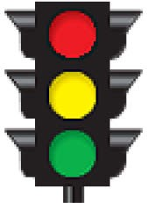Os sinais de trânsito são geralmente três luzes redondas: círculos vermelhos, amarelos e verdes, de cima para baixo. Existem também outros tipos de sinais, tais como luzes intermitentes simples, setas coloridas e sinais com 4 ou 5 secções.

##### Círculo Vermelho Fixo

Um círculo vermelho fixo significa "pare". Não avance até o semáforo ficar verde. *Só* pode virar à direita num semáforo vermelho depois de parar completamente e ceder a passagem a pedestres ou outros veículos no seu caminho. *Não* pode virar no vermelho se estiver afixado um sinal de **NÃO VIRAR NO VERMELHO**.

Pode virar à esquerda num sinal vermelho se estiver a conduzir numa rua de sentido único e virar à esquerda para outra rua de sentido único. Pare e ceda a passagem aos pedestres e outros veículos antes de virar.

##### Seta Vermelha Fixa

Uma seta vermelha fixa significa o mesmo que um sinal circular vermelho fixo (ver a secção anterior *Vermelho fixo*). No entanto, só se aplica aos veículos que vão na direção da seta. As mesmas regras para "virar no vermelho" aplicam-se em Massachusetts. No entanto, quando conduzir fora do estado, isto pode não ser verdade porque os diferentes estados têm leis diferentes.

##### Círculo Vermelho Intermitente

Um círculo vermelho intermitente significa o mesmo que um sinal de **STOP**. Parar completamente. Obedeça às leis de cedência de passagem e avance quando for seguro. Se existir uma linha de paragem branca ou uma linha de passadeira, deve parar **antes** da linha. Se não existirem linhas, deve parar tão perto do cruzamento quanto necessário para ver o trânsito em ambas as direções. Não entre no cruzamento antes de parar completamente.

##### Círculo Vermelho Fixo

Um círculo amarelo fixo significa que o sinal de trânsito está a mudar de verde para vermelho. *Deve* parar se for seguro. Se já estiver parado num cruzamento ou numa linha de paragem, *não pode* avançar.

##### Círculo Amarelo Intermitente

Um círculo amarelo intermitente é um aviso. Avance com cuidado e mantenha-se alerta. Olhe para os dois lados quando atravessar um cruzamento.

##### Seta Amarela Intermitente

Uma seta amarela intermitente permite-lhe virar à esquerda ou à direita na direção da seta quando o trânsito em sentido contrário tem luz verde, mas existe uma interrupção no trânsito. Deve verificar cuidadosamente se existe um intervalo adequado no trânsito em sentido contrário e certificar-se de que não existem pedestres no seu caminho antes de virar.

##### Círculo Verde Fixo

Um círculo verde fixo significa "avançar". Mas, primeiro, tem de ceder a passagem a outros veículos, bicicletas ou pedestres na estrada. Se estiver a atravessar um cruzamento, certifique-se de que tem espaço suficiente para o atravessar completamente. Nunca bloqueie um cruzamento. Pode fazer uma curva desde

tenha espaço suficiente para completar a viragem e não criar perigo. Se estiver a virar à esquerda com um sinal verde fixo, deve ceder a passagem ao trânsito em sentido contrário. Preste atenção aos condutores que não obedecem aos sinais de trânsito ou que passam rapidamente nos cruzamentos.

##### Seta Verde

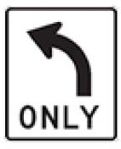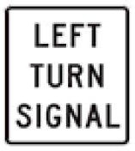

Uma seta verde significa que pode fazer uma curva "protegida" na direção da seta. Quando aparece uma seta verde no sentido da mudança de direção, os pedestres e os veículos em sentido contrário devem parar devido aos sinais

vermelhos. Procure sinais que indiquem que a faixa de rodagem é apenas para curvas na direção da seta.

##### Sinalizador Retangular de Intermitência Rápida

Os Sinalizadores Retangulares de Intermitência Rápida são ativados manualmente pelos pedestres através de um botão de pressão ou por um sistema de deteção de pedestres. Encontram-se frequentemente em cruzamentos sem sinais de trânsito ou em passadeiras a meio do quarteirão. Quando ativadas, as luzes âmbar piscam num padrão irregular. Deve parar para os pedestres quando o sinalizador estiver a piscar.

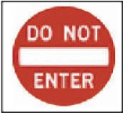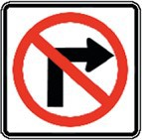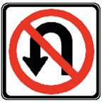"All Way" sign  **Regulamentação**

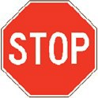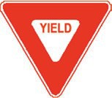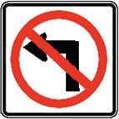

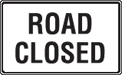 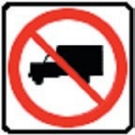 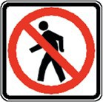 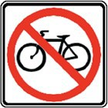

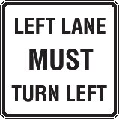Proibido Proibido

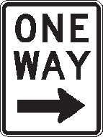

|  |  |  |  |
| --- | --- | --- | --- |
| Cedência de | Proibido Virar | Proibido Virar | Proibida |
| Passagem | à Direita | à Esquerda | Inversão de |
|  |  |  | Marcha |

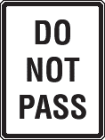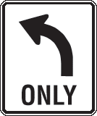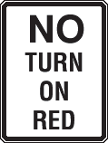Camiões Pedestres

Proibido

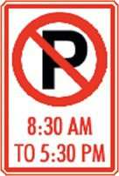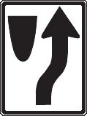Bicicletas Estacionamento

proibido nas horas indicadas

Trânsito apenas na direção da seta

Não pode ultrapassar outro veículo

*Não pode* virar à direita após parar num semáforo vermelho

Trânsito deve seguir pela esquerda

Mantenha-se à direita do separador da faixa de rodagem ou do separador da via que se aproxima

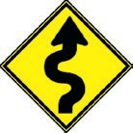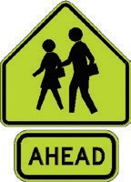 **Advertência**

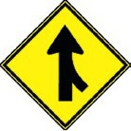 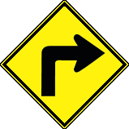

Zona Escolar

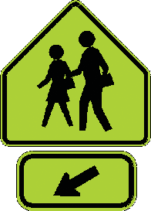

Passagem Escolar

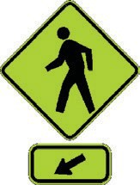

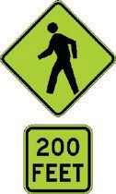Travessia de Pedestres

Zona Escolar

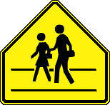

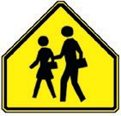Passagem Escolar

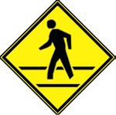

Travessia de Pedestres

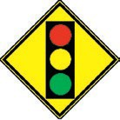

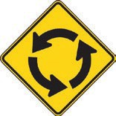Sinal de trânsito à frente

Faixa em convergência pela direita, atenção ao trânsito

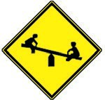

Parque Infantil

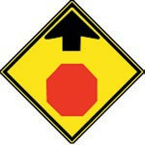

Paragem à Frente

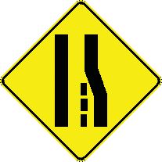

Fim da faixa da direita

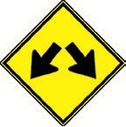– Estreitamento da via

Início da autoestrada dividida

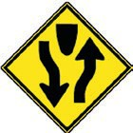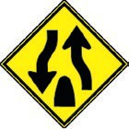Fim de autoestrada dividida

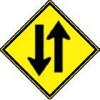

Trânsito nos dois sentidos

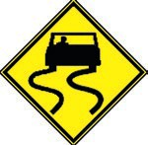

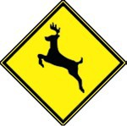Estrada escorregadia quando molhada

Estrada sinuosa, várias curvas à frente

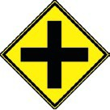

Aproximação de Cruzamento

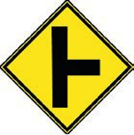

Estrada que entra pela direita



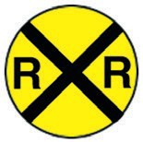Fim da estrada no cruzamento

Estrada vira à direita

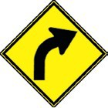

Estrada curva à direita

A zona fora da estrada pavimentada é de terra batida - perigosa -

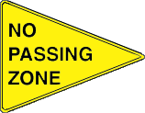

Não é permitido atravessar a linha amarela

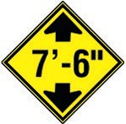

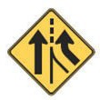Altura Máxima

Passagem de pedestres à frente

Cruzamento circular à frente

Trânsito pode circular em ambos os lados do sinal

Travessia de veados Passagem

de nível em frente

Faixa adicionada

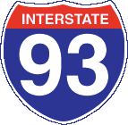 **Orientações e Indicações**

Marcador de autoestrada interestadual

Informação Combustível Telefone Comida

 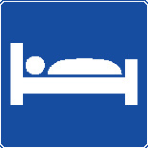 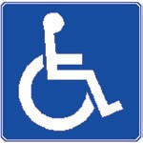

Hospital Alojamento

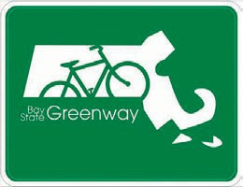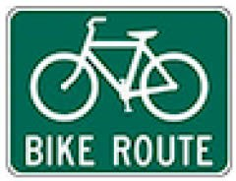

Acesso a deficientes

Sinais de ciclovia

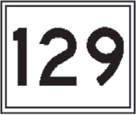Marcador de autoestrada do estado de Massachusetts

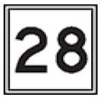

Junção com estrada numerada em frente

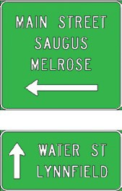

Direções de destino



Distâncias de destino, em milhas

Área de Picnic

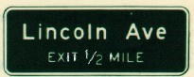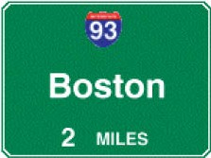

Aviso de saídas de autoestrada, em milhas

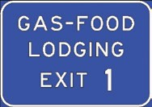

Via Verde de Bay State Serviços para Condutores

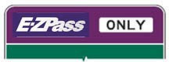

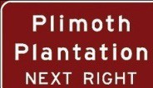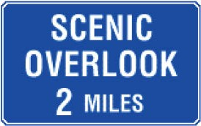Apenas portagens eletrónicas

Ponto de Interesse

 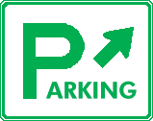

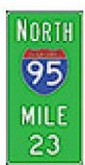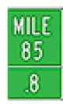

Marcadores de milhas de autoestrada

Estacionamen

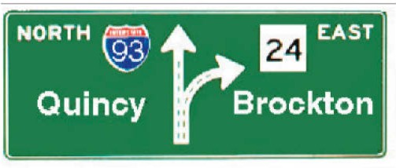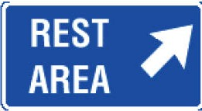to Sinal de ligação de autoestrada Área de descanso de

autoestrada

Conheça os sinais pela sua aparência para os poder reconhecer à distância.

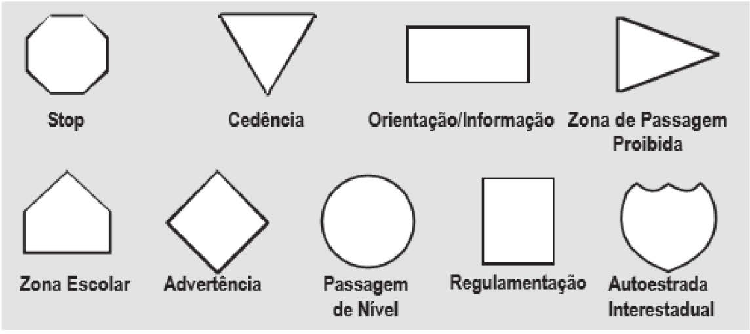

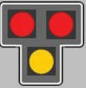***Sinalizador Híbrido de Pedestres***

Um Sinalizador Híbrido de Pedestres (PHB, na sua sigla em Inglês) permite que os pedestres atravessem em segurança uma estrada. Um PHB só funciona quando ativada por um pedestre. Quando todas as luzes estão escuras, pode avançar com precaução. Quando a

luz amarela inferior estiver a piscar, deve reduzir a velocidade. Quando a luz amarela inferior estiver fixa, deve preparar-se para parar. Quando as duas luzes vermelhas superiores estiverem acesas, deve parar para os pedestres. Quando as duas luzes vermelhas superiores estiverem intermitentes, deve parar e avançar com precaução se estiver livre.

##### Sinal para Bicicletas com Luz Verde para Ciclistas. Sinais para Bicicletas

Os sinais de bicicleta são luzes especificamente destinadas aos ciclistas. Apresentam-se como símbolos de bicicleta vermelhos, amarelos e verdes fixos. Quando o sinal está verde, os ciclistas podem passar por cruzamentos movimentados enquanto os veículos motorizados estão parados, protegendo-os dos veículos que viram.

##### Sinais de Trânsito Não Estão a Funcionar

Se os sinais de trânsito não estiverem a funcionar, as luzes vermelhas ou amarelas piscam. Quando isto acontece, siga as regras das luzes intermitentes. Se os sinais estiverem apagados e não estiverem a funcionar, seja cauteloso e proceda como se houvesse um sinal de stop em todas as direções. Avance quando for seguro.

#### Sinais para Pedestres

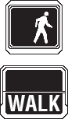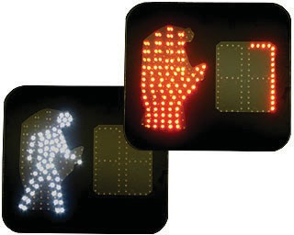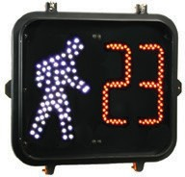Os sinais luminosos especiais são frequentemente utilizados nas passadeiras para indicar aos pedestres quando devem atravessar a estrada. Os pedestres devem obedecer aos sinais brancos e laranjas de **DON’T WALK (NÃO ANDAR)** e **WALK (ANDAR)**. Alguns sinais de passadeira incluem um contador numérico regressivo. Os pedestres que já se encontram na passadeira quando a contagem decrescente chega a zero têm o direito de passagem.

##### Leis para Condutores

* Deve ceder a passagem aos pedestres que entram ou utilizam uma passadeira no seu percurso.
* Nunca deixe o seu veículo bloquear uma passadeira.
* Deve ceder a passagem aos pedestres se o sinal de trânsito estiver vermelho ou se estiver vermelho e amarelo.
* Nunca ultrapasse um veículo que esteja parado ou a reduza a velocidade devido a um pedestre.
* Deve ceder a passagem aos pedestres ao virar para uma entrada de garagem ou parque de estacionamento.

##### Leis para Pedestres

* Utilizar uma passadeira se disponível.
* Nas passadeiras com sinais para pedestres, prima o botão no poste e aguarde pelo sinal **WALK (ANDAR)**. Os cruzamentos sem botões dão automaticamente sinais de **WALK (ANDAR)**.
* Quando o sinal WALK (ANDAR) é exibido, pode começar a atravessar. Quando o sinal DON'T WALK (NÃO ANDAR) é exibido, não deve começar a atravessar; se já estiver na passadeira, deve terminar a travessia.
* Antes de atravessar uma estrada, pare na berma e olhe para a esquerda e para a direita para ver se há trânsito. *Esteja atento*. Preste especial atenção aos carros que viram para a estrada que está a atravessar.

### Sinais de Trânsito

Os sinais de trânsito controlam o tráfego, avisam-no dos perigos, ajudam-no a chegar ao seu destino e informam-no sobre os serviços rodoviários. As formas e cores dos sinais de trânsito são importantes. As cores dos sinais significam o seguinte:

**VERMELHO** - paragem ou proibição

**VERDE -** direção, mostra onde se pode ir **AMARELO** - advertência geral **PRETO/BRANCO** – regulamentação

**AZUL** - serviço para motoristas (por exemplo, combustível, alimentação, hotéis), rota de evacuação **CASTANHO** - sítio recreativo, histórico ou paisagístico **LARANJA** - aviso de construção ou manutenção

**AMARELO-VERDE FLUORESCENTE** - sinais de advertência de zonas escolares, bicicletas, pedestres e curvas

**ROSA FLUORESCENTE** - sinais de gestão de incidentes

**ROXO** - sinais de cobrança eletrónica de portagens

#### Sinais de STOP (Paragem) e de Cedência de Passagem

Um sinal de STOP significa sempre "parar completamente" e aplica-se a todos os veículos que se aproximam do sinal. Ao aproximar-se de um sinal de STOP, deve parar antes de qualquer passadeira ou linha de paragem pintada no pavimento. Pare completamente, ceda a passagem aos pedestres ou a outros veículos e avance com cuidado. Reduzir a velocidade apenas não é suficiente. Se for acrescentado um sinal de 4 VIAS ou de TODAS AS VIAS a um sinal de STOP num cruzamento, todo o tráfego que chega ao cruzamento deve parar. O primeiro veículo no cruzamento ou na paragem de quatro vias tem o direito de passagem.

Quando vir um sinal de CEDÊNCIA DE PASSAGEM, reduza a velocidade e esteja preparado para parar. Deixe passar os veículos, os ciclistas e os pedestres antes de avançar. Deve parar completamente se as condições de trânsito o exigirem.

#### Sinais de Regulamentação

Os sinais de regulamentação têm um fundo vermelho ou branco e informam os condutores sobre as leis ou regulamentos de trânsito. Alguns, como os sinais de LIMITE DE VELOCIDADE, podem incluir apenas palavras. Outros, como os sinais de PROIBIDO INVERTER MARCHA, utilizam apenas imagens. Alguns são uma combinação de palavras e imagens. Os sinais que utilizam um círculo vermelho com uma barra diagonal significam que algo é proibido.

#### Sinais de Advertência

Os sinais de aviso amarelos e verdes-amarelos fluorescentes avisam-no dos perigos ou das mudanças nas condições à sua frente. O traçado da estrada pode estar a mudar, pode estar a chegar a uma zona escolar ou pode haver uma situação especial à frente. Reduza a velocidade e obedeça ao sinal.

#### Sinais de Orientação

Na categoria "sinais de orientação" encontram-se os marcadores de itinerário, os sinais de distância e destino e os sinais informativos. Os sinais verdes fornecem direções para as autoestradas e orientam-no nos nós das autoestradas. Os sinais azuis indicam os serviços para os condutores, como combustível, alimentação e alojamento. Os sinais castanhos indicam as áreas recreativas públicas, parques estaduais e nacionais, pontos de interesse e locais de interesse paisagístico.

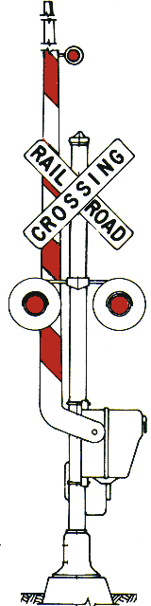Em Massachusetts, os itinerários numerados das autoestradas estaduais são afixados em placas retangulares brancas com letras e bordos pretos. Os sinais das autoestradas interestaduais são escudos azuis, vermelhos e brancos.

#### Passagens de Nível

Normalmente, existe um sinal de advertência redondo antes de uma passagem de nível. Quando vir este sinal, reduza a velocidade e prepare-se para parar. Se vir ou ouvir um comboio a aproximar-se, não acelere e tente chegar antes do comboio à passagem de nível.

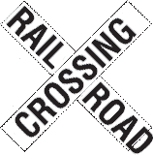O ponto em que as linhas de comboio atravessam uma estrada é assinalado com um sinal de cruz. Se mais do que uma via atravessar uma estrada, o número de vias é afixado por baixo da cruz.

Uma passagem de nível pode também ter luzes vermelhas intermitentes, uma campainha e uma cancela com riscas vermelhas e brancas que baixa sobre a faixa de rodagem quando um comboio está a passar. Se as luzes começarem a piscar, deve parar pelo menos 15 pés antes do poste de luz ou da cancela. Deve então permanecer parado até que a cancela se levante e as luzes deixem de piscar. O incumprimento da obrigação de parar é uma infração passível de uma multa pesada. Mesmo que não veja um comboio a aproximar-se, nunca conduza em torno de uma cancela rebaixada ou ignore as luzes intermitentes.

### Construção/Manutenção de Estradas (Zonas de Trabalho)

Qualquer estrada em Massachusetts pode estar em construção ou necessitar de manutenção em qualquer altura. Estas secções da estrada são designadas e protegidas por sinais de advertência e dispositivos de controlo de tráfego. Estes ajudam a guiá-lo em segurança através de uma zona de trabalho e a ultrapassar quaisquer perigos. Existem várias regras ou práticas que deve conhecer para se proteger a si e aos trabalhadores da estrada.

Ao aproximar-se de uma zona de trabalho, reduza a velocidade. Tenha em atenção ao trânsito à sua volta e a quaisquer obstruções ou perigos que possam ser vistos na estrada ou perto dela. Se estiver presente um agente da polícia ou um sinalizador civil, siga e obedeça às suas indicações. Deve obedecer sempre às instruções de um agente de trânsito, mesmo quando estas se sobrepõem aos sinais, às indicações ou às marcas do pavimento. NÃO se distraia com o que está a acontecer numa zona de trabalho.

O início de uma zona de trabalho é indicado por um sinal de advertência ou um painel de mensagens eletrónico. Este sinal refere-se normalmente a trabalhos na estrada/de utilidade pública que começam a uma certa distância na estrada.

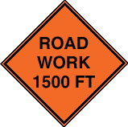 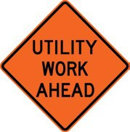 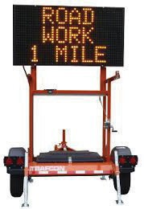

Os sinalizadores civis são normalmente utilizados em estradas de baixa velocidade e baixo volume para controlar o movimento do tráfego em torno da área de trabalho e para ajudar outros utilizadores da estrada a navegar na área.

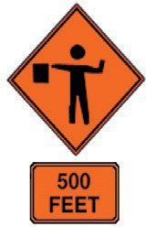 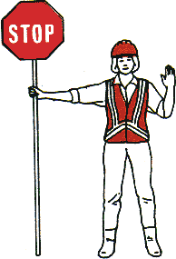

Sinal de Sinalizador à Frente

Pessoa que assinala a zona de

**72**

Os próximos sinais de advertência informam-no do local onde estão a decorrer os trabalhos e de como deve manobrar na área de trabalho. Leia e siga as mensagens destes sinais.

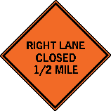 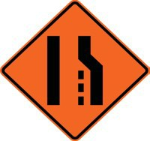 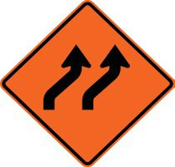

Este sinal indica qual a faixa de rodagem que está fechada

Este sinal significa que a faixa da direita está fechada e que o trânsito deve passar para a esquerda

Este sinal significa que as faixas de rodagem estão a deslocar-se

para a direita

Certos dispositivos (tais como cilindros, cones e marcadores tubulares) são utilizados para desviar o tráfego de uma área de trabalho onde a berma ou a faixa de rodagem está fechada. Normalmente, estão alinhados de forma angular para desviar o tráfego do início de uma faixa de rodagem para a esquerda ou para a direita. Deve passar cuidadosamente para a faixa de rodagem adjacente quando vir estes dispositivos na estrada. Quando uma via está fechada ao trânsito, é frequentemente utilizada uma grade para bloquear o acesso a essa área.

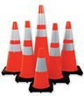Marcador Tubular. 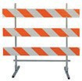

Cilindro Cones Marcador Tubular Grade

Em alguns casos, os trabalhos rodoviários exigem o encerramento total das faixas de rodagem num sentido, ou o encerramento de toda a estrada. Nestes casos, são colocados sinais de desvio. Estes fornecem indicações para contornar a zona de obras e regressar à estrada original.

Sinal de Desvio. 

Sinal de desvio utilizado no início do desvio

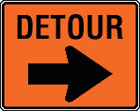Sinal de desvio utilizado ao longo do desvio

Em estradas com várias faixas de rodagem, são utilizados painéis de setas portáteis para notificar que a berma ou a faixa de rodagem está fechada e qual a faixa que está aberta para circulação. Estes dispositivos estão localizados antes da área de trabalho dentro da faixa de rodagem encerrada, de modo a avisá-lo para que possa convergir o seu veículo quando for seguro.

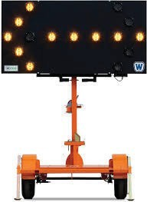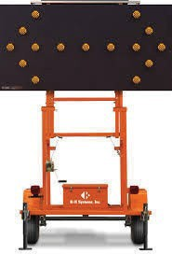

Encerramento da faixa da direita – convergir Encerramento da faixa intermédia - convergir para a esquerda para a direita ou para a esquerda

Existem muitos mais tipos de dispositivos de controlo de tráfego que pode encontrar. Esteja atento, seja cauteloso, observe e use o senso comum quando conduzir em zonas de trabalho. Há homens e mulheres a trabalhar para melhorar as estradas para utilização pública e estes sinais e dispositivos de zonas de trabalho existem para orientar os condutores e proteger estes trabalhadores.

Quando se aproxima de uma zona de trabalho, a PRIMEIRA coisa que deve fazer é REDUZIR A VELOCIDADE e procurar orientações sobre como atravessar a zona em segurança.

|  |
| --- |
| **A Divisão Rodoviária dispõe de um serviço telefónico 511. Pode utilizá-lo para obter informações atualizadas sobre o trânsito, as condições meteorológicas e os projetos de construção. Também pode comunicar problemas na estrada. O serviço está disponível 24 horas por dia, 7 dias por semana.**  **Marque 511 a partir do seu telemóvel ou 617-986-5511 (Metro-Boston), 508-499-5511 (Mass Central) ou 413-754-5511 (Mass Ocidental) a partir de um telefone fixo.**  **Para mais informações, visite** [**Mass.Gov/Traffic-Information**](http://mass.gov/Traffic-Information) |

### Marcação do Pavimento

As linhas, os símbolos e as palavras são frequentemente pintados numa estrada para ajudar a orientar os condutores e a controlar o tráfego. Deve saber o que significam as diferentes linhas e cores e obedecer-lhes.

As linhas brancas e amarelas são utilizadas nas extremidades do pavimento e entre as faixas de rodagem para manter os veículos em linha. As linhas podem ser contínuas ou descontínuas (traços longos), simples ou duplas. Uma linha branca ou amarela contínua que se transforma numa linha descontínua (traços curtos) é uma continuação da linha através de um cruzamento ou de um nó de autoestrada.

Salvo se estiver a virar, a sair de uma autoestrada ou a mudar de faixa, mantenha-se sempre entre as linhas da faixa de rodagem.

#### Linhas Brancas da Faixa de Rodagem

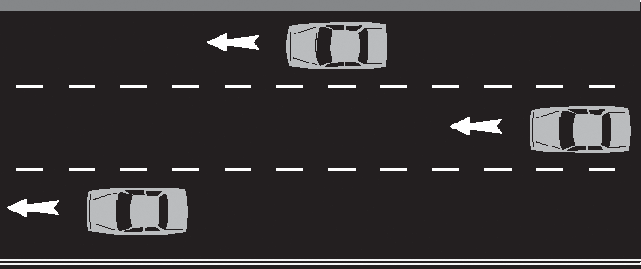

**As linhas brancas descontínuas separam as faixas de rodagem no mesmo sentido.**

As linhas brancas das faixas de rodagem separam as faixas de tráfego que circulam no **mesmo** sentido. As linhas brancas simples podem também marcar a extremidade direita do pavimento.

##### Linha Branca Descontinua

As linhas brancas descontínuas separam as faixas de rodagem que circulam no mesmo sentido. Depois

de ter sinalizado, e se for seguro fazê-lo, pode atravessar esta linha ao mudar de faixa.

##### Linha Branca Contínua

Uma linha branca contínua marca o limite direito da faixa de rodagem ou separa as vias de tráfego que circulam no mesmo sentido, incluindo as vias para bicicletas. Pode seguir na mesma direção em ambos os lados desta linha (exceto na berma), mas não a deve atravessar, exceto se necessitar de evitar o perigo.

##### Linha Branca Contínua Dupla

Uma linha branca contínua dupla separa duas faixas de rodagem que circulam no mesmo sentido. Não é permitido atravessar uma linha branca contínua dupla.

#### Linhas Amarelas da Faixa de

**Rodagem** As linhas amarelas da faixa de rodagem separam as faixas de tráfego que circulam em direções **opostas**. As linhas amarelas simples podem também marcar a extremidade esquerda do pavimento em autoestradas divididas e ruas de sentido único.

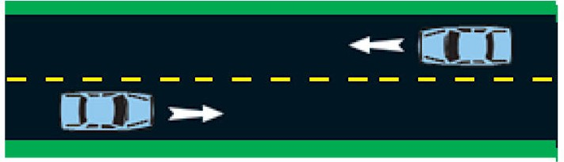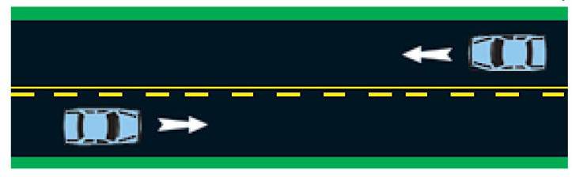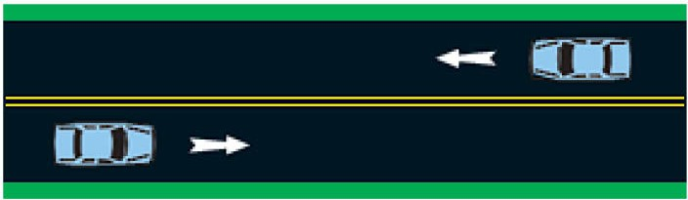

**Não transpor uma linha amarela dupla, exceto se virar à esquerda.**

##### Linha Amarela Descontínua

Uma linha amarela descontínua separa as faixas de rodagem que se deslocam em direções opostas. Mantenha-se à direita da linha, exceto se estiver a ultrapassar um veículo à sua frente. Ao passar, pode atravessar esta linha temporariamente quando for seguro fazê-lo.

##### Linhas Amarelas Duplas: Uma Contínua, Uma Descontínua

Uma linha amarela contínua e uma linha amarela descontínua separam as faixas de rodagem opostas. Se a *linha amarela contínua* estiver mais perto de si, *não pode* transpor as linhas. Se a linha *descontínua* estiver mais próxima de si, *só pode* transpor a linha para ultrapassar outro veículo quando for seguro fazê-lo.

##### Linhas Amarelas Duplas: Ambas Contínuas

Duas linhas amarelas contínuas proíbem os veículos de as transpor para ultrapassar outro veículo. Não pode transpor estas linhas, exceto se virar à esquerda quando for seguro fazê-lo.

#### Palavras e Símbolos

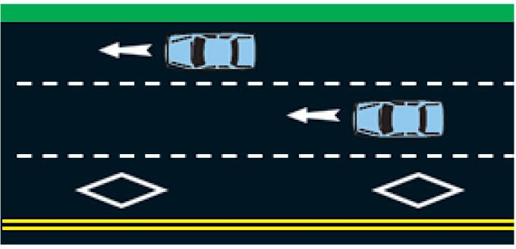

**No diagrama de três faixas acima, a faixa de rodagem mais à esquerda está reservada para veículos de alta ocupação (HOV), como os utilizados em partilha de veículos ou autocarros.**

##### Marcações de Faixa Partilhadas (Sharrows)

As palavras ou símbolos podem ser

pintados nas superfícies das estradas para ajudar a orientar, avisar ou regular os condutores. As palavras ou símbolos são frequentemente utilizados com sinais de trânsito, placas e outras marcações no pavimento. As setas brancas indicam as direções ou restrições da faixa de rodagem.

Um símbolo de diamante branco significa que existe uma restrição especial na faixa de rodagem, como "apenas veículos de alta ocupação (HOV)" ou "apenas autocarros".

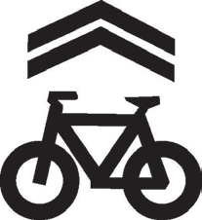As marcações de faixas partilhadas (também conhecidas como Sharrows) ajudam os ciclistas a posicionarem-se no local certo e na direção certa numa faixa partilhada com veículos motorizados. Ao seguir estas marcações, os ciclistas podem evitar serem atingidos pela porta aberta de um veículo estacionado ou ficarem encurralados ao lado de um veículo motorizado numa faixa estreita. Quando vir uma marcação de faixa partilhada, deve ter em atenção a presença de ciclistas e certificar-se de que lhes deixa espaço suficiente ao passar. As Marcações de Faixa Partilhada não são o mesmo que os símbolos de bicicleta que são utilizados para marcar as ciclovias.

##### Ciclovias

As ciclovias são partes da estrada que se destinam a ser utilizadas por ciclistas e são normalmente marcadas por linhas brancas contínuas, juntamente com marcações no pavimento e sinais. Têm 1,5 metros de largura. Os veículos motorizados só podem circular nestas vias quando estão a virar para a estrada ou a sair dela. Antes de atravessar uma ciclovia, deve olhar cuidadosamente para os ciclistas e atravessar com cuidado.

##### Ciclofaixas

As ciclofaixas estão a tornar-se comuns em ruas que são demasiado estreitas para uma ciclovia completa, mas que ainda têm muito tráfego de bicicletas. São tracejadas num ou em ambos os lados para indicar que os veículos motorizados podem utilizar o espaço da faixa quando necessário, mas devem sempre ceder a prioridade aos ciclistas.

##### Pavimento Verde

O pavimento verde é utilizado em áreas onde pode haver conflitos de partilha de estrada entre veículos motorizados e bicicletas. Deve prestar muita atenção e procurar os ciclistas antes de atravessar o pavimento verde. Num sinal vermelho, não deve parar no pavimento verde. Consulte a secção *Leis para Ciclistas e Condutores na Presença de Ciclistas* mais à frente neste capítulo para obter mais informações sobre o pavimento verde.

#### Linhas de Stop, Linhas de Cedência de Passagem e Passadeiras

Um cruzamento ou uma passagem para pedestres com um sinal de paragem ou um sinal de trânsito pode ter uma linha branca contínua de **STOP** pintada ao longo do mesmo. Um cruzamento com um sinal de **CEDÊNCIA DE PASSAGEM** pode ter uma linha de **CEDÊNCIA DE PASSAGEM** pintada ao longo do mesmo. Uma linha de **CEDÊNCIA DE PASSAGEM** assemelha-se a uma série de triângulos pintados uns ao lado dos outros.

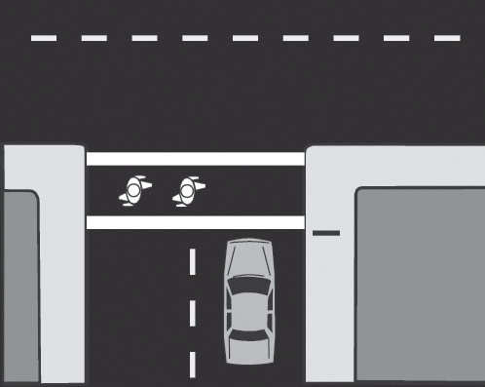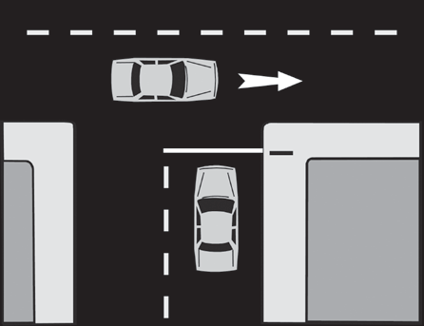Uma passadeira é um par de linhas brancas, ou outras marcações ou materiais distintos no pavimento, pintadas ao longo de uma faixa de rodagem para guiar os pedestres de um lado da estrada para o outro. Uma passadeira pintada também avisa os condutores que os pedestres podem estar a atravessar a estrada. As passadeiras podem ter linhas diagonais ou verticais pintadas entre as duas linhas principais. As passadeiras estão frequentemente localizadas em cruzamentos, mas também podem ser encontradas noutras áreas, como paragens de autocarro, escolas, trilhos, zonas comerciais e áreas com muitos pedestres.

**Deve parar *atrás* das linhas de paragem, das linhas de cedência de passagem e das linhas da passadeira, se tal for exigido por um sinal de stop/cedência de passagem, por um sinal de trânsito ou por um pedestre na passadeira.**



**Linha de Cedência de Passagem**

**Linha de STOP Passadeira**

#### Ilhas de Trânsito

Uma ilha de trânsito é uma ilha ou marcação de pavimento que orienta o tráfego ao longo de determinados caminhos e impede a condução em zonas da estrada. Não é permitido ultrapassar ou estacionar um veículo motorizado numa ilha de trânsito, exceto se tal for indicado por um agente da polícia.

#### Guardas de Passadeiras

Nos últimos anos, vários guardas de passadeiras em Massachusetts foram mortos ou feridos quando estavam em serviço ao serem atingidos por veículos. Como condutor, deve procurar sinais de aviso de que os guardas de passadeiras e as crianças podem estar na estrada e estar preparado para parar. Os guardas de passadeiras dependem que os condutores estejam atentos e obedeçam aos seus sinais. Tenha cuidado quando vir o seguinte:

* + Passadeiras/Sinais de Passagem para Pedestres - Serão passadeiras brancas pintadas na rua ou sinais de passagem para pedestres colocados no meio ou na berma da estrada.
  + Coletes Refletores - Os guardas de passadeiras usam roupas de cores vivas e altamente refletoras para serem bem visíveis.
  + Pás de Paragem - São sinais de paragem manuais que os guardas de passadeiras levantam enquanto caminham para a rua para avisar os condutores de que as crianças estão a atravessar.

### Faixas de Rodagem, Cruzamentos e Curvas

Esta secção explica as regras de condução que se aplicam a qualquer estrada ou cruzamento. Para além das faixas de rodagem normais, existem...

* + Faixas especiais para virar
  + Faixas de rodagem restritas para autocarros, veículos de partilha e bicicletas
  + Bermas no lado direito das autoestradas e vias rápidas

#### Sinais

Quando conduz numa estrada, espera-se que conduza em linha recta, salvo indicação em contrário. É por isso que deve utilizar sinais sempre que parar ou fizer qualquer movimento no trânsito. Os seus sinais alertam os pedestres e os condutores para o que está a fazer e dão-lhes tempo para reagir.

Independentemente do tipo de veículo que estiver a conduzir, *deve* utilizar sinais. Se os sinais eletrónicos do seu veículo não funcionarem, deve utilizar os três sinais manuais apresentados. Os sinais devem ser feitos através da

janela do lado do condutor. É necessário conhecer estes sinais para passar no teste de estrada.

É necessário fazer sinal em determinadas situações:

* + Ao mudar de faixa
  + Virar num cruzamento ou para uma entrada
  + Afastar-se de uma berma
  + Encostar na berma da Estrada
  + Entrar ou sair de uma via rápida ou de uma autoestrada

**Virar à esquerda**



**Virar à direita**



**Reduzir ou parar**

Uma vez concluída a manobra, deve desligar o sinal. Sempre que pretender virar, fazer uma convergência, juntar-se ao tráfego a partir de uma posição de paragem ou mudar de faixa, deve...

1. Verificar os espelhos retrovisores para ver se há trânsito atrás de si e verificar o ângulo morto do lado para o qual se está a deslocar ou a virar.
2. Sinalizar a sua intenção de se deslocar.
3. Avançar.

|  |
| --- |
| **Os ciclistas podem utilizar qualquer um dos braços para sinalizar.** |

#### Utilização das Faixas de Rodagem

Utilize sempre as faixas de rodagem tal como estão definidas pelas marcações no pavimento e pelos sinais de trânsito. Muitos cruzamentos têm faixas especiais marcadas para virar. Cumpra as regras da estrada, utilizando as faixas adequadas para virar e conduzir em frente.

Nas estradas com duas ou mais faixas de rodagem no seu sentido de marcha, utilize a faixa da direita para conduzir, exceto se...

* Estiver a ultrapassar outro veículo.
* Estiver a virar à esquerda.
* A faixa da direita estiver bloqueada.

Eis algumas regras mais gerais para utilizar corretamente as faixas de rodagem:

* Nunca mude de faixa de rodagem no meio de um cruzamento. É ilegal e perigoso.
* Regra geral, não utilize uma berma da autoestrada para circular ou ultrapassar. No entanto, em algumas autoestradas, pode utilizar a berma para circular durante determinados períodos.
* Se chegar a uma curva na estrada e não conseguir ver à frente, mantenha-se à direita e reduza a velocidade.

|  |
| --- |
| **A utilização das bermas como faixas de circulação é muito restrita e os horários de utilização estão claramente afixados.** |

Regras especiais para motociclos:

* Não circular ao longo das linhas do pavimento, entre faixas de rodagem.
* Não circular mais de dois lado a lado.
* Salvo se o seu motociclo puder circular em segurança às velocidades mínimas indicadas, não circule em autoestradas ou vias rápidas.

##### Sinal de Apenas Bicicletas na Faixa da Direita. Sinal de Ciclovia, Faixas de Rodagem Restritas

Não deve conduzir nas vias assinaladas como restritas, exceto quando se prepara para virar. Procure sinais como os que se encontram à direita.

#### Condução em Autoestrada

Uma autoestrada dividida tem faixas de rodagem separadas para o tráfego em direções opostas. Existem frequentemente várias faixas de rodagem em cada lado. Os limites de velocidade das autoestradas situam-se normalmente entre 45 e 65 mph.

A entrada e saída destas autoestradas é feita através de rampas. Estas autoestradas são chamadas "vias rápidas" ou "autoestradas sem portagens" e entra-se ou sai-se destas autoestradas em "intercâmbios". Em Massachusetts, as Estradas Interestaduais 90 e 495 e a

Autoestrada Estadual 128 são exemplos de vias rápidas.

A condução em autoestradas pode deixar qualquer novo condutor nervoso. Seguem-se algumas dicas úteis para conduzir em autoestradas:

##### Entrada e Saída de Autoestradas

* + Certifique-se de que se encontra na faixa adequada com bastante antecedência para poder

entrar ou sair da autoestrada em segurança.

* + Respeitar a prioridade de passagem dos condutores que já circulam na autoestrada.
  + Ao entrar numa autoestrada, aumente a sua velocidade para se equiparar aos veículos que já circulam na estrada.
  + **Se falhar a saída, *não* pare. *Nunca* volte para trás na autoestrada.** Saia da autoestrada na saída **seguinte** e procure sinais que lhe indiquem como voltar a entrar na estrada na outra direção
  + Certifique-se de que sinaliza a sua saída pelo menos 500 pés antes de chegar à rampa de saída.
  + Em alturas de grande afluência, as rampas de saída podem ficar congestionadas. Esteja especialmente atento ao tráfego lento ou parado nas rampas.
  + Ao sair da autoestrada e conduzir ao longo da rampa de saída, reduza a velocidade para o limite de velocidade indicado na rampa de saída.

##### Condução na Autoestrada

* + 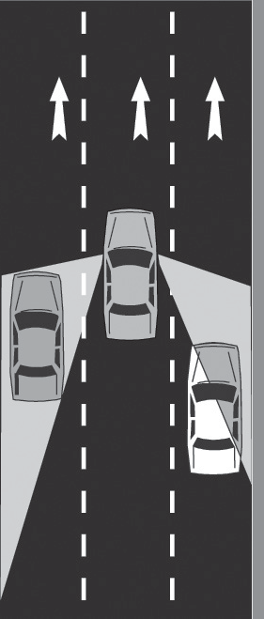Certifique-se de que o seu veículo funciona bem e pode circular a

velocidades de autoestrada.

* + Mantenha-se à direita e utilize a via da esquerda apenas para ultrapassar. Numa via rápida com três ou mais faixas de rodagem na sua direção, utilize a faixa da mais à direita para uma condução mais lenta, a faixa do meio para uma condução mais rápida e a faixa mais à esquerda para ultrapassar.
  + Conduza no meio da sua faixa de rodagem, mantendo-se entre as linhas.
  + Utilize o seu espelho retrovisor, verifique os seus ângulos mortos e utilize os seus sinais de direção quando mudar de faixa. Lembre-se destes três passos: **(1) olhar, (2) sinalizar, (3) avançar**.
  + Não conduza no ângulo morto de outro condutor. Se estiver no ângulo morto de outro condutor, conduza em segurança através do ângulo morto o mais rapidamente possível.
  + Tenha atenção aos veículos que entram na autoestrada e a quaisquer veículos ou pedestres na berma da estrada.
  + Não conduza aleatoriamente entrando e saído do tráfego.
  + Esteja atento aos sinais de construção na estrada, às equipas de trabalho e aos sinais que o obrigam a reduzir a velocidade ou a mudar de faixa.
  + Evite a "hipnose da autoestrada". Se estiver a conduzir há muito tempo e se sentir cansado, deve sair da autoestrada na próxima saída, paragem de descanso ou área de serviço.

**O diagrama mostra os "ângulos mortos" à volta do seu veículo, nos quais não pode ver com os espelhos do seu veículo.**

|  |
| --- |
| **Tenha muito cuidado ao sair de uma autoestrada que utiliza bermas como faixas de circulação. Olhe para a sua direita e verifique o seu ângulo morto do lado direito antes de sair.** |

* Se tenciona conduzir muito tempo, pare e descanse de duas em duas horas ou de 100 em 100 milhas.
* Se o seu veículo avariar, mova-o para a faixa de rodagem ou para a berma e o mais longe possível da faixa de rodagem. Permaneça no seu veículo. Não permaneça junto à faixa de rodagem ou na berma. Muitas pessoas morreram quando estavam perto ou a trabalhar num veículo.

|  |
| --- |
| **A Divisão Rodoviária dispõe de um serviço telefónico 511. Pode utilizá-lo para obter informações atualizadas sobre o trânsito, as condições meteorológicas e os projetos de construção. Também pode comunicar problemas na estrada. O serviço está disponível 24 horas por dia, 7 dias por semana.**  **Marque 511 a partir do seu telemóvel ou 617-986-5511 (Metro-Boston), 508-499-5511 (Mass Central) ou 413-754-5511 (Mass Ocidental) a partir de um telefone fixo.**  **Para mais informações, visite** [**Mass.Gov/Traffic-Information**](http://mass.gov/Traffic-Information) |

#### Cruzamentos

Os cruzamentos são locais onde duas ou mais estradas se encontram. O fluxo de tráfego nos cruzamentos é frequentemente controlado por sinais, placas e/ou marcações no pavimento. As duas secções seguintes deste capítulo, *Regras de Viragem e Direito de Passagem*, descrevem as regras e os procedimentos que deve seguir nos cruzamentos.

|  |
| --- |
| **Algumas estradas têm várias faixas de viragem. Nestas estradas, deve seguir os sinais ou marcações rodoviárias aplicáveis.** |

Os cruzamentos são muito importantes para o fluxo e a segurança do tráfego. **É ilegal bloquear um cruzamento com o seu veículo.** Ao conduzir num cruzamento, deve obedecer a todos os sinais ou placas de trânsito**. Só pode entrar num cruzamento ou conduzir através de uma passadeira se houver espaço suficiente para conduzir em segurança. Bloquear a passagem de outros veículos ou pedestres num cruzamento ou numa passadeira é perigoso. Isto provoca engarrafamentos e viola o código da estrada.**

Ao conduzir num cruzamento, esteja especialmente atento aos ciclistas. Dê-lhes bastante espaço e verifique sempre se existem ciclistas a aproximarem-se antes de avançar. Se estiver a virar, deve ceder a passagem aos ciclistas que atravessam um cruzamento em linha recta. Nunca se meta à frente de um ciclista.

#### Virar

Muitos acidentes com veículos motorizados são causados por curvas incorretas. Siga os seguintes passos para virar em segurança.

1. Planear a viragem. Não virar de repente.
2. Sinalize a sua viragem pelo menos 100 pés antes de a efetuar. Numa autoestrada, sinalize pelo menos 500 pés antes de virar. É melhor sinalizar antes de travar, para dar a conhecer as suas intenções aos outros condutores.
3. Reduza a velocidade.
4. Verifique os espelhos retrovisores para ver se há trânsito atrás de si e verifique o ângulo morto do seu lado de viragem.
5. Ceda o direito de passagem quando apropriado (ver a secção *Regras do Direito de Passagem*).
6. Conclua a viragem com cuidado, certificando-se de que vira para a faixa correta.

Os diagramas rodoviários abaixo mostram as viragens corretas. É muito importante que vire de e para a via correta. Procure as linhas de pavimento amarelas ou brancas que marcam a estrada para a qual está a virar. Se precisar de mudar de faixa de rodagem, faça-o *depois* de virar. Eis algumas regras:

* + Vire na faixa de rodagem mais próxima da faixa de rodagem em que pretende entrar. Para virar à direita, vire a partir da faixa mais à direita. Para virar à esquerda, vire a partir da faixa mais próxima da faixa central.
  + Não desvie o seu veículo para fora da sua faixa de rodagem ao virar ou ao passar pelo cruzamento. Mantenha o seu veículo centrado no meio das faixas de rodagem em que está a sair e a entrar.
  + Uma vez iniciada a viragem num cruzamento, deve prosseguir. Não pare a meio da viragem e mude de direção. Se decidir que não quer virar, basta conduzir até ao cruzamento seguinte e voltar para trás.

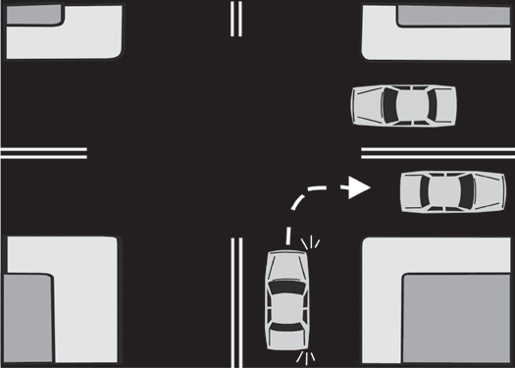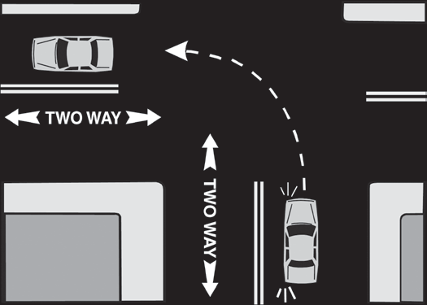

**Virar à direita Virar à esquerda de uma estrada de dois sentidos para uma estrada de dois sentidos**

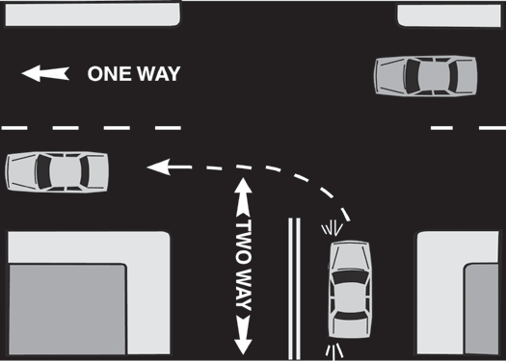 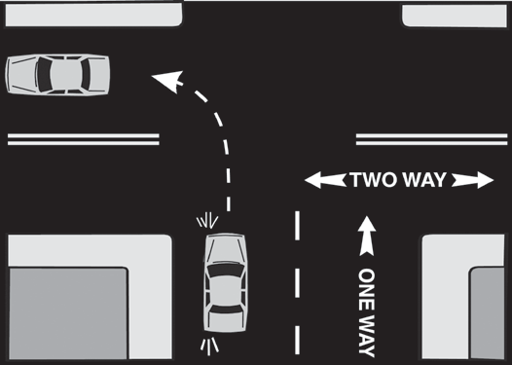

**Virar à esquerda de uma estrada de dois sentidos para uma estrada de um sentido**

***Virar no Vermelho***

**Virar à esquerda de uma estrada de sentido único para uma estrada de sentido duplo**

Deve parar completamente num semáforo vermelho. Pode então virar à *direita*, exceto se estiver afixado um sinal **NÃO VIRAR NO VERMELHO**. Deve dar primeiro o direito de passagem aos pedestres e aos outros veículos. Pode virar à *esquerda* no vermelho *apenas* se estiver a virar de uma rua de sentido único para outra rua de sentido único. As mesmas regras que se aplicam às viragens à direita aplicam-se às viragens à esquerda

##### Inversão de Marcha

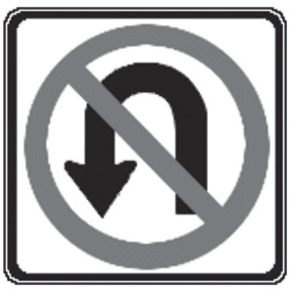Uma inversão de marcha é uma curva apertada à esquerda que o coloca na direção oposta.

Pode fazer inversão de marcha se o seu caminho estiver livre e for seguro fazê-lo. Não pode efetuar uma inversão de marcha se estiver afixado um sinal de proibição de inversão de marcha.

* + Só pode efetuar uma inversão de marcha na faixa de rodagem mais próxima da linha central.
* Certifique-se de que tem espaço suficiente para efetuar a viragem. Não crie perigo para os veículos que circulam em sentido contrário.
* Não faça inversão de marcha no cume de uma colina, perto de uma curva ou em qualquer local onde o condutor ou os outros condutores não consigam ver a 500 pés de distância.

##### Viragem à Esquerda a Partir das Faixas Centrais

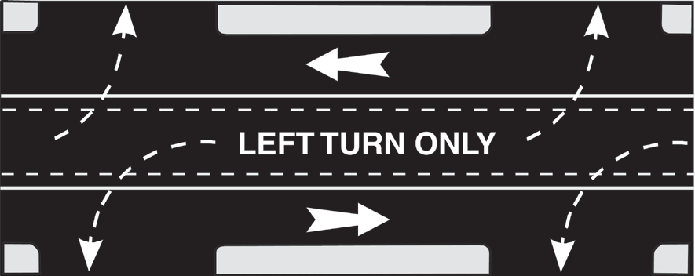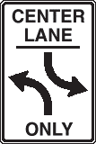Em algumas estradas de dois sentidos, uma faixa central pode ser marcada como uma via comum de viragem à esquerda para ser utilizada pelos veículos em ambas as direções. *Não* pode circular numa faixa central de viragem.

##### Viragem de Três Pontos

Quando não há espaço suficiente para uma inversão de marcha, pode considerar uma inversão de três pontos. Esta viragem coloca-o na direção oposta. Esta viragem só deve ser utilizada quando estiverem reunidas todas as seguintes condições:

* A rua é estreita
* Existe uma boa visibilidade
* Não existem vias públicas para virar
* O trânsito é ligeiro
* A viragem é legal
* Não existe outra opção

Seguem-se as etapas de uma viragem de três pontos.

1. Posicionar-se o mais próximo possível da extremidade direita da berma. Sinalize uma viragem à esquerda. Verifique o trânsito e os pedestres em ambas as direções (incluindo o seu ângulo morto). Espere até ter um intervalo de 20-30 segundos para concluir a viragem.
2. Desloque-se lentamente e rode o volante rapidamente para a esquerda. Isto fará com que o veículo fique perpendicular à rua a cerca de dois pés da berma. Pare.
3. Rode o volante totalmente para a direita. Verifique se existe trânsito em ambas as direções (incluindo o seu ângulo morto). Mude para a marcha-atrás e comece a recuar, enquanto olha por cima do ombro direito.
4. Recue até à berma oposta, parando imediatamente antes da berma.
5. Verifique novamente se existe trânsito em ambas as direções (incluindo o seu ângulo morto). Sinalize para a esquerda. Mude para a velocidade de condução (ou nos carros manuais, para a primeira mudança) e acelere até à velocidade adequada.

#### Regras de Direito de Passagem

As "regras de direito de passagem" ajudam os condutores a lidar com situações de trânsito não controladas por sinais ou placas. Estas regras baseiam-se na segurança e na cortesia. Não lhe conferem quaisquer "direitos". Lembre-se, o direito de passagem é algo que se dá, não que se recebe. Se outro condutor não cumprir estas regras, deve dar sempre o direito de passagem.

Esta secção descreve muitas regras de direito de passagem. Outras regras, como dar a prioridade de passagem aos veículos de emergência, são abordadas mais adiante neste capítulo.

##### Pedestres

Deve ceder sempre a passagem aos pedestres que se encontram na faixa de rodagem. Tenha também em atenção as seguintes regras relativas aos pedestres:

* + 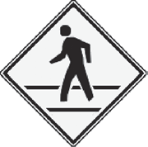 Se estiver parado num semáforo que fica verde, deve ceder a passagem aos pedestres que já se encontram na passadeira.
  + Ao virar, procure por pedestres. Os pedestres têm o direito de passagem se utilizarem um passeio ou atravessarem uma entrada ou um beco.
  + Ceda sempre a passagem a pessoas com deficiência visual (cegos) que estejam a atravessar uma rua. Deve permanecer parado até que a pessoa tenha atravessado em segurança. Não buzine ou acene à pessoa. Nunca ultrapasse outro veículo que esteja parado. Os pedestres cegos podem utilizar uma bengala branca ou um cão-guia. A Lei da Bengala Branca estabelece que um condutor deve parar completamente quando um pedestre cego está a atravessar uma rua.
  + Numa estrada com várias faixas de rodagem, nunca ultrapasse outro veículo parado numa

passadeira sem verificar primeiro se existem pedestres.

##### Cruzamentos Não Controlados por Sinais ou Placas

Reduza a velocidade num cruzamento não controlado. Olhe para a esquerda e para a direita para o tráfego em sentido contrário e prossiga se o caminho estiver livre. No entanto:

* + *Deve* ceder o direito de passagem a qualquer veículo que tenha

entrado no cruzamento pela sua *direita* ou que venha pela sua direita.

* + Observe o tráfego que vem da esquerda. Mesmo que tenha o direito

legal de passagem, certifique-se de que o outro condutor está a ceder a passagem antes de avançar.

**Deve ceder o direito de passagem nas vias de passagem.**

##### Cruzamento de Quatro Vias, Ilustrando um STOP de quatro vias. Paragem de Quatro Vias

Num cruzamento com sinais de stop em todas as direções, deve ceder o direito de passagem a...

* + Outro veículo que **já** parou completamente
  + Um veículo diretamente à sua *direita* que tenha parado ao ***mesmo tempo*** que você

Os cruzamentos com paragens de quatro vias podem causar confusão. Tente estabelecer contacto visual com os condutores dos outros veículos para avaliar as suas intenções e evitar acidentes.

**Numa paragem de quatro vias, os veículos devem seguir pela ordem em que pararam. O primeiro a parar é o próximo a avançar. Em caso de dúvida, dê o direito de passagem ao condutor à sua direita.**

##### Viragem à Esquerda

Quando virar em *qualque*r direção à esquerda, deve primeiro ceder o direito de passagem a qualquer...

* Veículo que se aproxima
* Veículo que já se encontra no cruzamento
* Pedestres ou ciclistas que atravessam o seu trajeto de viagem previsto

##### Estradas Privadas, Entradas e Estradas Não Pavimentadas

Ao entrar numa via pavimentada a partir de uma estrada privada, de uma entrada ou de uma estrada não pavimentada, deve parar. Deve então dar o direito de passagem aos pedestres, ciclistas ou veículos na estrada em que está a entrar.

##### Vias de Passagem

Numa via de passagem designada, deve ceder o direito de passagem ao tráfego na via de passagem antes de virar.

***Cruzamento de Estrada de Uma ou Duas Faixas com Estrada de Múltiplas Faixas*** Se estiver numa estrada de uma ou duas faixas e chegar a um cruzamento com uma autoestrada dividida ou uma estrada com três ou mais faixas, deve ceder o direito de passagem.

##### Anel de Circulação

Os anéis de circulação são muito mais comuns em Massachusetts do que noutras partes do país. Uma rotunda é um cruzamento de estradas que se juntam a partir de várias direções. Permite-lhe continuar a passar sem parar num sinal STOP ou num sinal de trânsito. Existem sinais de cedência na entrada de uma rotunda. Existe uma barreira física (a Ilha Central) no centro que obriga o trânsito a contorná-la. Os grandes anéis de circulação são concebidos para lidar com o tráfego que circula até 40 milhas por hora.

##### Regras de trânsito do Anel de Circulação

**O tráfego num anel de circulação circula no sentido contrário ao dos ponteiros do relógio.**

O tráfego circula no sentido contrário ao dos ponteiros do relógio num anel de circulação. Ceda sempre o direito de passagem aos veículos que já se encontram no anel de circulação (exceto se indicado de outra forma por sinais ou agentes da polícia) e aos pedestres. Utilize os sinais de mudança de direção da mesma forma que em qualquer outro cruzamento. Percorra o anel de circulação e, quando estiver pronto para sair, utilize o sinal de mudança de direção à direita.

##### Escolher uma Faixa

Se o anel de circulação tiver uma única faixa de rodagem, deve entrar na faixa da direita da estrada de onde vem. Deve sair para a faixa da direita da estrada em que pretende circular.

Se o anel de circulação tiver várias faixas de rodagem, procure sinais que o ajudem a escolher a faixa correta. Se não existirem sinais, deve fazer o seguinte:

* + Para um quarto de volta, ou para continuar em frente, entre no anel de circulação pela faixa da direita. Mantenha-se nessa faixa e saia para a faixa da direita.
  + Para efetuar três quartos de volta ou uma inversão de marcha, entre no anel de circulação pela faixa da esquerda. Percorra a faixa do meio ou a faixa interior. Sair para a faixa da direita. Se vier de uma estrada com uma única faixa de rodagem, deve permanecer na faixa da direita durante toda a viragem.

Num anel de circulação com várias faixas, pode haver tráfego em ambos os lados do seu veículo. Não tente sair da sua faixa de rodagem até que seja seguro fazê-lo. Se não conseguir sair, não se preocupe. Verifique o trânsito à sua volta. Se for seguro fazê-lo, dê novamente a volta e posicione o seu veículo para sair do anel de circulação de forma correta e segura. **Não pare no anel de circulação.**

##### Rotundas

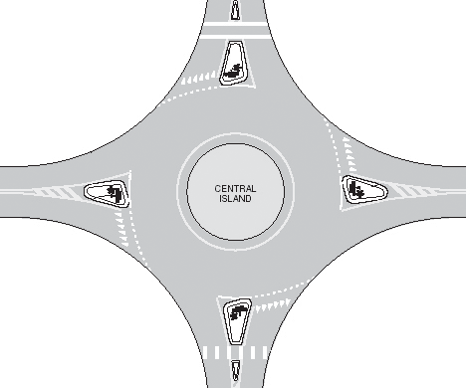As rotundas são semelhantes aos anéis de circulação. São geralmente menores do que os anéis de circulação e têm uma barreira central menor. A maioria das rotundas tem linhas de cedência no pavimento e passadeiras para pedestres. As rotundas são utilizadas em ruas movimentadas e a sua pequena dimensão exige que os veículos reduzam a velocidade para 25 milhas por hora ou menos. As rotundas reduzem a necessidade de mudar de faixa de rodagem. Procure sinais quando se aproximar de uma rotunda para determinar em que faixa deve estar. Ao entrar numa

rotunda e escolher uma via, deve seguir as mesmas regras que para um anel de circulação. As velocidades baixas nas rotundas tornam-nas seguras para os ciclistas.

#### Acidentes de Cortesia

Por vezes, os condutores que tentam ser simpáticos podem causar confusão, resultando em "acidentes de cortesia".

Acenar às pessoas durante o trânsito parado, ou conduzir durante o trânsito quando alguém lhe acena, cria uma situação perigosa e pode facilmente resultar num acidente. Fazer a viragem deve depender do trânsito e da visibilidade. Se conseguir ver que não há trânsito em sentido contrário, ou que todo o trânsito em sentido contrário está parado, pode fazer a curva em segurança. Tenha em atenção que o tráfego em sentido contrário tem o direito de passagem, independentemente de alguém lhe esteja a acenar.

#### Regras de Ultrapassagem

Em geral, a lei obriga-o a conduzir do lado direito da estrada. Quando a ultrapassagem é permitida, deve ser efetuada pela esquerda. A ultrapassagem pela direita só é permitida em determinadas situações.

Só deve ultrapassar um pedestre, ciclista ou veículo motorizado quando for necessário e seguro.

**Não pode exceder o limite de velocidade ao ultrapassar.** Se tiver dúvidas, não ultrapasse.

*Nunca* utilize uma berma, margem da estrada ou passeio para ultrapassar outro veículo.

##### Ultrapassar pela Esquerda

Numa estrada de várias faixas com várias faixas num sentido, deve utilizar as faixas do meio e da esquerda para ultrapassar. Uma linha amarela descontínua numa estrada de dois sentidos permite- lhe atravessar temporariamente para a via em sentido contrário para ultrapassar um veículo, **se for seguro fazê-lo.**

Os passos seguintes acompanham o esquema à direita:

1. Mantenha uma distância de segurança entre si e o veículo que pretende ultrapassar. Verifique a faixa de ultrapassagem para se certificar de que está livre. Se estiver a atravessar uma linha amarela descontínua para ultrapassar, deve poder ver claramente **pelo menos 400 pés** à sua frente. Verifique o seu espelho e o seu ângulo morto.
2. Sinalizar à esquerda e passar gradualmente para a faixa de ultrapassagem.
3. Mantenha a velocidade até ultrapassar em segurança o outro veículo e, em seguida, sinalize à direita.
4. Certifique-se de que existe distância suficiente entre si e o outro veículo antes de voltar à faixa da direita. Espere pelo menos até conseguir ver os faróis do veículo no seu espelho.
5. Deve regressar à faixa da direita antes que qualquer veículo em sentido contrário se aproxime a menos de 200 pés de si. Desligue o seu sinal quando tiver regressado à faixa da direita.

##### Ultrapassagem à Direita

A ultrapassagem pela direita só é autorizada em determinadas circunstâncias. Só pode ser feita quando a estrada está desimpedida e tem largura suficiente para duas ou mais filas de veículos motorizados. Pode ultrapassar pela direita nas seguintes circunstâncias:

* O veículo que está a ultrapassar está a fazer, ou está prestes a fazer, uma viragem à esquerda.
* Está a conduzir numa rua de sentido único
* Está a conduzir numa estrada em que o tráfego circula num só sentido (como uma autoestrada com várias faixas de rodagem).

##### Ser Ultrapassado

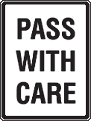

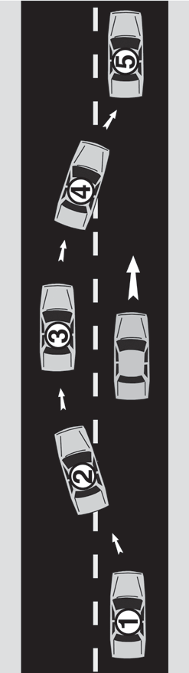

**Se estiver a conduzir um motociclo, só pode ultrapassar uma fila única.**

Se estiver a ser ultrapassado por outro veículo, deve reduzir a velocidade e manter-se à direita. Permita que o outro condutor o ultrapasse em segurança. *Não* acelere.

|  |
| --- |
| A "lei de afastar-se" (Capítulo 418 das Leis de 2008) exige que se estiver a aproximar-se de um veículo de emergência parado e este estiver a exibir as suas luzes intermitentes, deve proceder com cuidado e reduzir a sua velocidade para uma velocidade razoável e segura para as condições da estrada. Se estiver numa autoestrada com pelo menos quatro faixas de rodagem (pelo menos duas das quais permitem a circulação na mesma direção em que se dirige), ceda o direito de passagem "afastando-se" em segurança para uma faixa de rodagem que não seja a próxima da faixa ocupada pelo veículo de emergência, de autoestrada ou de recuperação.  Por outras palavras, deixe uma faixa livre entre o seu veículo e o veículo de emergência parado. Dependendo do local onde o veículo de emergência está estacionado, pode ser necessário deslocar-se para a direita ou para a esquerda. Se não for possível "afastar-se", deve proceder com precaução e reduzir a sua velocidade para uma velocidade razoável e segura para as condições da estrada. |

##### Ultrapassar Veículos Parados

Não ultrapasse veículos parados ou que estejam a virar (tanto nos cruzamentos como nos não cruzamentos). Podem estar parados por causa de outro veículo, de uma pessoa ou de um animal que não consegue ver.

### Respeito na Estrada/Partilha da Estrada

As estradas destinam-se a condutores, ciclistas e pedestres. Espera-se cortesia de todos os que utilizam a estrada. Os condutores devem ser especialmente cuidadosos porque os utilizadores mais vulneráveis podem ser gravemente feridos ou mortos. Pedimos-lhe que mostre respeito pelas pessoas com quem partilha a estrada. Não se deixe dominar pela sua raiva.

*Como Identificar Condutores Agressivos?*

Os Condutores Agressivos fazem frequentemente o seguinte:

* + Cortar o caminho às pessoas
  + Exceder o limite de velocidade
  + Mudar de faixa sem sinalizar
  + Aproximar o carro da retaguarda
  + Passar sinais vermelhos
  + Impedir a passagem de outros condutores

*O Que Fazer Quando Se Depara com um Condutor Agressivo?*

* + Tente sair do seu caminho.
  + Não desafie a pessoa.
  + Evite o contacto visual.
  + Ignore os gestos rudes.
  + Utilize o cinto de segurança. Mantê-lo-á no controlo do seu veículo e protegê-lo-á em caso de acidente,

*Não se torne um condutor agressivo!*

Controle a sua raiva e não deixe que a situação se agrave. Não questione a agressividade do outro condutor. Se tiver um telemóvel, ligue para a Polícia Estadual através do 911 para comunicar uma situação de emergência.

A Polícia Estadual patrulha as autoestradas em veículos sem identificação. Procuram condutores agressivos que colocam toda a gente em perigo. Se for detido por condução agressiva, o RMV pode analisar o seu caso. O RMV pode suspender a sua carta de condução e o seu registo antes de uma data de tribunal se for uma ameaça para a segurança pública.

Seja um condutor seguro, seja cortês e trate sempre os outros condutores como gostaria de ser tratado. Como condutor de um automóvel de passageiros, carrinha, camião pequeno ou motociclo, tem de partilhar constantemente a estrada com outras pessoas e outros veículos.

##### Autocarros Escolares

Os autocarros escolares amarelos têm luzes vermelhas intermitentes e sinais de STOP que se dobram para fora do lado do condutor. Os veículos de transporte escolar de alunos, como carrinhas, camionetas ou carros familiares, têm luzes vermelhas intermitentes e sinais de "AUTOCARRO ESCOLAR" no topo. Os condutores utilizam estes sinais de aviso quando deixam entrar e sair os alunos.

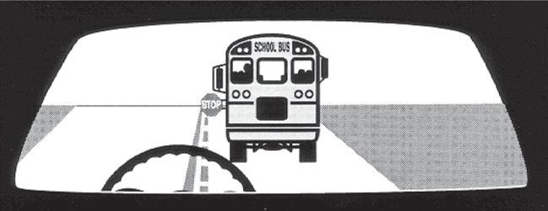Se um autocarro escolar ou um veículo de transporte de alunos tiver as luzes intermitentes e um sinal de STOP estendido, deve parar. É a lei. Não importa em que lado da estrada está a circular. Permaneça parado até as luzes deixarem de piscar ou o sinal de

**STOP se dobrar para trás. Obedeça aos sinais dos autocarros escolares**

**de ambos os lados da estrada.**

Uma primeira infração a esta lei pode dar origem a uma suspensão da carta de condução e a uma multa de $250.

Mesmo depois dos sinais de advertência terem parado, deve avançar lentamente e continuar à procura de crianças.

A única exceção a esta lei é se um autocarro escolar tiver parado do outro lado de uma autoestrada dividida com uma barreira entre os sentidos de circulação. Neste caso, não tem de parar.

##### Camiões e Outros Veículos de Grande Porte

Um dos piores problemas de "partilha da estrada" é entre veículos grandes, como camiões e autocarros, e veículos mais pequenos, como carros e motociclos. Seguem-se algumas regras para conduzir em segurança entre camiões, reboques de tratores e autocarros:

* **Pontos Cegos** — É fácil para um carro ou um motociclo ficar escondido nos ângulos mortos de um veículo grande. Por isso **não**

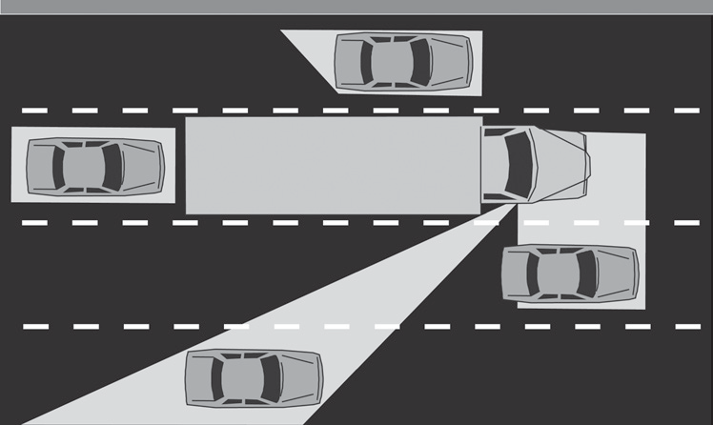siga muito de perto atrás de um camião ou de um autocarro. Quando conduzir perto de um veículo grande, tenha em atenção os ângulos mortos do condutor à direita, à esquerda, à frente e atrás

* **Conduzir Próximo da Retaguarda** — Se não consegue ver os espelhos retrovisores de um camião, está a conduzir muito próximo da retaguarda. Circular muito

próximo da retaguarda é perigoso. Ao circular demasiado perto, está a perder a almofada de segurança de que necessita se o veículo à sua frente parar.

**Este diagrama mostra os vários ângulos mortos de um trator-reboque**

* **Cortar à Frente** — Os condutores de veículos grandes tentam manter uma almofada de segurança de espaço à sua volta. Um camião grande pode precisar do dobro da distância para parar do que um automóvel ou um motociclo, especialmente quando as estradas estão molhadas ou com gelo. Não conduza no espaço imediatamente à volta de um veículo grande. Não se coloque à frente de um veículo grande nem reduza a velocidade ou pare de repente. O condutor terá muito pouco espaço para parar e colidirá contra si ou pode correr o risco de "efeito canivete" ao tentar parar subitamente a velocidades de autoestrada.

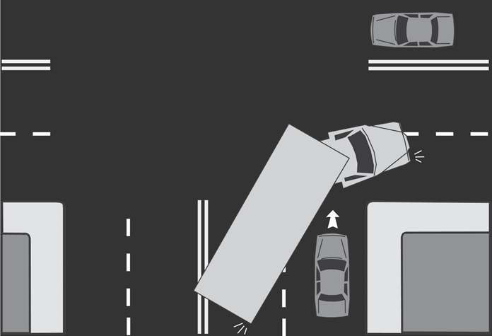**Se estiver a pensar em ultrapassar, lembre-se de que um trator pode estar a puxar mais do que um reboque.**

|  |
| --- |
| **Estudos do Conselho Nacional de Segurança e do Instituto de Seguros para a Segurança Rodoviária mostram que um reboque de trator totalmente carregado pode demorar duas vezes mais tempo a parar do**  **que um veículo de passageiros.** |

* + **Conduzir Demasiado Lentamente -** Numa autoestrada com várias faixas, os camiões e autocarros só podem circular nas duas faixas da direita. Utilizam a faixa mais à direita para a deslocação normal e a segunda faixa para a ultrapassagem. Se circular na segunda faixa, mantenha-se no fluxo de tráfego e não conduza abaixo do limite mínimo de velocidade.

Conduzir demasiado devagar nesta faixa pode criar um engarrafamento de veículos grandes. Isto pode aumentar os riscos de tráfego na autoestrada. Se o condutor de um camião ou autocarro quiser ultrapassá-lo, desvie-se quando for seguro e deixe o veículo passar.

* + **Ultrapassar à Esquerda -** Demora mais tempo a ultrapassar um reboque de trator ou um autocarro do que um carro ou um motociclo. Tenha em atenção que os veículos grandes circulam mais lentamente em subidas e mais rapidamente em descidas.
  + **Ultrapassar à Direita -** Não ultrapasse um camião ou autocarro pela direita a não ser que seja absolutamente necessário. Os veículos grandes fazem curvas largas e, por vezes, têm de se deslocar para a esquerda antes de fazerem uma curva larga para a direita. Se estiver ao lado de um camião ou autocarro, provavelmente está num ângulo morto. Esteja atento a possíveis curvas à direita e mantenha-se atrás em segurança até saber o que o condutor está a fazer.
  + **Aproximação de Camião ou Autocarro -** Se um veículo grande vier na sua direção numa estrada não dividida, mantenha-se à direita. Evitará ser abalroado ou sacudido pela turbulência do ar. Nos cruzamentos, tenha cuidado extra ao avaliar a velocidade do veículo que se aproxima. Os camiões e autocarros não podem reduzir a velocidade facilmente se cortar à frente deles para virar.

##### Autocarros e Elétricos

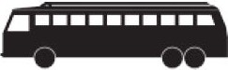Tenha muito cuidado perto de autocarros e elétricos de transportes públicos. Os autocarros param frequentemente. Seja cortês e permita que os autocarros que fazem sinal se

afastem das paragens. Tenha cuidado com os pedestres que entram ou saem dos autocarros ou dos elétricos.

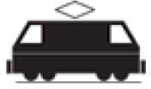A lei estadual é muito específica no que diz respeito à condução perto de elétricos e dos seus trilhos:

* *Não* deve conduzir a menos de 8 pés de um degrau de passageiros do elétrico quando o elétrico estiver a deixar entrar ou sair passageiros.
  + Procure os elétricos que se aproximam antes de atravessar qualquer trilho. *Não* virar à frente de um elétrico se este estiver a aproximar-se.
  + Mantenha uma distância de segurança entre o seu veículo e um elétrico se este estiver a partilhar a estrada.

Lembre-se que o trajeto de um elétrico está limitado aos trilhos. O condutor do elétrico não pode desviar-se para **o evitar**.

##### Veículos de Marcha Lenta

A maior parte dos veículos agrícolas, veículos de construção e outros veículos que se deslocam lentamente têm sinais de aviso cor-de-laranja fixados na parte de trás. Se se aproximar de um, reduza a velocidade e tenha cuidado. Trate-os da mesma forma que os ciclistas e os pedestres. Deixe bastante espaço à volta do veículo se tenciona ultrapassar.

##### Cortejos Fúnebres

Um cortejo fúnebre é constituído por dois ou mais veículos, incluindo um veículo principal ou de escolta, que se deslocam durante o dia com o corpo ou os restos cremados de uma pessoa falecida. As regras de funcionamento dentro e à volta de um cortejo fúnebre são definidas pelas

M.G.L. Capítulo 85, Secção 14A.

Os cortejos fúnebres têm o direito de passagem nos cruzamentos, com a EXCEÇÃO de que devem ceder a passagem a veículos de emergência com luzes ou sirenes intermitentes ou quando instruídos pelas autoridades policiais. Se o veículo principal de um cortejo fúnebre (que pode ser um carro funerário ou um veículo da polícia) passar legalmente por um cruzamento, todos os veículos do cortejo podem também passar pelo cruzamento, mesmo que um semáforo mude ou exista um sinal de STOP.

Se conduzir no âmbito de um cortejo fúnebre, deve:

* Conduzir sempre com cuidado. Pode seguir o veículo da frente tão de perto quanto for seguro.
* Tenha cuidado com os pedestres ou outros veículos quando entrar num cruzamento. Desde que seja seguro fazê-lo, pode seguir o veículo da frente num cruzamento, independentemente de um semáforo ou sinal de STOP.
* Não conduzir a uma velocidade superior a 55 MPH numa autoestrada com um limite de velocidade de 55 MPH ou superior. Também não deve conduzir a mais de 5 MPH mais lento do que o limite de velocidade em qualquer outra via pública.
* Ter os faróis e as luzes da retaguarda ligados.
* Ter as luzes de perigo ligadas, se for o primeiro ou o último veículo do cortejo

Se o seu veículo não fizer parte do cortejo fúnebre:

* Não pode circular entre os veículos do cortejo, exceto se for instruído pelas autoridades policiais ou se estiver a conduzir um veículo de emergência com a sirene e as luzes intermitentes ligadas.
* Não pode juntar-se ao cortejo.
* Não pode ultrapassar um cortejo numa autoestrada com várias faixas à direita do cortejo, exceto se o cortejo estiver na faixa mais à esquerda.
* Não pode atravessar um cruzamento, mesmo que tenha luz verde enquanto um cortejo fúnebre estiver a passar por um sinal vermelho, a não ser que o possa fazer sem atravessar o caminho do cortejo

|  |
| --- |
| **Um veículo que seja propriedade de uma agência funerária ou de um diretor de agência funerária pode exibir uma luz púrpura intermitente (mas não de outra cor) quando for conduzido pelo proprietário ou por um funcionário ou contratado da agência funerária durante um cortejo fúnebre.** |

##### Trabalhadores das Estradas e Equipas de Reparação

Em 2020, a nível nacional, 857 pessoas morreram em acidentes ocorridos em zonas de trabalho.

Embora os locais de construção e manutenção de estradas estejam muitas vezes bem afixados com sinais de aviso, deve ter um cuidado extra para garantir a segurança de qualquer pessoa que trabalhe numa estrada. Os sinais de aviso cor-de-laranja e o equipamento de trabalho significam normalmente que há pessoas a pé nas proximidades. Siga cuidadosamente os sinais de trânsito e mantenha-se alerta. Procure mudanças súbitas na direção ou condição da estrada. Esteja preparado para parar. **Se for multado por excesso de velocidade numa "área de trabalho", a multa será em dobro.**

##### Animais e Veículos de Tração a Cavalo

Dê sempre o direito de passagem a um animal que alguém esteja a guiar, montar ou conduzir. Os animais assustam-se facilmente com os veículos motorizados. Quando se aproximar de um animal ou de um veículo puxado por cavalos, tenha cuidado e faça o seguinte:

* + 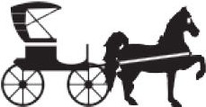Reduza a velocidade.
  + Pare se o animal ou o veículo estiver a vir na sua direção ou a atravessar o seu caminho. Permita a passagem do animal.
  + Se o animal ou o veículo estiver a circular na mesma direção que a sua, deixe bastante espaço para o ultrapassar em segurança. Conduza a uma velocidade razoável.
  + Não buzine ou faça barulho.
  + Se o animal que está a ultrapassar parecer assustado, deve encostar o veículo e parar.
  + Avançar apenas quando for seguro.
  + Deve parar se um cavaleiro ou condutor lhe fizer sinal para o fazer

|  |
| --- |
| **A lei aplica-se a cavalos, vacas e quaisquer outros animais de tração.** |

Nas zonas rurais, tenha muito cuidado quando passar por carroças de feno. Estes são normalmente puxados por animais e estão cheios de passageiros.

### Estacionamento

A paragem e o estacionamento do veículo motorizado são regulamentados. É importante para garantir a segurança e a fluidez do tráfego. Deve praticar as manobras de estacionamento e conhecer as leis de estacionamento.

Eis algumas regras gerais sobre paragem e estacionamento:

* + Não deve criar um perigo para o trânsito quando estaciona ou quando o seu veículo está parado.
  + Deve certificar-se sempre de que deixa pelo menos 12 pés de largura e uma via livre para o trânsito passar.
  + Quando deixar o seu veículo sozinho, a lei estadual exige que pare o motor, acione o travão de mão, certifique-se de que a ignição está bloqueada, retire a chave e tranque a porta.
  + Quando se afasta do passeio, deve esperar que os veículos na faixa de rodagem passem. Em seguida, deve sinalizar que está a sair e entrar lentamente no trânsito.
  + Se estacionar numa zona comercial ou residencial, o seu veículo não deve estar a mais de 12 polegadas do passeio. A única exceção é se o estacionamento em ângulo for permitido

##### Estacionamento em Paralelo

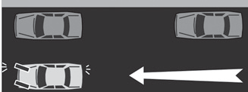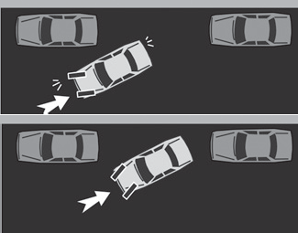

1. Escolha um espaço suficientemente longo para o seu veículo. Certifique-se de que o estacionamento é legal.
2. Encoste ao lado do veículo que está à frente do espaço. Deixe cerca de dois ou três pés entre o seu veículo e o veículo estacionado. Posicione o seu veículo de maneira que o para-choques de trás ou os bancos dianteiros fiquem alinhados com o para-choques de trás ou os bancos dianteiros do outro veículo.
3. 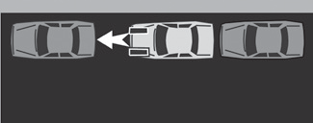 Olhe para trás em ambos os sentidos para verificar se existem pedestres e outros tipos de tráfego.
4. Recue lentamente e vire o volante totalmente em direção do passeio. Coloque o pé levemente no travão Olhe diretamente para for a fora da janela de trás. Não *use* os espelhos retrovisores.

**Passos do estacionamento**

**em paralelo**

1. Quando a sua frente passar pelo para-choque da retaguarda do veículo estacionado, rode o volante na direção oposta e continue a recuar. Não bata no veículo atrás de si.
2. Quando estiver suficientemente recuado, endireite as rodas e avance. Certifique-se de manter espaço suficiente na frente e atrás de si para que outros veículos possam sair.

##### Estacionamento em Colinas

Se tiver uma caixa de velocidades manual, acione sempre o travão de mão e deixe o veículo engatado quando estacionar numa subida. Se tiver uma caixa de velocidades automática, acione o travão de mão e coloque o veículo em ponto morto. É necessário virar as rodas dianteiras na direção correta para evitar que o veículo desça a encosta se o travão falhar.

* 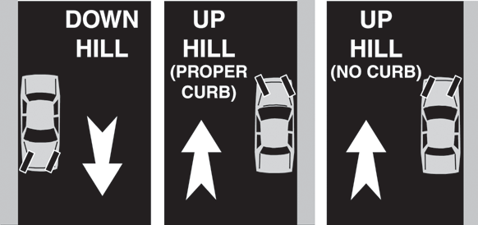 **Sem Berma** — Vire as rodas *para dentro*, na direção da berma da estrada.
* **Subida Contra uma Berma** — Vire as rodas

*para fora*, na direção da faixa de rodagem.

* **Descida *Contra uma Berma*** *— Vire as rodas para dentro*, na direção da berma.

**Regulamentos de Estacionamento**

Os regulamentos de estacionamento são geralmente determinados pela lei estadual e aplicados pelas cidades e vilas locais. Quando estes regulamentos são adotados pelos municípios, são frequentemente, mas nem sempre, semelhantes aos regulamentos estaduais. Os lugares de estacionamento são muitas vezes marcados por linhas brancas na estrada. Deve estacionar o seu veículo entre estas linhas. Não pode ocupar uma parte de dois lugares. Em Massachusetts, não pode estacionar o seu veículo em determinados locais:

* Numa zona assinalada com um sinal de NÃO ESTACIONAR, NÃO PERMANECER ou NÃO PARAR
* Numa via para bicicletas
* Numa paragem de autocarro (a multa por estacionar numa paragem de autocarro afixada é de

$100)

* Numa praça de táxis
* Numa zona e num horário afixados para limpeza da rua
* Numa zona de carga afixada
* A menos de 20 pés de um cruzamento
* Numa passadeira, em frente a uma entrada ou em frente a uma rampa de acesso para deficientes
* Numa zona assinalada apenas para estacionamento de Pessoas com Deficiências e Veteranos com Deficiência (HP-DV, na sua sigla em Inglês) (exceto se tiver placas ou cartazes para pessoas com deficiência ou placas para veteranos com deficiência). A multa para uma primeira infração é de $300. A multa por utilização indevida de uma placa ou placard de pessoa com deficiência ou de veterano é de, no mínimo, $500.
* Numa área de riscas cruzadas junto a um espaço HP-DV, mesmo que tenha placas ou um placard para deficientes
* A menos de dez pés de uma boca-de-incêndio ou faixa de incêndio
* Num passeio, berma, ilha de tráfego central ou separador
* Durante uma emergência meteorológica ou rodoviária
* Virado para o lado errado do trânsito
* Numa autoestrada estatal ou interestadual, exceto se autorizado
* Na autoestrada com Portagens de Massachusetts (as multas variam de $15 a $100)
  + Numa estrada numa zona rural ou fora de uma zona densamente povoada
  + Numa faixa de rodagem junto a uma fila de veículos estacionados ("estacionamento duplo")
  + Para efetuar reparações não urgentes no seu veículo

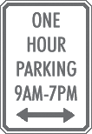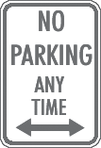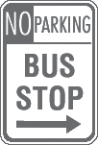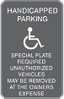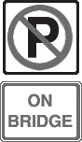Pode receber uma citação com uma multa por violar um regulamento de estacionamento. As multas para a maioria das infrações acima indicadas são fixadas por decreto municipal e variam consoante a cidade. As multas de estacionamento não pagas podem impedi-lo de renovar a sua carta de condução ou o registo do veículo.

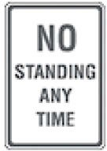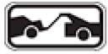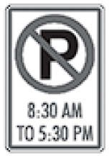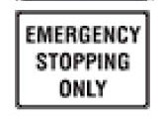

##### Parquímetros

Muitos lugares de estacionamento públicos funcionam com parquímetros alimentados por moedas. As regras e os limites de tempo aplicam-se normalmente durante os dias e horas indicados.

Se estacionar durante mais tempo do que o permitido ou não pagar a taxa do parquímetro, pode ser- lhe emitida uma multa de estacionamento.

##### Licenças de Estacionamento

Muitas cidades e vilas concedem autorizações especiais de estacionamento aos residentes. Algumas ruas têm sinais de **ESTACIONAMENTO APENAS PARA RESIDENTES**. Se não tiver uma autorização ou um cartão especial de visitante, não pode estacionar nessa rua. Contacte a sua cidade ou localidade para saber como obter uma autorização.

### Regras de Trânsito Diversas

A lista que se segue inclui leis que ainda não foram abordadas. **É ilegal...**

* + Conduzir com base numa aposta ou jogo
  + Fazer uma corrida de arrancada
  + Atirar qualquer coisa pela janela enquanto conduz
  + Atirar lixo ou vidro para uma estrada ou para terrenos públicos ou privados
  + Atirar cigarros acesos ou qualquer coisa que possa causar um incêndio perto de uma floresta ou campo aberto
  + Contornar ou cortar o sistema de silenciadores de um veículo motorizado

Deve devolver o óleo de motor usado, o líquido de transmissão e outras matérias perigosas ao local onde os comprou. A oficina ou loja que lhos vendeu é responsável pela sua eliminação.

### Regras para Pedestres

Os pedestres devem ter em conta as seguintes regras:

* + A lei estadual obriga-o a utilizar uma passadeira quando esta estiver disponível. Se um cruzamento tiver um sinal de trânsito, pressione o botão e aguarde pelo sinal de **ANDAR**. Os cruzamentos sem botões acionam automaticamente sinais de **ANDAR**. Seja paciente!
* Não atravessar se o sinal indicar **NÃO ANDAR**.
* Antes de atravessar uma estrada, pare na berma, olhe para a esquerda, olhe para a direita e olhe novamente para a esquerda para ver se existe trânsito. Faça isto mesmo numa rua de sentido único. Esteja atento ao atravessar. Esteja especialmente atento nos cruzamentos que permitem que os veículos motorizados virem à direita no vermelho.
* Se tiver de entrar na rua por entre carros estacionados, pare e olhe antes de atravessar.
* Deve utilizar um passeio quando este estiver disponível. Quando não houver passeio disponível, deve andar na berma, **virado** para o trânsito.
* Nunca caminhe ao longo ou através de vias rápidas, autoestradas interestaduais ou autoestradas com portagens.
* Use vestuário com cores vivas ou tiras refletoras, especialmente à noite.

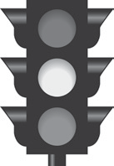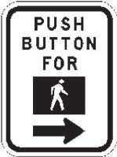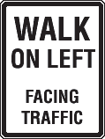

**Leis para Ciclistas e Condutores na Presença de Ciclistas**

**(com a redação que lhe foi dada pelo Capítulo 525 das Leis de 2008)**

Os ciclistas têm o direito de utilizar todas as vias públicas deste estado, exceto as estradas estaduais de acesso limitado ou expresso, onde foram afixados sinais que proíbem especificamente as bicicletas. Quando circulam nas vias públicas, os ciclistas devem obedecer às mesmas leis e regulamentos básicos de trânsito que se aplicam aos condutores de veículos motorizados. As regras para bicicletas (incluindo alterações) estão indicadas aqui.

**Como ciclista:** (do Cap. 85, Secção 11B)

* Pode utilizar a **faixa de rodagem completa** em qualquer lugar, a qualquer hora e em qualquer rua (exceto em autoestradas de acesso limitado ou expresso, onde foram colocados sinais que proíbem especificamente as bicicletas), mesmo que exista uma ciclovia.
* Deve conduzir a bicicleta na mesma direção do tráfego, salvo indicação em contrário por sinais ou marcações.
* Deve parar nos sinais vermelhos e nos sinais de paragem.
* Pode manter-se à direita ao ultrapassar um veículo motorizado que se desloque na faixa de rodagem.
* Deve sinalizar com uma das mãos a sua intenção de parar ou virar. No entanto, o sinal não tem de ser contínuo ou efetuado de todo se forem necessárias as duas mãos para o funcionamento seguro da bicicleta.
* Pode circular nos passeios fora das zonas comerciais por razões de segurança, exceto se for proibido localmente.
* Se estiver num passeio ou numa via de utilização partilhada, deve ceder a passagem aos pedestres e emitir um sinal sonoro antes de ultrapassar ou passar (sem sirenes ou apitos).
* Não podem circular mais de duas bicicletas lado a lado. Numa estrada com mais de uma faixa no sentido da marcha, os ciclistas que circulem lado a lado devem manter-se numa faixa e não restringir desnecessariamente a capacidade de ultrapassagem de um veículo que esteja a passar.
* Deve manter uma distância segura dos outros ciclistas, especialmente quando se aproxima de cruzamentos
  + Deve reduzir a velocidade ao aproximar-se das passadeiras, nomeadamente em caso de trânsito intenso.
  + Deve circular num assento permanente fixado na bicicleta ou montado nele. O passageiro também deve andar num assento permanente fixado à bicicleta ou a um reboque rebocado pela bicicleta.
  + Não pode transportar uma pessoa com idade compreendida entre um e quatro anos ou com peso igual ou inferior a 40 libras, exceto numa "cadeira de bebé" fixada à bicicleta. A pessoa deve ter um arnês, estar sentada numa posição vertical e as suas mãos e pés devem estar protegidos para não baterem nos raios da roda. Uma pessoa pode andar numa bicicleta ou montada num assento, se conseguir alcançar os pedais e o guiador. Não é permitido transportar uma criança com menos de um ano de idade numa bicicleta.
  + Um capacete de bicicleta aprovado pela Comissão de Segurança de Produtos de Consumo dos EUA deve ser usado por um condutor ou passageiro de bicicleta com menos de 16 anos de idade. Deve ser fixado à cabeça da pessoa quando a bicicleta é utilizada numa via pública ou ciclovia, exceto se o passageiro num reboque fechado que proteja a sua cabeça.
  + Deve emitir um aviso sonoro (que não seja uma sirene ou um apito) quando necessário para garantir um funcionamento seguro.
  + Pode estacionar a bicicleta numa via ou num passeio, mas apenas se não obstruir a circulação de veículos ou pedestres.
  + Não pode deixar que a bicicleta seja puxada por outro veículo e só pode rebocar um atrelado de bicicleta.
  + Não pode transportar quaisquer objetos que possam interferir com o funcionamento seguro da bicicleta e deve manter sempre uma mão no guiador.
  + Deve ter um sistema de travagem que funcione corretamente para parar a 15 MPH num raio de 30 pés.
  + Desde meia hora após o pôr-do-sol até meia hora antes do nascer do sol, deve ter uma luz branca à frente visível até 500 pés e uma luz vermelha ou refletor virado para a retaguarda visível até 600 pés.
  + Desde meia hora após o pôr-do-sol até meia hora antes do nascer do sol, deve ter um refletor em cada pedal ou nos tornozelos, ou material refletor em si ou na bicicleta. Os refletores devem ser visíveis até 600 pés de todos os lados.
  + O guiador não pode ser colocado a uma altura superior à dos ombros quando se agarra nele e não se pode prolongar o garfo em relação ao desenho original do fabricante.
  + Deve comunicar qualquer acidente que envolva ferimentos pessoais e qualquer acidente que envolva danos materiais superiores a $100 à polícia do município onde ocorreu.

Para além das leis acima referidas, os ciclistas devem também fazer o seguinte:

* + Conduzir em linha recta para que os condutores e os pedestres saibam o que esperar de si.
  + Conduzir a velocidades adequadas em caminhos e ruas partilhados. Se circular num passeio onde é legal, deve circular a uma velocidade de passeio e ceder a passagem aos pedestres.
  + Guarde o telemóvel quando andar de bicicleta. Não envie mensagens de texto e ande de bicicleta.
  + Ceda a passagem aos pedestres. Esteja alerta e preparado para parar por eles.
  + Reduza a velocidade ao aproximar-se das passadeiras.
  + Pedale fora da "zona de portas" (a pelo menos um pé dos carros estacionados) e esteja atento à abertura das portas dos carros.
  + Dê espaço aos outros ciclistas. Ultrapasse outros ciclistas pela esquerda, não pela direita. Não se meta à frente de outros ciclistas que estejam parados num cruzamento.
* Nos cruzamentos, parta do princípio de que os condutores não o veem. Reduza a velocidade e tente estabelecer contacto visual com o condutor. Antecipe quando os condutores poderão virar. Não tente acelerar para passar por um condutor num cruzamento. Mantenha uma velocidade segura.
* Dê espaço a autocarros, camiões e outros veículos grandes e evite circular ao lado deles ou ultrapassá-los. Estes veículos fazem curvas largas, demoram a parar completamente e têm grandes ângulos mortos. Tenha especial cuidado no ângulo morto da retaguarda e não presuma que o condutor o consegue ver. Nunca ultrapasse um reboque de trator em movimento pela direita.
* Não ultrapasse autocarros pela direita. Pode bater em alguém que esteja a sair do autocarro ou ser esmagado na berma. Se ultrapassar um autocarro pela esquerda, preste atenção e espere que este volte a entrar na faixa de rodagem.
* Não use auscultadores ou auriculares em ambos os ouvidos enquanto anda de bicicleta.

|  |
| --- |
| **O uso de um capacete de bicicleta adequado reduz significativamente o risco de mortes e lesões incapacitantes relacionadas com a bicicleta.** |

#### Como condutor de automóvel na presença de bicicletas:

* **Não Cortar a Marcha após a Ultrapassagem:** Ao ultrapassar uma bicicleta que circula no mesmo sentido e que se encontra à sua direita, não deve voltar à direita até ter ultrapassado em segurança a bicicleta ultrapassada. (Cap. 89, Secção 2)
* **Não Efetuar uma Viragem Abrupta Após a Ultrapassagem:** Ao ultrapassar uma bicicleta perto de um cruzamento ou entrada onde pretende virar à direita, não pode virar a não ser que esteja a uma distância segura do ciclista e possa virar a uma velocidade razoável e adequada. (Cap. 90, Secção 14)
* **Não Comprimir as Bicicletas numa Via Estreita:** Se uma via for demasiado estreita para passar uma bicicleta a uma distância segura, seja **PACIENTE** até poder utilizar em segurança uma via adjacente ou **ESPERE** até ser seguro passar na via que partilham. (Cap. 89, Secção 2) Deve manter-se a pelo menos a quatro pés de distância ao passar.
* **Não Deixar de Ceder Passagem ao Virar à Esquerda:** Ao virar à esquerda num cruzamento ou para um beco, estrada privada ou entrada, deve ceder o direito de passagem a um veículo que se aproxime na direção oposta, incluindo uma bicicleta, se estiver no cruzamento ou suficientemente próximo para constituir um perigo imediato. (Cap. 90, Secção 14)
* **Tenha Atenção às Bicicletas à Sua Direita:** As bicicletas podem circular legalmente à direita do tráfego de veículos motorizados. A lei diz que não é uma defesa para um condutor que cause um acidente com uma bicicleta o fato da bicicleta estar à direita do outro tráfego. (Cap. 85, Secção 11B)
* **Não Abrir uma Porta Sem Olhar Primeiro:** Os condutores e passageiros podem ser multados até $100 por abrirem a porta de um veículo contra uma bicicleta em sentido contrário. (Cap. 90, Secção 14) Antes de abrir a porta, deve verificar sempre atrás de si se não se aproximam ciclistas.
* **Tenha em Atenção que os Ciclistas Podem Conduzir Duas Bicicletas Lado a Lado.** No entanto, numa estrada com mais de uma faixa no sentido da marcha, devem manter-se numa faixa. (Cap. 85, Secção 11B)
* **Tenha em Atenção que os Ciclistas Nem Sempre Têm de Sinalizar as Curvas!** Os ciclistas devem sinalizar com as mãos a sua intenção de parar ou virar. No entanto, o sinal não tem de ser contínuo ou ser efetuado de todo se ambas as mãos forem necessárias para o funcionamento seguro da bicicleta. (Cap. 85, Secção 11B)

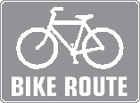 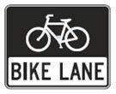 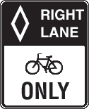 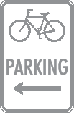 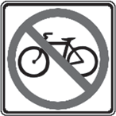 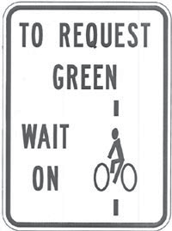

#### O Perigo das Portas Abertas para os Ciclistas

As portas abertas dos veículos representam uma ameaça muito séria para os ciclistas. Ao abrir a porta de um veículo, os condutores e passageiros devem fazer o seguinte:

* 1. Verificar o seu espelho retrovisor.
  2. Verificar o seu espelho retrovisor lateral.
  3. Abrir a porta com a mão mais afastada (a mão que está mais longe da porta).

Este método é designado por "Alcance Holandês" porque teve origem nos Países Baixos. Obriga o seu corpo a virar-se, o que lhe permitirá ver melhor os ciclistas que se aproximam. Também evita que a porta do veículo seja aberta demasiado depressa. Isto não só protege os ciclistas, como também pode evitar que a sua porta seja danificada ou arrancada por um veículo motorizado que se aproxime.

Os ciclistas devem circular a pelo menos três pés de distância dos carros estacionados para evitar portas, tanto em ruas com como sem ciclovias. Isto manterá os ciclistas fora da "zona de portas" e protegê-los-á de serem atingidos pela abertura das portas dos veículos.

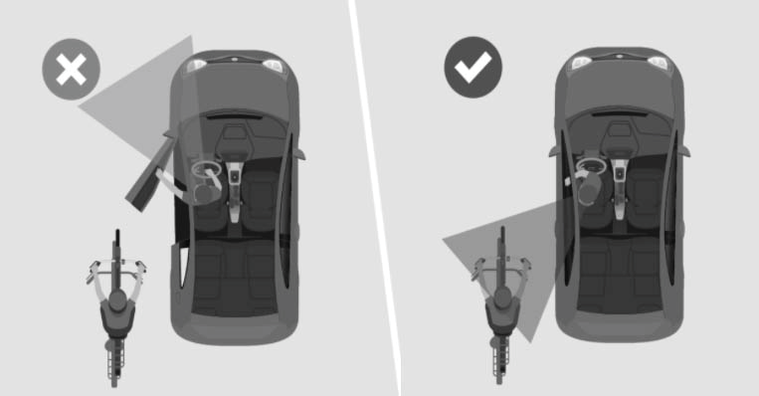

**O método "Alcance Holandês" para abrir as portas dos veículos.**

#### Caixas para Bicicletas

As caixas para bicicletas são marcações no pavimento que são instaladas nos cruzamentos para permitir aos ciclistas uma forma segura de virar quando se aproximam de um sinal vermelho. As caixas para bicicletas são verdes e têm a imagem de um ciclista. Nos cruzamentos, são pintadas no pavimento antes da passadeira e cobrem toda a faixa de rodagem.

Os condutores devem parar atrás da caixa para bicicletas (mesmo quando esta está vazia) e esperar pelo sinal verde.

Os ciclistas que estão a virar à esquerda devem parar na caixa para bicicletas, deslocar-se para o lado esquerdo da caixa, sinalizar a viragem e aguardar o sinal verde. Os ciclistas que circulam em linha recta ou que viram à direita devem manter-se à direita na caixa para bicicletas, numa formação escalonada, e aguardar o sinal verde.

As caixas para bicicletas também podem ser utilizadas pelos ciclistas para virar à esquerda em duas fases. Uma viragem à esquerda em duas fases permite aos ciclistas virarem à esquerda em duas etapas separadas, em vez de atravessar várias faixas de rodagem:

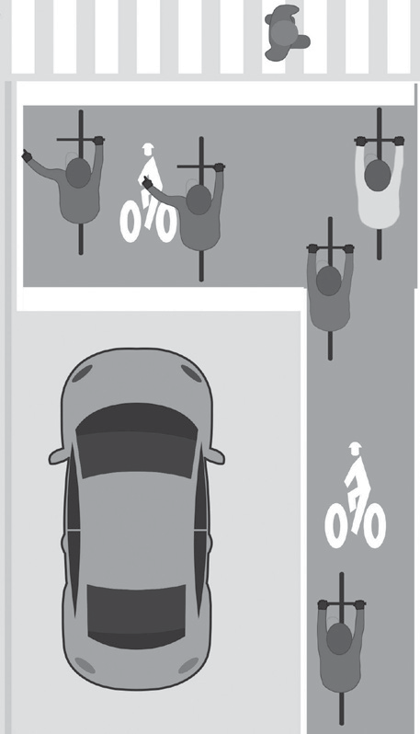

Exemplo de uma caixa para bicicletas

**Passo 1:** Atravesse em linha recta o cruzamento no sinal verde e pare na caixa de bicicletas da estrada para onde vai virar.

**Passo 2:** Aguardar o sinal verde e avançar em frente no cruzamento.

#### Ciclovias Separadas

As pistas separadas para bicicletas, também conhecidas como ciclovias e pistas protegidas para bicicletas, separam fisicamente o tráfego de bicicletas do tráfego de veículos. Quando as ciclovias atravessam um cruzamento, são frequentemente indicadas por um pavimento verde com a imagem de um ciclista. As ciclovias não se destinam aos pedestres, que devem permanecer no passeio.

Nos cruzamentos, os condutores devem parar na linha de paragem para permitir que os pedestres e os ciclistas atravessem em segurança. Ao virar à direita, os condutores devem ceder a passagem aos pedestres e ciclistas que estejam a atravessar.

Os condutores devem sempre verificar se existem ciclistas em sentido contrário ao virarem numa ciclovia. Para tal, é necessário olhar para o lado e para trás do veículo.

Os ciclistas devem circular na direção correta nas ciclovias. Nos cruzamentos, os ciclistas devem circular na faixa que atravessa o cruzamento, tendo em atenção os veículos que viram.

Os ciclistas devem ceder a passagem aos pedestres.

#### Cenários Comuns de Colisão de Bicicletas

As imagens abaixo mostram cenários comuns de acidentes entre veículos motorizados e ciclistas. O veículo motorizado é culpado em todos estes acidentes e os condutores devem estar sempre atentos a bicicletas que possam estar escondidas por outros veículos ou edifícios. Os condutores também devem ter o cuidado de não subestimar a velocidade de um ciclista ou a quantidade de espaço necessário para o ultrapassar. Em todos estes cenários, os ciclistas podem aumentar a sua visibilidade e reduzir o risco de acidente se circularem mais à esquerda na faixa de rodagem.

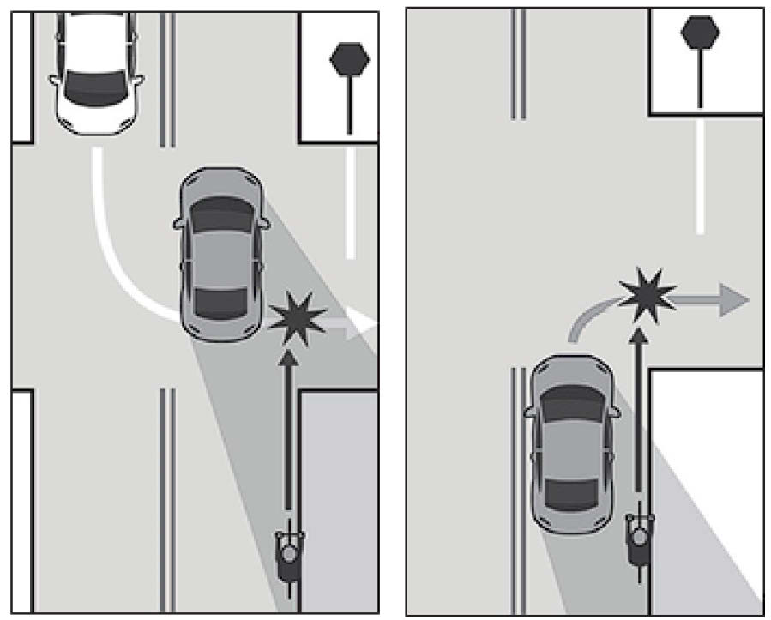

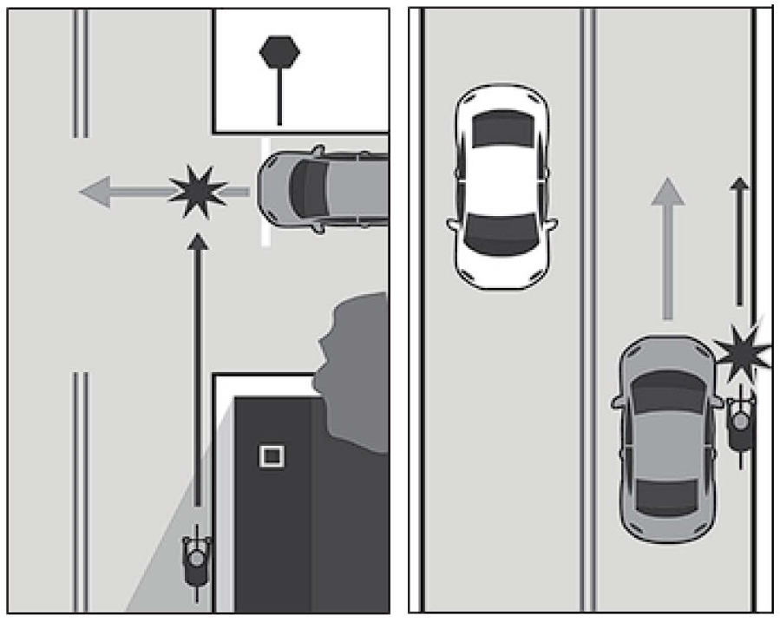**Cruzamento à Esquerda**

**Condução para Fora**

**Gancho à Direita**

**Deslizamento Lateral**

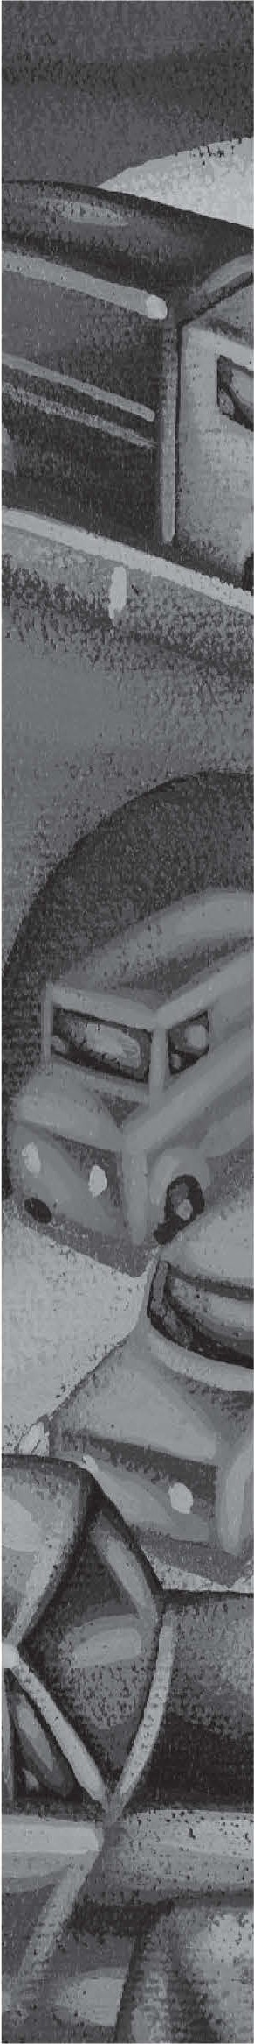

# Situações de Condução Especiais

Só a prática e a experiência o podem tornar um bom condutor. Cerca de 40% dos acidentes rodoviários envolvem condutores com menos de 25 anos de idade (Departamento de Dados de Acidentes do RMV). A maioria destes acidentes é causada pela inexperiência do condutor. Para ser um bom condutor, deve seguir as seguintes regras.

**CAPÍTULO 5**

* Dê toda a sua atenção à condução. Não se distraia enquanto conduz. Falar com os passageiros, ajustar o sistema de som do carro ou comer pode ser perigoso.
* Conduza de forma defensiva e mantenha os olhos na estrada. Ao manter-se alerta, verá os perigos e terá tempo para os evitar.
* Aprenda a conduzir em diferentes situações. Pratique a condução em autoestrada, a condução noturna e a condução de um veículo motorizado em diferentes condições climatéricas.
* Saiba como lidar com situações de emergência, como derrapagens ou rebentamento de pneus.
* Conheça, compreenda e cumpra as regras da estrada.

Este capítulo explica a condução defensiva e como lidar com situações de condução especiais. Também lhe diz o que fazer em caso de acidente, mesmo que seja apenas uma testemunha.



**101**

### Veículo de Emergência em Movimento

* Ceda sempre o direito de passagem a carros de bombeiros, ambulâncias, carros da polícia e outros veículos de emergência que estejam a utilizar uma sirene e/ou luzes intermitentes de emergência.
* Se um veículo de emergência vier de qualquer direção, deve encostar o mais próximo possível do lado direito da estrada. Pare até que o veículo tenha passado. A marcha lenta não é aceitável.
* Verifique os seus espelhos retrovisores e encontre um local seguro para encostar à direita. Não deve encostar o veículo à esquerda nem travar a fundo. Não pare de repente. Utilize o sinal de mudança de direção à direita.
* NUNCA pare no meio de um cruzamento. Conduza através do cruzamento e encoste logo que seja seguro.
* Depois de o veículo de emergência ter passado, utilize o sinal de mudança de direção à esquerda e certifique-se de que a faixa de rodagem está livre. Certifique-se de que não se aproximam outros veículos de emergência. Depois, pode voltar a entrar no trânsito.
* É ilegal seguir a menos de 300 pés atrás de um veículo de emergência que esteja a responder a um alarme.

### Veículos de Emergência e Manutenção Estacionários

* Deve reduzir a velocidade e manter-se alerta quando vir um "veículo de emergência" parado à sua frente com as luzes de emergência a piscar. Isto inclui camiões de bombeiros, carros da polícia, ambulâncias e "veículos de catástrofe" (normalmente em apoio a outros veículos e serviços de emergência). Inclui também veículos de manutenção de estradas ou veículos de recuperação (reboque, camião de rampa, etc.) com luzes de emergência intermitentes. Deve ter cuidado para a sua segurança e a dos outros.
* A "**lei de afaste-se**" (Capítulo 418 das Leis de 2008) exige que seja cauteloso e reduza a sua velocidade para uma velocidade que seja razoável e segura para as condições da estrada quando se aproxima de um veículo de emergência parado com luzes intermitentes. Numa autoestrada com pelo menos quatro faixas de rodagem (pelo menos duas na mesma direção em que se dirige), ceda o direito de passagem "afastando-se" em segurança para uma faixa de rodagem que não seja a próxima da faixa em que se encontra o veículo de emergência. Por outras palavras, deixe uma via livre entre o seu veículo e o veículo de emergência parado. Dependendo do local onde o veículo de emergência está estacionado, pode ser necessário deslocar-se para a direita ou para a esquerda. Se não for possível "afastar-se para o outro lado", deve ser cauteloso e reduzir a velocidade para uma velocidade razoável e segura.
* Esteja sempre pronto a parar, se necessário, quando passar um veículo de emergência.
* À noite, não se esqueça de regular as luzes de máximos.
* Se precisar de ajuda, encoste-se à frente do carro da polícia e peça ajuda. Nunca pare atrás de uma viatura da polícia. (*Não se aproxime de um agente da polícia que esteja a lidar com um condutor parado*. Permaneça ao lado do seu veículo na berma até o agente da polícia ter terminado.)
* É ilegal conduzir ou estacionar a menos de 800 pés de um incêndio. Não conduza sobre uma mangueira de incêndio desprotegida, exceto se for instruído por um bombeiro ou oficial de segurança pública.

### Orientações Gerais se For Parado por um Agente da Polícia

A lei estadual obriga-o a encostar na berma da estrada e a parar quando lhe for sinalizado por um agente da polícia. Deve encostar, quer o agente esteja num carro da polícia ou a pé. Ser mandado parar pode causar ansiedade tanto para si como para o agente da polícia. Pode estar ansioso por ser multado ou por não saber porque está a ser mandado parar. Os agentes da polícia raramente sabem o que esperar de um condutor ou dos passageiros. Por esse motivo, podem estar preocupados com a sua própria segurança pessoal.

As suas ações durante uma paragem de trânsito podem determinar a reação do agente da polícia. Discutir, ignorar as instruções ou pedidos do agente, sugerir que o agente poderia ser mais produtivo parando outros condutores, ou meter subitamente a mão debaixo do banco ou em áreas não visíveis do compartimento do passageiro não são ações apropriadas. Estas ações podem aumentar a ansiedade do agente.

A aplicação da lei de trânsito é uma das funções mais importantes de um agente da polícia. Os agentes ajudam a garantir o fluxo ordenado do tráfego e a evitar mortes e ferimentos nas nossas estradas públicas. Existe uma necessidade óbvia de controlo constante. Todos os anos, nos Estados Unidos, morrem e ficam feridas mais pessoas em acidentes de viação do que em todas as outras formas de violência combinadas. Em 2020 (o último ano para o qual existem dados disponíveis), 35.766 pessoas (condutores, passageiros, pedestres e ciclistas) morreram e mais de

* + 1. ficaram feridas em acidentes nos EUA (Administração Nacional de Segurança do Tráfego Rodoviário, NHTSA, na sua sigla em Inglês). Em 2020, Massachusetts registou 327 mortes e 24 313 feridos em acidentes ( Departamento de Dados de Acidentes do RMV).

Os agentes da polícia têm motivos para se preocuparem com a sua segurança durante o controlo do trânsito. Todos os anos, nos Estados Unidos, vários agentes da polícia são mortos e milhares de outros são agredidos. Só em 2019, 9 agentes da polícia foram mortos e 4.687 outros foram agredidos durante perseguições e paragens de trânsito (Departamento Federal de Investigação, FBI, na sua sigla em Inglês - Relatórios Uniformes sobre Crimes).

Para ajudar a reduzir os níveis de ansiedade, deve fazer o seguinte durante uma paragem de trânsito.

* + - * Não ignore o sinal do agente ou finja que não o viu.
      * Ligue o sinal de mudança de direção adequado e verifique os seus espelhos retrovisores. Cuidadosa e lentamente, desloque o seu veículo completamente para a berma da estrada. Se o agente passar e não parar, regresse à faixa de rodagem quando for seguro.
      * Não pare o seu veículo num cruzamento, em frente a uma entrada ou numa faixa de rodagem. Se o agente lhe der instruções para encostar num determinado local, encoste no local indicado.
      * Coloque o carro em modo de estacionamento (se for uma transmissão automática) ou em ponto morto com o travão de mão acionado (se for uma transmissão normal). Desligue o motor e o rádio.
      * Permaneça no veículo (você e os seus passageiros). Saia apenas se o agente lhe der instruções. Se lhe for pedido para sair do veículo, mantenha-se afastado do trânsito e mantenha as mãos à vista.
      * Se estiver escuro, deixe os faróis acesos e acenda a luz interior do teto.
      * Baixe a janela quando o agente se dirigir a si.
* Normalmente, o agente explica-lhe porque é que foi mandado parar. Se não estiver fardado, o agente mostrar-lhe-á as suas credenciais ou pode pedir para as ver.
* Espere até que o agente lhe peça a carta de condução e o registo antes de meter a mão (ou um passageiro) no porta-luvas. Não mexa subitamente na roupa enquanto o agente se aproxima ou está presente. Embora saiba que está apenas a procurar os documentos adequados, os seus movimentos podem ser vistos pelo agente como uma tentativa de procurar uma arma ou de esconder algo. O agente pode sentir-se ameaçado e reagir de uma forma que não espera. Entregue os documentos ao agente quando lhe for pedido e não os apresente numa carteira ou num porta-moedas. O Capítulo 90, Secção 11 das Leis Gerais exige que tenha a sua carta de condução e registo à mão quando conduzir um veículo. Existe uma multa de $35 para uma primeira infração pela não apresentação de qualquer um dos documentos. Se não tiver a sua carta de condução e registo, o agente pode pedir o seu nome e endereço e, se não for o proprietário do veículo, o nome e endereço do proprietário. Se não cumprir ou fornecer um nome ou endereço falsos, pode ser multado em $100 (Capítulo 90, Secção 25). Também pode ser detido e enfrentar acusações criminais se recusar.
* Fora de Massachusetts, um agente também pode solicitar uma "prova de seguro" (com base nas leis dessa jurisdição). O seu registo identifica a sua companhia de seguros e explica que não é emitido um cartão de seguro ao abrigo da legislação de Massachusetts.
* Mantenha as suas mãos à vista e diga aos seus passageiros para fazerem o mesmo.
* Preste toda a sua atenção ao agente e não utilize o telemóvel durante a paragem.
* Não efetuar movimentos bruscos ou gestos que possam parecer ameaçadores. Por exemplo, mexer-se debaixo dos bancos ou em zonas não iluminadas do veículo. Certifique-se de que os seus passageiros também não o fazem.
* Permaneça no seu veículo quando o agente regressar ao carro da polícia. Se tiver alguma pergunta, aguarde até que o agente regresse. Se encontrar algo que o agente tenha pedido, mantenha-o fora da janela e espere que o agente regresse.
* Responder adequadamente se o agente perguntar se existem armas no veículo.
* Seja educado quando o agente lhe devolver a carta de condução e o registo. Se o agente lhe passar uma multa, não discuta. Uma vez emitida a multa, o agente é obrigado a submetê-la e não a pode retirar. Tem o direito de contestar a multa em tribunal. Se tiver dúvidas sobre a multa, pode pedir ao agente para o esclarecer. Massachusetts **não exige** que assine uma citação, mas algumas outras jurisdições exigem-no. Leia a citação antes de a assinar. A sua assinatura deve apenas confirmar a receção da citação, não a prova de uma infração.
* Quando o agente lhe disser que pode avançar, acione o sinal de mudança de direção, verifique os espelhos retrovisores e regresse à faixa de rodagem. Se estiver numa autoestrada, acelere até atingir uma velocidade segura na faixa de paragem antes de entrar no trânsito.

Lembre-se que um agente da polícia nunca sabe o que esperar quando manda parar um condutor. Não deixe que as suas emoções ou movimentos súbitos e inexplicáveis (ou os dos seus passageiros) causem mais ansiedade. É mais provável que o agente o ouça e que se sinta menos ameaçado se seguir estas orientações.

**IMPORTANTE**: Se considerar que foi mandado parar por um agente da polícia devido à sua raça ou ao seu sexo, ou se considerar que a conduta do agente durante a paragem foi inadequada, pode comunicar o facto contactando o departamento de polícia ou a agência de aplicação da lei do agente que o mandou parar.

### Emergências na Condução

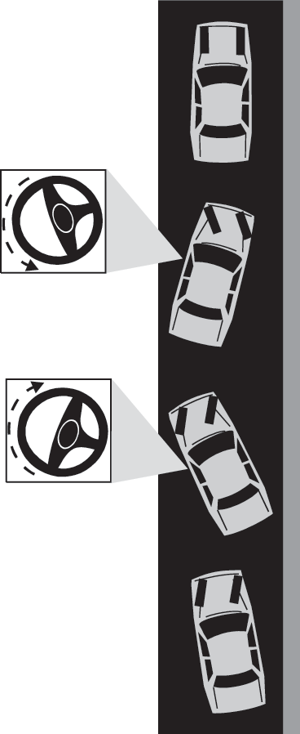Em qualquer situação de emergência, é muito importante pensar com clareza e não entrar em pânico. Muitas vezes, tem apenas um curto espaço de tempo para reagir. Leia esta secção para saber o que fazer quando ocorre uma emergência. Poderá salvar uma vida.

##### Derrapagem/Deslizamento

Deve lidar com uma derrapagem da mesma forma para veículos de tração dianteira e traseira:

* + Retire lentamente o pé do pedal do acelerador e passe para ponto morto.
  + Não carregue nos travões. Só vai piorar a derrapagem.
  + Rode o volante **na direção da derrapagem**. Se os pneus traseiros estiverem a derrapar para a esquerda, rode o volante para a esquerda. Se estiverem a deslizar para a direita, rode o volante para a direita.
  + Poderá ter de guinar para a esquerda e para a direita algumas

vezes até conseguir controlar completamente o carro.

##### Sair do Pavimento

Se sair do pavimento e for para a berma da estrada:

**Se o seu veículo derrapar, vire sempre o volante na direção da derrapagem.**

* + Segure firmemente o volante e retire lentamente o pé do pedal do acelerador.
  + Travar suavemente para reduzir a velocidade.
  + Verifique se há trânsito atrás de si e, em seguida, guie suavemente para a estrada.

##### Pneu Furado, Rebentado ou Perda de Roda

Se tiver um pneu furado, se o pneu rebentar ou se perder uma roda:

* + Agarre firmemente o volante e retire lentamente o pé do pedal do acelerador.
  + Trave suavemente.
  + Se começar a derrapar, rode o volante **na direção da derrapagem**.
  + Endireite suavemente o veículo. Não use o travão até ter o veículo sob controlo.
  + Retire o seu veículo da estrada assim que for seguro.

##### Falhas nos Travões

Se o seu veículo tiver travões antibloqueio e os travões não responderem quando pressiona totalmente o pedal do travão, deve fazer o seguinte:

* + Mude para uma mudança mais baixa e, se necessário, reduza até à mudança mais baixa.
  + Acione suavemente o travão de estacionamento. Não solte o travão, caso o veículo comece a derrapar.
  + Se não conseguir reduzir a velocidade do seu veículo, toque a buzina e acenda as luzes para avisar os condutores ou os pedestres à sua volta.

Se o seu veículo não tiver travões antibloqueio, deve carregar no pedal do travão várias vezes rapidamente para aumentar a pressão do fluido dos travões. **Não acione os travões antibloqueio**. Se isto não resultar, deve seguir os passos acima indicados.

Pode determinar o tipo de travões que possui verificando o indicador no seu painel de instrumentos ou consultando o manual do utilizador do seu veículo.

##### Pedal do Acelerador Preso

Se o pedal do acelerador ficar preso:

* Coloque o seu carro em ponto morto e carregue no pedal do travão para reduzir a velocidade.
* Tente libertar o pedal do acelerador com o pé.
* Se o pedal do acelerador não se soltar, volte a acionar os travões.
* Mantenha os olhos na estrada.
* Quando for seguro, encoste o veículo à berma da estrada e pare-o

##### Veículo Aproximando-se de Frente

Se um veículo estiver a dirigir-se para si de frente na sua faixa de rodagem:

* Reduza a velocidade e encoste à direita.
* Toque a buzina para alertar o outro condutor.

##### Falha nos Faróis

Se os faróis se apagarem subitamente:

* Ligue as luzes de estacionamento, os piscas de emergência ou o sinal de mudança de direção.
* Experimente o interruptor dos faróis algumas vezes.
* Saia da estrada o mais rapidamente possível e deixe as luzes intermitentes de emergência ligadas.

##### Imobilização em Trilhos de Ferrovia

Se o seu veículo ficar imobilizado na via-férrea e vier um comboio:

* Retire toda a gente do veículo IMEDIATAMENTE e afaste-se o mais possível dos trilhos.
* Para evitar ser atingido pelos destroços, corra num ângulo de 45 graus para longe dos trilhos na direção em que o comboio se aproxima e, em seguida, ligue imediatamente para o 911

Se o seu veículo se imobilizar na via-férrea e NÃO estiver a chegar um comboio:

* Baixe a janela ou abra a porta e ouça um comboio.
* Tente ligar o motor.
* Se o seu veículo não pegar, coloque-o em ponto morto e tente empurrá-lo para fora dos trilhos.
* Se não conseguir retirar o veículo dos trilhos, ligue para o número gratuito do Sistema de Notificação de Emergência (ENS, na sua sigla em Inglês) que está localizado no meio da travessa ou na caixa de metal perto da passagem de nível. Dê ao despachante ferroviário o número do localizador de passagem de nível do DOT que também está no sinal. Certifique-se de que especifica que um veículo está nos trilhos e siga as instruções do despachante.

**Deve também telefonar para o número ENS se vir alguma coisa suspeita (como adulteração de aparelhos de mudança de via) ao longo de uma ferrovia.**

##### Avarias

* Desloque o seu veículo para a berma da estrada. Nunca estacione numa colina ou numa curva onde os outros não o possam ver. Se não conseguir tirar o seu veículo do pavimento, retire todos os passageiros do veículo e da estrada.

Numa autoestrada com uma berma, afaste o seu veículo o mais possível da faixa de rodagem. Permaneça no seu veículo. Não permaneça junto à faixa de rodagem ou na berma. Muitas pessoas morreram quando estavam perto ou a trabalhar num veículo.

* Ligar as luzes de emergência (luzes intermitentes). À noite, ligue também as luzes interiores do seu veículo.
* Amarre um pano branco à antena ou ao puxador da porta (utilize um pano vermelho se estiver a nevar). Levante o capot do seu veículo.
* Se tiver sinalizadores ou sinais refletores, coloque-os a 200 pés à frente e atrás do seu veículo para avisar os outros condutores.

|  |
| --- |
| **A Patrulha de Assistência Rodoviária (HAP) fornece ajuda aos motoristas encalhados. Ela é operada pela Divisão de Rodovias de MassDOT e patrocinada pela MAPFRE | Seguros Comerciais.**  **Para mais informações, visite** [**MassDOT.State.MA.US/Highway/TrafficTravelResources/**](https://massdot.state.ma.us/Highway/TrafficTravelResources/%20EmergencyRoadsideAssistance.aspx)[**EmergencyRoadsideAssistance.aspx**](https://massdot.state.ma.us/Highway/TrafficTravelResources/%20EmergencyRoadsideAssistance.aspx) |

##### Carro Incendeia-se

Se vir fumo a sair de debaixo do capot do seu veículo:

* + Saia da estrada, desligue a ignição e afaste-se do veículo.
  + Chame os bombeiros ou os serviços de emergência.
  + Não tente combater o fogo se não tiver um extintor.

Veículo Cai na Água

Se o seu carro cair na água:

* Desaperte o cinto de segurança e saia por uma janela.
* Se tiver vidros elétricos, abra-os rapidamente antes que a água os faça parar de funcionar.
* Não abra uma porta. Se o fizer, a água pode entrar e o veículo pode capotar.

Se o veículo se afundar antes de conseguir sair, suba para o banco traseiro. Pode formar-se aí uma bolsa de ar. Quando o veículo assentar, respire fundo e saia por uma janela.

Conduzir em Túneis

A Segurança Pública é uma prioridade no MassDOT. Siga estas importantes dicas de segurança ao viajar pelos nossos túneis.

Se Sofrer um Acidente ou um Veículo Avariado num Túnel:

A maioria dos principais túneis de Massachusetts é controlada pelo Centro de Operações Rodoviárias. A Polícia Estadual e os funcionários do MassDOT estão localizados em todo o sistema de túneis para responder a incidentes o mais rapidamente possível.

* Encoste-se à berma da estrada, se puder.
* Active as luzes de perigo intermitentes.
* Ligue para o 911 e siga as instruções.
* Permaneça no seu veículo se for seguro fazê-lo.
* Aguarde pela ajuda da equipa de emergência. Ao Entrar Num Túnel:
* Esteja atento!
* Ligue os faróis.
* Obedeça a todos os sinais e placas.
* Oiça o rádio para se informar sobre o trânsito.
* Não entre se vir fumo junto à entrada ou se o seu carro estiver a deitar fumo ou a arder.
* Mantenha uma distância de condução segura.
* É proibida a entrada de materiais perigosos, incluindo propano. Em Trânsito Intenso:
* Oiça o rádio para obter atualizações.
* Mantenha uma distância segura dos outros veículos, mesmo que o trânsito esteja a circular lentamente.
* Observe a localização das saídas de emergência.
* Siga as instruções dos oficiais do MassDOT, da Polícia Estadual e dos sinais de mensagem Se Ocorrer um Incêndio:
* Pare, desligue o motor e saia do veículo.
* Para ajudar as equipas de emergência, deixe as suas chaves no veículo.
* Para sua segurança, deixe os seus objetos no veículo.
* Ligue para o 911.
* Siga as instruções do Corpo de Bombeiros, da Polícia Estadual, dos funcionários do MassDOT e dos sinais de mensagem.
* Saia pela entrada do túnel mais próxima, a não ser que receba instruções em contrário.
* Ajude os outros, se puder.

Não se esqueça: O fogo e o fumo podem matar. Salve a sua vida, não o seu carro.

### Acidentes de Viação

Todos os anos, ocorrem mais de 100.000 acidentes com veículos motorizados em Massachusetts. Pode reduzir as suas probabilidades de acidente obedecendo às regras da estrada, seguindo as instruções deste manual e aprendendo a conduzir de forma defensiva. Se estiver envolvido ou testemunhar um acidente, a lei estadual exige que faça o seguinte.

#### Se Estiver Envolvido num Acidente

Quando está envolvido num acidente, mesmo que pequeno, deve parar o seu veículo. **Nunca abandone o local de um acidente**. É contra a lei. Pode ser acusado de uma infração de "atropelamento e fuga".

##### Apenas Danos Materiais

1. Retire o seu veículo da estrada, se possível. Se não houver feridos, a Lei de Remoção de Condutores exige que os veículos sejam retirados das faixas de rodagem para um local seguro.
2. Troque o nome, endereço, número da carta de condução, registo do veículo e informações sobre o seguro com todos os condutores ou proprietários envolvidos. Se lhe for pedido, deve mostrar a carta de condução e o registo.
3. Se danificar um veículo estacionado ou outro bem, **deve tentar localizar o proprietário para participar o acidente ou notificar a polícia local.**
4. No prazo de cinco dias após o acidente, deve apresentar um relatório de acidente tanto no RMV como no departamento de polícia local. Deve comunicar *qualquer* acidente com $1.000 ou mais de danos materiais.
5. Se feriu um gato, um cão ou qualquer outro animal**, informe a polícia local e, se possível, o dono do animal.**

|  |
| --- |
| **Se tiver um telemóvel, pode contactar a polícia estadual para comunicar qualquer emergência, ligando para o 911.** |

##### Acidentes com Ferimentos

1. Verifique se alguém está ferido.
2. Chame a polícia e solicite uma ambulância ou um serviço de emergência médica, se necessário.
3. Se possível, retire o seu veículo da estrada.
4. Troque informações sobre o nome, morada, número da carta de condução, registo do veículo e seguro com os feridos e com os outros condutores envolvidos. Se lhe for pedido, deve mostrar a carta de condução e o registo.
5. No prazo de cinco dias após o acidente, deve apresentar um relatório de acidente ao RMV e ao departamento de polícia local. Deve participar qualquer acidente que tenha causado ferimentos ou morte ou que tenha causado danos materiais iguais ou superiores a $1.000.
6. Notifique a sua companhia de seguros.

##### Dicas de Primeiros Socorros de Emergência

* + Não mova uma pessoa ferida a não ser que seja absolutamente necessário. Se tiver de deslocar alguém devido a uma situação de risco de vida, apoie totalmente a cabeça e a coluna vertebral da pessoa.
  + Verifique se a pessoa está a respirar. Se a pessoa não estiver a respirar e se for certificado em reanimação cardiopulmonar (CPR, na sua sigla em Inglês), comece imediatamente a fazer CPR.
  + Se a pessoa estiver a sangrar, faça pressão diretamente sobre a ferida. Manter a pressão até à chegada de ajuda.
  + Cubra a pessoa ferida com um cobertor ou casaco para a aquecer e evitar o choque.

#### Acidentes por Atropelamento e Fuga (Abandono do Local do Acidente Sem se Identificar)

Em 2020, registaram-se 9.164 acidentes de "atropelamento e fuga" em Massachusetts, nos quais os condutores abandonaram o local sem parar e sem se identificarem.

Abandonar o local de um acidente pode ter consequências graves, tanto para o condutor (uma vez apanhado) como para as vítimas deixadas no local.

Quando está envolvido num acidente, mesmo que pequeno, deve parar o seu veículo. **Nunca abandone o local de um acidente que envolva uma morte, ferimentos pessoais e/ou danos materiais sem parar e se identificar. Deve permanecer no local, identificar-se corretamente, prestar auxílio, se possível, e chamar a assistência de emergência, se necessário.**

Se abandonar o local após um acidente sem se identificar corretamente, pode ser acusado criminalmente de uma infração de "abandono do local" e enfrentar as seguintes sanções máximas.

* Até $200 ou até dois anos de prisão, ou ambos, por abandonar o local após um acidente que cause danos a outro veículo ou outros bens (M.G.L. C.90, Secção 24 (2) (a))
* Até $1000 e pena de prisão até dois anos por abandonar o local após um acidente que cause danos pessoais a qualquer pessoa (sem resultar em morte) (Secção 2 (a ½) (1))
* Até $5000 e pena de prisão até 2 ½ anos de prisão ou até 10 anos de prisão estadual por abandonar o local após um acidente que tenha causado danos pessoais a qualquer pessoa e que tenha resultado em morte (Secção 2 (a ½) (2))

Se atropelar e ferir ou matar um gato ou um cão e não notificar o proprietário do animal ou a polícia local, pode ser multado ao abrigo de M.G.L. Capítulo 272, Secção 80H.

Qualquer condenação criminal pode resultar em custos de liberdade condicional e pode estar sujeito a até seis anos de sobretaxas de seguro. A sua carta de condução também pode ser suspensa. Consulte os períodos de suspensão da carta e as taxas de restabelecimento na "*Tabela de Infrações Criminais e Suspensões*" no Capítulo Três deste Manual.

#### Se Testemunhar um Acidente

Se passar por um acidente e estiverem presentes veículos da polícia e de emergência, use o bom senso. Reduza a velocidade e conduza com cuidado. Tenha atenção às pessoas e equipamentos na estrada. Não pare ou reduza a velocidade para "ver". Isso é perigoso e causará problemas de trânsito.

Se vir um acidente e não existirem veículos da polícia ou de emergência:

1. Estacione o seu carro fora da estrada. Ligue as luzes intermitentes de emergência para avisar os outros condutores.
2. Verifique se alguém está ferido.
3. Se tiver um telemóvel, chame a polícia. Se não tiver um telemóvel, diga à pessoa seguinte que parar com um telefone para chamar a polícia, ou tente fazer sinal a um veículo que passe e peça ao condutor para pedir ajuda.
4. Se alguém tiver sinalizadores, triângulos de emergência ou refletores, coloque-os a 200 pés ou mais à frente e atrás do acidente para avisar os outros condutores.
5. Siga os conselhos de primeiros socorros de emergência indicados na página anterior.
6. Se possível, desloque todos os veículos envolvidos no acidente para a berma da estrada.
7. Desligue a ignição de todos os veículos envolvidos no acidente.

Não se aproxime de fios elétricos que tenham caído devido a um acidente. Se os fios elétricos tiverem caído sobre um veículo, diga às pessoas que se encontram no interior para permanecerem no interior até à chegada das equipas de emergência. Não tocar no veículo.

#### Comunicar um Acidente

Deve comunicar qualquer acidente de viação em que esteja envolvido e que cause a morte ou ferimentos a alguém, ou que cause danos materiais iguais ou superiores a $1.000. Deve apresentar um relatório escrito ao RMV no prazo de cinco dias após o acidente. Se for obrigado a apresentar um relatório de acidente, mas não o fizer, pode ser multado e a sua carta de condução pode ser suspensa ou revogada.

|  |
| --- |
| **Não basta comunicar um acidente à sua companhia de seguros. É necessário seguir todas as instruções desta secção.** |

Pode obter um Relatório de Operador de Acidente de Veículos Motorizados na esquadra de polícia local, num Centro de Serviços do RMV ou ligando para o Centro de Contacto do RMV. Também pode descarregar o relatório a partir do nosso website em [Mass.Gov/RMV.](https://mass.gov/RMV)

###### Para onde enviar os relatórios preenchidos:

* 1. Enviar por correio ou entregar uma cópia ao departamento de polícia local da cidade ou localidade onde ocorreu o acidente.
  2. Enviar uma cópia por correio para a sua companhia de seguros.
  3. Enviar uma cópia por correio para o RMV no endereço abaixo.

|  |
| --- |
| **Crash Records, Registry of Motor Vehicles,**  **P.O. Box 55889, Boston, MA 02205-5889** |

Deve guardar uma cópia do relatório para seu arquivo pessoal.

Pode solicitar uma cópia de um relatório de acidente preenchido pelas autoridades policiais on-line em [Mass.Gov/RMV](https://mass.gov/RMV) por $20.

### e Economize - Dicas de "Condução Verde

**Conduza de Forma Inteligente**

Existem muitas formas de poupar dinheiro em combustível e reduzir a sua pegada de carbono, e pode fazê-lo com qualquer veículo! Estas dicas simples (do website [commute.com/commuter-](https://commute.com/commuter-options/drive-smart-and-save) [options/drive-smart-and-save)](https://commute.com/commuter-options/drive-smart-and-save) permitem-lhe poupar dinheiro.

* **Conduza Menos** - Tente utilizar os transportes públicos, andar a pé ou de bicicleta, ou partilhar o carro. As viagens curtas, em particular, são ótimas para fazer a pé ou de bicicleta - fará exercício, poupará combustível, reduzirá o desgaste do seu motor e poderá apreciar a

paisagem. E, se tiver muitos recados para fazer, tente "encadear" as suas viagens para poupar tempo e combustível - quando fizer várias paragens, vá primeiro para o destino mais distante para aquecer mais rapidamente o seu motor e obter uma maior economia de combustível

* **Defina para 60** - O consumo de combustível aumenta cerca de cinco por cento por cada cinco milhas por hora percorridas acima das 60 mph. É como pagar mais 30 cêntimos por galão! Coloque o controlo da velocidade de cruzeiro a 60 e comece a somar as poupanças.
* **Tenha Calma com os Pedais** - Os arranques rápidos e as paragens bruscas podem aumentar o consumo de combustível em 40%, mas reduzem o tempo de viagem em apenas 4%. Acelere gradualmente. Mantenha uma velocidade constante. Acelere quando puder. E não se esqueça

de levantar o seu identificador E-ZPass para evitar o trânsito nas portagens - isto pode poupar muito tempo, bem como combustível.

* **Desligue** - O ralenti não lhe permite fazer mais do que zero milhas por galão. Por isso, quando estiver parado, desligue o motor. Poupa combustível e é a lei - a lei do estado de Massachusetts proíbe o funcionamento em ralenti durante mais de cinco minutos. Se precisar mesmo de ficar em ponto morto,

passe para a posição neutra, para que o motor não esteja a trabalhar contra o travão e a consumir mais combustível.

* **Clique na Tampa** - Tampas de tanque de combustível soltas, danificadas ou ausentes causam a evaporação de 147 milhões de galões de combustível a cada ano. Verifique se a tampa está bem apertada e você poderá economizar cerca de $120 por ano.
* **Verifique a Pressão** - Mil milhões de galões de combustível são desperdiçados ao dirigir com pneus com pressão insuficiente. A pressão adequada dos pneus é mais segura, prolonga a vida útil dos pneus e pode proporcionar um benefício de até 3% por tanque cheio de combustível

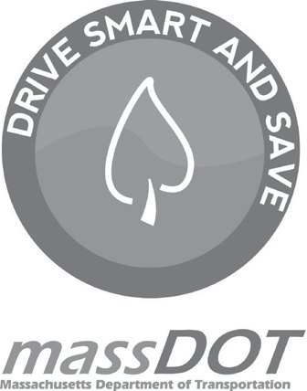

(Conduza de Forma Inteligente e Economize)